Strategi for småbyer og større tettsteder som regionale kraftsentre
Sterke småbyer og tettsteder gjør det attraktivt å bo, leve og jobbe i hele landet

Småbyene er distriktenes kraftsentre
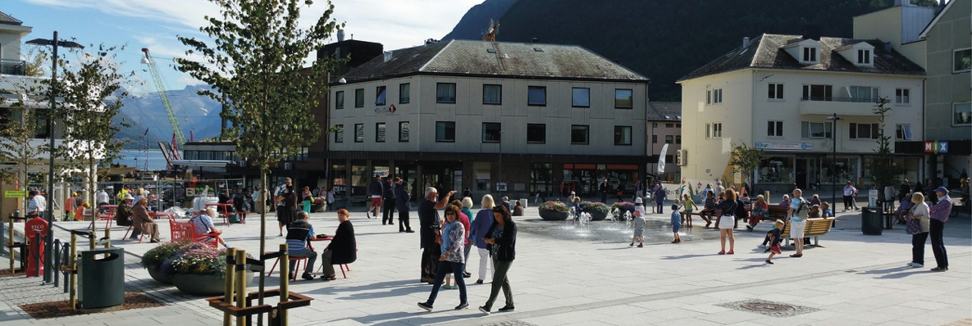
Foto: Selberg Arkitekter AS
Selv om Norge er et langstrakt land med store avstander, mye fjell og lange fjorder, bor vi spredt over hele landet. Mange bor i storbyer, noen bor i distriktene. Og en del bor i mindre byer og større tettsteder – med det beste fra både by- og bygdeliv.
Sånn skal det fortsette å være. Regjeringens mål er å utvikle gode og attraktive lokalsamfunn over hele landet. Vi vil ha arbeidsplasser, aktivitet og lys i husene fra nord til sør. Vi vil ha gode skoler, velfungerende helsetjenester og et godt fritidstilbud både i øst og i vest. For å få til det, trenger vi sterke småbyer!
Trivelige og inkluderende småbyer med gode fysiske omgivelser, et levende sentrum og varierte boliger og gode nabolag, kan gjøre hele regionen mer attraktiv å bo i. Småbyer som legger til rette for samarbeid mellom næringslivet, det offentlige og befolkningen kan bidra til vekst og arbeidsplasser i hele området rundt. Småbyer som tilbyr et utvalg av varer, tjenester, kultur og møteplasser, kan sikre at folk blir boende, og at flere reiser på besøk. Og småbyer som lykkes med å utvikle urbane kvaliteter – med nærhet til både naboen, puben og bussen – kan tiltrekke seg unge mennesker og sikre regionens bærekraft for fremtiden.
Ved å styrke småbyene kan vi også gi drahjelp til distriktsområder som mangler kapasitet og kompetanse. Vi vil koble arbeidsmarkeder sammen ved å bygge ut effektive transportløsninger. Småbyer og tettsteder kan da være kraftsentre som bidrar til vekst og utvikling i en hel region.
Vi håper at denne strategien kan bidra til at småbyene kan utnytte sitt fulle potensial. Målet er at staten og kommunene sammen skal jobbe for at småbyene kan utnytte sine fortrinn, utvikle tjenester og funksjoner, tiltrekke seg folk og virksomheter, og bli sterkere og mer attraktive for fremtiden!
Linda Hofstad Helleland
distrikts- og digitaliseringsminister
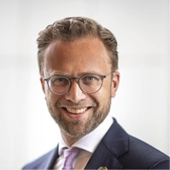
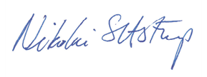
Nikolai Astrup
kommunal- og moderniseringsminister

Innledning
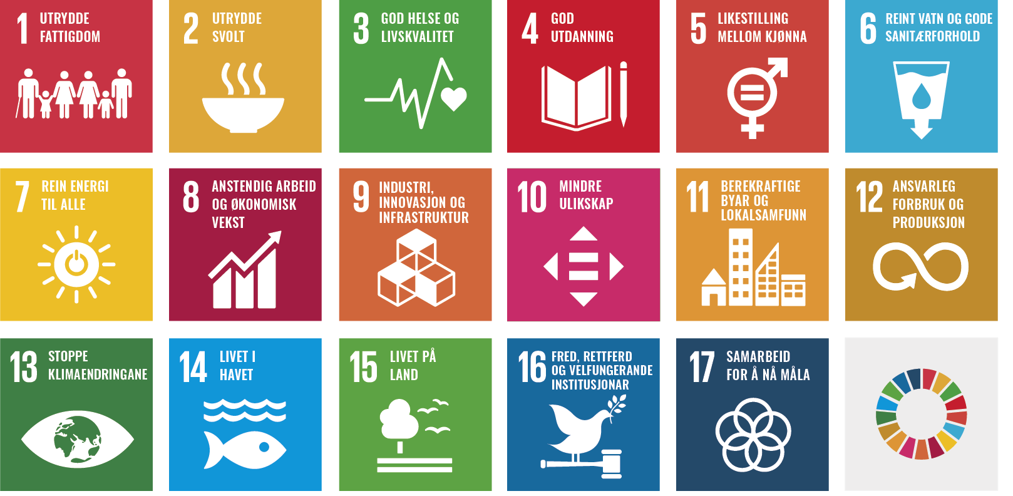Regjeringen videreutvikler distriktspolitikken med tre nye strategier – en for småbyer, en for kysten og en for fjell og innland. Denne strategien handler om hvordan vi sammen kan bidra til å styrke småbyer og større tettsteder som regionale kraftsentre. Kyst- og innlandsstrategiene handler om fremtidens verdiskaping og arbeidsplasser basert på de rike naturressursene våre, og hvordan bærekraftig utnyttelse av ressursene gir positive ringvirkninger i lokalsamfunn i distriktene. Strategiene utfyller hverandre. Til sammen bidrar de til regjeringens overordnede mål om regional balanse gjennom vekstkraft, likeverdige levekår og bærekraftig utvikling i hele landet.

Hvorfor en strategi for småbyer og større tettsteder
Regjeringen har som mål å opprettholde hovedtrekkene i bosettingsmønsteret i Norge. Sterke småbyer og tettsteder er en viktig forutsetning for å gjøre det attraktivt å bo, leve og jobbe i hele landet.
Målet med denne strategien er å bidra til å styrke norske småbyer og større tettsteder som kraftsentre for sine regioner, og for å sikre regional balanse. Regjeringen mener at attraktive og utviklingskraftige småbyer som samhandler godt med sitt omland er en distriktspolitisk styrke. Når en småby eller et tettsted tiltrekker seg kompetansemiljøer, næringsliv og folk, øker tilgangen på samarbeidspartnere og arbeidskraft for næringslivet i hele regionen. Kompakte og trivelige byer og tettsteder med gode fysiske omgivelser, et levende sentrum, gode og varierte boliger, et bredt vare- og tjenestetilbud og kultur- og fritidstilbud, kan gjøre hele regionen mer attraktiv som bo-, besøks- og næringsregion. Tilgang på utdanning og studiefellesskap i småbyregionene er sentralt, samtidig som et godt og samordnet transportsystem kan redusere reisetiden, koble arbeidsmarkeder sammen og styrke tilgangen til byene og tettstedene, både for distriktene rundt og for reisende inn og ut av regionen.
Strategien er i hovedsak rettet mot byer og større tettsteder som kan styrke sin funksjon som regionale kraftsentre. Den retter seg mot tettsteder med bare noen få tusen innbyggere og mot små og mellomstore byer. De har til felles at de har funksjoner som har betydning for distriktsområdene rundt, og har et potensial for å spille en større rolle i sin region. Strategien retter seg i liten grad mot de største byene eller regionale sentre lokalisert i omlandet til storbyene.
Strategien er et viktig bidrag til regjeringens nordområdepolitikk. For å lykkes med et sterkt, livskraftig og kompetent Nord-Norge, må det være attraktivt å investere fremtiden sin i nord. I Meld. st. 9 (2020-2021) Mennesker, muligheter og norske interesser i nord, fremhever regjeringen at nordnorske byer og tettsteder har viktige roller som regionale kraftsentre. Regjeringen mener det bør rettes mer oppmerksomhet mot utvikling, vekstkraft og attraktivitet i de nordnorske småbyene og større tettstedene. Disse småby- og tettstedsregionene vil være viktige vekstsentre i nord, særlig fordi de har større bredde av næringslivsrettet kompetanse.
Desentral bosetting har stor verdi for Norge. Det gir nærhet til og flere muligheter til å høste av verdifulle naturressurser, og ivaretar kulturlandskapet i hele landet. Ikke minst er desentral bosetting viktig for å hevde suverenitet og norske interesser, særlig i nord. Regjeringen vil med denne strategien møte urbanisering og sentralisering som et moderne, globalt fenomen. Regjeringen mener sterke småbyer og større tettsteder vil bidra til gode bomiljø, velfungerende offentlige tjenester, trygghet og beredskap i hele landet. Småbyene og de større tettstedene er særlig viktige som sentre i velfungerende og fremtidsrettede arbeidsmarkeder.
Alle småbyer og større tettsteder er unike, med en egen forhistorie, ulike ressurser, ulike funksjoner og lokale fortrinn. Småbyene vil for eksempel ha forskjellige tilbud innen handel, offentlige tjenester, utdanning, kultur og rekreasjon. Noen småbyer og større tettsteder har mye ressursbasert, eksportrettet virksomhet. Andre har spesialisert seg mer i retning av private og offentlige tjenester, eller som del av campusstrukturen i Norge. For noen småbyer og større tettsteder bidrar Forsvarets tilstedeværelse til lokal aktivitet. Nord-Norge er kjennetegnet av mange småbyer og tettsteder som er viktige for utvikling og vekst i landsdelen. Avstanden til nærmeste by eller senter gjør at tilbudet innen handel, offentlige tjenester, utdanningstilbud, kultur og rekreasjon vil ha stor betydning for mange distriktsområder.
Disse forskjellene gjør det helt nødvendig at småbyene og større tettstedene utvikles med utgangspunkt i lokale og regionale prioriteringer. Et sterkt lokalt folkestyre gir også mulighet for folk og næringsliv til å påvirke eget lokalsamfunn og egen hverdag. Kommuner og fylkeskommuner har ansvar for de fleste virkemidlene som påvirker samfunnsutviklingen. Samtidig blir de påvirket av regionale statlige strukturer og nasjonal politikk. Utviklingen innen samferdsel, kompetanse og tilgang på velferdstjenester er særlig viktig for småbyenes og de større tettstedenes fremtid og betydning for sine bo- og arbeidsmarkedsregioner. Strategien omfatter dermed både statlig politikk og inspirasjon til lokal og regional innsats.
Strategien er en del av regjeringens svar på dagens og fremtidens distriktsutfordringer. Mange deler av Norge vil raskt få en økende andel eldre, og lavere befolkningsvekst enn tidligere antatt. Mange bedrifter og kommuner klarer ikke å rekruttere og beholde arbeidskraft og kompetanse. Det får konsekvenser for både næringsutvikling og tjenesteproduksjon. I lengden vil det være utfordrende å kunne tilby gode offentlige tjenester og å opprettholde livskraftige lokalsamfunn i tynt befolkede distriktsområder. Mange mindre kommuner mangler nødvendig kapasitet og kompetanse, blant annet innen planlegging. Samtidig krever klimautfordringene og omstilling til et lavutslippssamfunn at alle kommuner kan bidra.

Strategien skal bidra til bærekraftig utvikling
Sommeren 2021 legger regjeringen frem en stortingsmelding om Norges oppfølging av bærekraftsmålene. Høyt forbruk og store klimaavtrykk er blant hovedutfordringene for bærekraftig utvikling i Norge. Regjeringen vil bygge opp under et grønt og rettferdig skifte. Det legges opp til at velferden skal opprettholdes over hele landet og å unngå at omstillingskostnadene skjevfordeles. Dette gir tydelige rammer for en nasjonal småbystrategi.
For å sikre bærekraftig økonomisk vekst må det legges til rette for omstilling i norsk økonomi. Samtidig skal klimautslippene og ressursforbruket reduseres i tråd med Parisavtalen og nasjonale klimamål for 2030 og 2050. Det grønne skiftet er i gang, både i Norge og i resten av Europa. Etterspørselen etter miljøvennlige løsninger har økt. Dette gir muligheter for norsk næringsliv, og legger grunnlaget for nye bedrifter og arbeidsplasser, selv om enkelte næringer vil merke redusert etterspørsel. Småbyene og de større tettstedene har ulike styrker og forutsetninger for å møte denne omstillingen. Et viktig premiss for denne strategien er å legge til rette for et grønt skifte som tar hensyn til lokale og regionale forskjeller og muligheter, forankret i byenes og tettstedenes særpreg. Det er særlig på dette punktet at kyst- og innlandsstrategiene utfyller denne småbystrategien.
Alle skal ha like muligheter for et godt liv. Når småbyene og de større tettstedene skal utvikles, er likeverd, rettferdig fordeling og demokratiske rettigheter vesentlige verdier som skal ivaretas. Medvirkning fra lokalsamfunn i kommunale planprosesser er en forutsetning for sosial bærekraft. Småbyene og de større tettstedene bør utvikles slik at de har varierte byrom, parker og ulike arenaer for der folk kan møtes. Dette kan også skapes ved å etablere flerbruksbygg med kulturtilbud som teater, gallerier, konsertarena, øvingslokaler, bibliotek, svømme- og idrettshall. Den gode småbyen skapes i samspill med innbyggerne i byen og regionen. Involvering av frivillige lag og organisasjoner er viktig. På denne måten vil småbyene og de større tettstedene ha en viktig rolle for sosial bærekraft.
Med denne strategien vil regjeringen styrke sitt bidrag til bærekraftsmålene i Norge. Særlig mål 11 står sentralt, om bærekraftige byer og lokalsamfunn. I denne strategien er det lagt særlig vekt på mål 11.1 om tilgang på bolig (kapittel 3), 11.2 om tilgang på kollektivtransport (kapittel 7), 11.3 om bærekraftig urbanisering og deltakende, integrert og bærekraftig samfunnsplanlegging (kapittel 8), 11.7 om tilgang på trygge, inkluderende og tilgjengelige grøntområder og offentlige rom (kapittel 3) og mål 11.a om økonomiske, sosiale og miljømessige forbindelser mellom byområder, omland og spredtbygde områder gjennomgående.
Mål 10 om å redusere ulikhet, særlig innad i Norge, står sentralt i distriktspolitikken. Det gjør at strategien legger vekt på mål 10.3 om å sikre like muligheter og redusere forskjeller i levekår (kapittel 3 og 4). Mangel på kompetanse og arbeidskraft gjør også utdanningsmålene sentrale for distriktspolitikken, særlig mål 4.3 om tilgang på god teknisk og yrkesfaglig utdanning og høyere utdanning, og mål 4.4 som handler om at kompetansen skal være relevant for sysselsetting, anstendig arbeid og entreprenørskap (kapittel 5). I tillegg står særlig mål 8.3 om arbeidsplasser, entreprenørskap, kreativitet og innovasjon sentralt (kapittel 6), samt mål 9.1. om bærekraftig og solid infrastruktur av høy kvalitet og 9.c om digital infrastruktur (kapittel 7).
Samarbeid er et gjennomgående tema i strategien. Det gjør at strategien også bidrar særlig til mål 17.17, som handler om å stimulere til og fremme velfungerende partnerskap i det offentlige, mellom det offentlige og det private og i det sivile samfunn som bygger på partnerskapenes erfaringer og ressursstrategier (gjennomgående, og særlig kapittel 9).
Dette er de mest relevante delmålene som strategien bidrar til å oppfylle. Det er i tillegg en rekke andre delmål som er aktuelle i denne sammenheng, slik som mål 3.4 om livskvalitet og 3.8 om allmenn dekning av helsetjenester, mål 12.7 om bærekraftige offentlige innkjøp, mål 15.9 om integrering av økosystem og biologisk mangfold i lokale og nasjonale planleggingsprosesser og 16.7 om deltakelse i beslutningsprosesser. God utvikling av småbyer kan også bidra positivt til Norges måloppnåelse på mål 13 om klima, mål 14 om livet i havet og mål 15 om livet på land.
De beste løsningene forholder seg til alle tre dimensjonene av bærekraft – sosial, miljømessig og økonomisk. Det kan for eksempel handle om å legge til rette for lokal næringsvirksomhet og arbeidsplasser i kombinasjon med gode fysiske byrom og klimatilpasset aktivitet. FN legger stor vekt på regionale og lokale myndigheters betydning, og anslår at to tredjedeler av de 169 delmålene kun kan nås gjennom lokal innsats. Kommunene er nærmest befolkningen, bedriftene og organisasjonene, og de er ansvarlige for mye av den sosiale og fysiske infrastrukturen som påvirker befolkningens levekår og utviklingsmuligheter. Regjeringen forventer at fylkeskommunene og kommunene legger bærekraftsmålene til grunn for samfunns- og arealplanleggingen. Samtidig skal staten ta sin del av ansvaret. Handlingsplanen vil redegjøre for dette.

Forener distrikts- og regionalpolitikk med bypolitikk
Strategien bygger på flere sentrale politikkdokumenter, særlig Meld. St. 5 (2019-2020) Levende lokalsamfunn for fremtiden og Meld. St. 18 (2017-2018) Berekraftige byar og sterke distrikt. Her redegjøres det for regjeringens brede tilnærming til distriktspolitikken. Gjennom å satse på arbeids-, nærings- og skattepolitikken legger regjeringen til rette for at bedriftene kan vokse og skape fremtidens arbeidsplasser. God infrastruktur og et godt kollektivtilbud binder småby og omland sammen. Utdanningspolitikken gir relevant og tilgjengelig utdanning til alle. Kultur, frivillighet og helse er også viktige områder som bidrar til livskraftige lokalsamfunn. Prioriteringer innen disse områdene utgjør grunnmuren i denne strategien. Den bygger videre på politikken slik den omtales i disse politikkdokumentene, samt sektorpolitikk gjennom blant annet Nasjonal transportplan, stortingsmeldinger om styring av utdanningssektoren og arbeidslivsrelevans, og Nasjonal helse- og sykehusplan.
Strategien forener distrikts- og regionalpolitikken med bypolitikk, og legger samtidig bærekraftforpliktelsene til grunn. Det overordnede målet for distrikts- og regionalpolitikken er regional balanse gjennom vekstkraft, likeverdige levekår og bærekraftige regioner i hele landet. En bærekraftig region har en balansert befolkningssammensetning og forvalter menneskelige ressurser og naturressurser for utvikling og verdiskaping nå og i fremtiden. Strategien vil bidra til å nå dette målet ved å fremme småbyer og større tettsteder som gir gode vilkår for mennesker, næringsvirksomhet og miljø. I dette arbeidet er regjeringen opptatt av at småbyene og de større tettstedene tar i bruk sine ulike stedegne kvaliteter, forutsetninger og ressurser i utviklingen.
Som en oppfølging av distriktsmeldingen mottok regjeringen i 2020 anbefalingene fra Distriktsnæringsutvalget og Distriktsdemografiutvalget, om hhv. distriktsnæringslivets betydning for lokalsamfunn og demografiutfordringene i distriktene (NOU 2020:12, NOU 2020:15). Regjeringen har også fått overlevert ti råd fra Ungdommens distriktspanel denne våren. Til sammen gir disse viktige perspektiver og et godt kunnskapsgrunnlag for denne strategien. Kommunal- og moderniseringsdepartementet har også tatt initiativ til en egen kunnskapssammenstilling som redegjør for småbyer betydning for regional utvikling (NIBR 2021:2).

Prioriterte innsatsområder
Regjeringen prioriterer syv innsatsområder som skal bidra til at småbyene i større grad kan fungere som regionale kraftsentre:
- Bærekraftig småbyutvikling med levende sentrum
- Småbyen som senter for spesialiserte tjenester
- Fleksible utdanningstilbud og lokale studiefellesskap
- Næringsutvikling og kompetansearbeidsplasser
- Samferdsel og digital infrastruktur
- God planlegging er sentralt for å lykkes
- En god by utvikles i fellesskap
Innsatsområdene bygger på funksjoner som styrker småbyenes og de større tettstedenes attraktivitet og som sentre for sitt omland. Det er kommuner, fylkeskommuner, lokalt næringsliv, lag og foreninger som best kjenner de lokale utfordringene og mulighetene. Derfor er også planlegging og lokale og regionale samarbeid løftet frem som viktige temaer.
Regjeringen mener at lokalt selvstyre er avgjørende for å bygge regionale kraftsentre. Fylkeskommuner og kommuner jobber aktivt for å realisere mulighetene og møte utfordringene. Gjennom en rekke skriftlige og muntlige innspill, bygger strategien på lokale og regionale behov og forutsetninger. Det er samtidig avgjørende å lære av hverandre. Denne strategien peker på god praksis og eksempler rundt om i landet som har kommet opp underveis i prosessen, og redegjør samtidig for regjeringens ambisjoner for norske småbyer og større tettsteder som regionale kraftsentre. Derfor er også aktører som Bylivssenteret, DOGA, Husbanken og Distriktssenteret viktige kunnskapsaktører på dette feltet.

Trender for norske småbyer og større tettsteder
Det er stor variasjon i hvilke funksjoner og særpreg småbyene og de større tettstedene har i ulike deler av landet. Like fullt preges norske småbyer og større tettsteder av felles globale trender. I denne strategien legger regjeringen særlig vekt på tre slike trender: urbanisering, digital transformasjon og grønn omstilling.

Urbanisering møter distriktenes kvaliteter
De siste tiårene, og særlig fra 2005 til 2015, har det vært sterk befolkningsvekst i Norge, med innvandring som en sterk driver. Veksten har vært sterkest i sentrale strøk. Men mellomstore og små byregioner i hele landet har også opplevd vekst, særlig i senterkommunene. Øvrige distriktskommuner (småsenterregioner) har hatt nedgang i folketallet, men også her har utviklingen vært bedre i senterkommunene. Samlet sett bidrar dette til at en stadig større andel av befolkningen bor i byer og tettsteder. Samtidig bidrar innvandring til et økende mangfold.
Både urbanisering og sentralisering har lenge vært sterke samfunnstrender. Dette henger særlig sammen med konsentrasjonen av jobber og lokalisering av tjenester (NOU 2020:15). Tilflytting har særlig gått til de store byene, men også til mindre byer. Unge mellom 20 og 30 år er mest tilbøyelige til å flytte. Særlig i de mindre sentrale kommunene er det mange som flytter i 20-årene, ofte for å ta utdanning. Det gjør blant annet at andelen kvinner også faller jo mer spredtbygd regionen er.
I europeisk kontekst skiller det norske bosettingsmønstret seg ut, både ved mye spredt bosetting, og et stort antall små og mellomstore byer fordelt utover et stort geografisk område (NIBR 2021:2). Dette gjør småbyene til et viktig alternativ til de større byene i Norge. Mange av de mindre byene i Norge representerer mer flerfunksjonelle og komplette sentre for sine omland, enn det som kjennetegner byer av samme størrelse på det europeiske kontinentet. Mange av småbyene har også en særegen kombinasjon av urbane og rurale kvaliteter, i tillegg til å kunne dra nytte av småskalafordeler som mer oversiktlige lokalsamfunn og mindre kø- og trengselskostnader. Utviklingen av disse byene har med andre ord vesentlig betydning for regional utvikling og regional balanse. Å styrke småbyenes utviklingskraft og attraktivitet, særlig for unge voksne og kvinner, kan for eksempel bidra til at de i større grad kan konkurrere med storbyregionene om tilgang til arbeidskraft fremover. De mindre byregionene representerer samtidig viktige strukturer for fordeling av offentlige goder (NIBR 2021:2).

Digital transformasjon
Digitalisering, ny teknologi (blant annet i mobil- og bredbåndsnettene) og bedre utnyttelse av data endrer samfunns- og næringsliv i hele landet. Det gir næringslivet muligheter til å lage nye forretningsmodeller, produkter og tjenester som vil komme hele samfunnet til gode. Utviklingen har drevet frem fundamentale endringer i produksjon, tjenesteyting og digital samhandling. Teknologi, som kunstig intelligens og stordataanalyser, gjør det mulig å se sammenhenger i store datamengder på andre måter enn før. Bedre utnyttelse av data vil også styrke næringslivet i overgangen til et mer bærekraftig samfunn og en grønnere økonomi.
Pandemien har gitt økonomiske og sosiale utfordringer verden over. Langtidseffektene vet vi lite om, men pandemien har også fungert som en katalysator på noen viktige områder. Digitaliseringen har skutt fart både i privat og offentlig sektor, og påvirker alt fra nye tjenesteløsninger og handel til mer fleksible arbeidsformer. Det fører til større geografisk fleksibilitet både for arbeidsplasser og tjenester, og kan komme distrikt- og småbyregioner til gode.
De siste årene er mange tjenester, både offentlige og private, flyttet over til folks PC’er og smarttelefoner. Det pågår slik sett en omfattende desentralisering av både private og offentlige tjenester, der tjenester leveres uavhengig av hvor du befinner deg. Denne digitale transformasjonen av tjenester påvirker småbyenes betydning som regionale sentre for tjenester. Mange ønsker rask, effektiv og friksjonsfri kontakt med det offentlige, og etterlyser blant annet digital sømløshet mellom offentlige virksomheter. Generelt vurderer brukerne offentlige digitale tjenester som tidsbesparende, de øker tilgjengeligheten og er miljøvennlige. Helhetlige og sømløse tilbud av digitale tjenester er viktig. Utvikling av nye, private digitale tjenester vil gjøre livet enklere for innbyggere i hele landet. Det vil samtidig kunne endre småbyenes og de større tettstedenes funksjoner og rolle i regionen. Netthandel endrer for eksempel handlemønstre, og dermed dynamikken i norske bysentre. Varer og tjenester kan bestilles over nett, og i hele landet finnes «post i butikk».

Grønn omstilling i en globalisert økonomi
Norge er en liten, åpen ressursorientert økonomi og et høykostland med økende press på omstilling til en mer kunnskapsintensiv og mindre miljøbelastende økonomi. Både privat og offentlig sektor må bidra til at Norge når målet om å bli et lavutslippssamfunn innen 2050. Dette stiller store krav, men gir også nye muligheter for næringslivet i småbyregionene. Ny teknologi, digitalisering og datadrevet økonomi påvirker utviklingen og gir mulighet for omstilling. Vi ser også tegn til at en økonomisk krise som følge av pandemien bidrar til at omstillingen akselereres.
Rike naturressurser og lokale kompetansemiljøer har gjort en rekke småbyer og større tettsteder til arenaer for næringer med et globalt perspektiv og et internasjonalt marked. Mange små næringsmiljø i slike områder er over lang tid videreutviklet som konkurransedyktige og innovative miljøer. Andre småbyer og større tettsteder er mer preget av offentlige arbeidsplasser og lokal handel og service, eller en kombinasjon av eksportrettet næringsliv og service og tjenestetilbud (NIBR 2021:2). Regional infrastruktur for innovasjon og entreprenørskap er uansett viktig for utviklingen, og må ta utgangspunkt i spesialiserte næringsmiljøer, regionale fortrinn og lokale muligheter.
Kunnskapsutvikling, innovasjon og entreprenørskap er sentralt for verdiskaping og jobbskaping, og må bygge på læring og samspill mellom ulike typer aktører. Mindre byer kan fungere som sentre for regional kunnskapsdeling, innovasjon og entreprenørskap innenfor sine spesialiserte områder. Dette kan gi grunnlag for å utvikle flere attraktive jobber, kompetansearbeidsplasser og vekstbedrifter.
Fordelingen av kunnskaps- og innovasjonsmiljøer gjennom nasjonale programmer kan gi et bilde av småbyenes rolle for næringsutvikling, selv om deltakerbedriftene ofte er lokalisert utenfor en klynges postadresse. Analyser viser at særlig næringshager og innovasjonsselskaper er en viktig infrastruktur i mange norske småbyer og større tettsteder. I tillegg deltar bedrifter i småbyregionene i klynger og næringsmiljøer lokalisert i større byregioner. Samspillet mellom byene og mellom by og omland er derfor viktig.
Effektivisering, digitalisering og omstilling til lavutslippssamfunnet krever oppdatert kompetanse. Det forsterker rekrutteringsutfordringer for både privat og offentlig sektor. NHOs kompetansebarometer for 2020 viser at 6 av 10 bedrifter fortsatt har kompetansebehov (NHO 2021). En undersøkelse (SØA, 2020) viser at 90 prosent av de mindre sentrale kommunene oppgir at de har problemer med å tiltrekke seg nødvendig arbeidskraft og rett kompetanse, 67 prosent av de private bedriftene sier det samme. Småbyene og de større tettstedene har i denne sammenhengen en særlig viktig funksjon som bosted for arbeidstakere i regionen, og kan bidra til økt rekruttering ved å fremme attraktive bomiljø og likeverdige levekår.
Det er avgjørende at omstillingen bidrar til bærekraftig utvikling. Behovet for å redusere klimagassutslippene stiller krav både til næringsliv og til kommunen som planmyndighet. Kompakt byutvikling vil kunne redusere transportbehovet. Teknologi, fortetting og transformasjon kan gi effektive transportløsninger lokalt og innenfor bo- og arbeidsmarkedsregionen. Dette vil effektivisere arealbruken og redusere presset på naturressursene. Småbykommunen kan være en nøkkelaktør i det regionale omstillingsarbeidet. Mange småbykommuner deltar i nettverk med sine omlandskommuner om arbeid med klimagassutslipp og klimatilpasning. Det samler ressurser og gjør at kommunene kan hente ut stordriftsfordeler for eget arbeid.

Bærekraftig småbyutvikling med levende sentrum
Regjeringen mener bærekraftige småbyer og større tettsteder med levende sentrum, variert botilbud, gode nabolag, og et mangfold av tilbud, tjenester og møteplasser vil gjøre hele regionen attraktiv for befolkning, næringsliv og besøkende. Derfor er bærekraftig småbyutvikling viktig for distriktspolitikken.
Med kort vei mellom folk og tjenester som trengs i hverdagen har de ulike aktørene i småbyen ofte gode forutsetninger for å samarbeide og lykkes med helhetsgrep. Kommunen har ofte omfattende lokalkunnskap og kjennskap til de ulike aktørene, og tradisjon for samarbeid mellom frivillighet, næringsliv og kommune. For å lykkes med byutviklingen, vil regjeringen oppfordre til tett dialog og medvirkning i plan- og utviklingsarbeidet og å lage gode, helhetlige planer som ser ulike forvaltningsnivåer, sektorer og fagområder i sammenheng.

Variert boligtilbud, gode nabolag og bomiljøer
Regjeringen mener det er avgjørende at småbyene har et variert boligtilbud, gode nabolag og gode bomiljøer, særlig for å tiltrekke og beholde kompetanse og arbeidskraft i regionen. Det er også viktig for at alle skal ha muligheten til å leve likeverdige liv, uavhengig av alder, livssituasjon, funksjonsevne og inntekt. Det er viktig å få sirkulasjon i det regionale boligmarkedet, fordi mangel på egnede boliger kan hemme rekruttering til både privat og offentlig sektor, særlig i mindre sentrale deler av landet (SØA 2020).
Boligmarkedene i mindre distriktskommuner er sårbare. De har begrenset nybygging med høyere økonomisk risiko, og manglende investeringer i eksisterende boligmasse. Samtidig er behov og boligpreferanser i endring. Det er stort behov for alderstilpassede boliger og boliger for unge. Småbyen kan bidra til større variasjon i regionale boligmarkeder. Regjeringen mener kommunal innsats er avgjørende. Dette kan gjøres gjennom bygging av boliger, investeringer i tomter eller infrastruktur, gjennom strategier som «sparker i gang markedsmekanismene» eller som bindeledd mellom boligsøkere, entreprenører og Husbanken.
Tilgang på attraktive boliger i småbyene kan bety mye for blilyst og bolyst hos unge voksne. De kan også være mer åpne for å prøve ut nye boformer med for eksempel sambruk og fellesskapsløsninger. Et bredt tilbud handler også om å kunne tilby varierte leieboliger. Regjeringen oppfordrer kommuner og utbyggere til å planlegge og realisere boliger med sambruks-, delings- og nabofellesskapsløsninger. Gode nabolag med et variert service- og tjenestetilbud, leke- og møteplasser, et godt skole- og barnehagetilbud, et bredt fritidstilbud og en variert boligsammensetning er viktig for trivsel og samhold. Gode nabolag kan bidra til å gjøre småbyene og de større tettstedene mer attraktive.
Regjeringen vil vurdere om kommunene bør ha større handlingsrom til å påvirke fordelingen mellom leie- og eierboliger. Regjeringen vil utrede om det kan være et godt supplement å tillate kommunene å regulere disposisjonsform på nye boliger for å sikre en mer variert boligmasse. I samråd med andre interessenter vil departementet også vurdere om kommunene bør få anledning til å stille krav om at en andel av nye boliger gis alternative etableringsmodeller.
Regjeringen mener Husbankens og kommunenes virkemidler er viktige i det boligsosiale arbeidet og for å sikre tilgang på boliger. Husbanken kan bistå kommunene i planlegging for gode bomiljø i småbyene, blant annet gjennom et dialogverktøy for helhetlig virkemiddelbruk. Verktøyet viser hvordan virkemidlene kan bidra både til nye boliger og å utnytte eksisterende boligmasse bedre. De har også virkemidler for å sikre egnede boliger for en aldrende befolkning, og en låneordning som kan støtte opp under boligbygging i distriktene. Kommunal- og moderniseringsdepartementet har bedt Husbanken om å synliggjøre at det kan tas distriktspolitiske hensyn i långivningen, og styrke informasjonen om hvordan ordningene praktiseres. Dette vil kunne bidra til å stimulere boligmarkeder i småbyregioner og deres omland.
Med flere eldre vil det komme nye boligbehov. En del eldre i distriktskommuner bor i lite tilpassede boliger. Det er ønskelig at de eldre flytter til mer lettstelte leiligheter sentralt i kommunen, både for de eldre selv, og for kommunen, som skal levere gode helse- og omsorgstjenester. Dette krever endring i boligpolitikken. I tråd med føringene i reformen for eldre, Leve hele livet, innhenter regjeringen kunnskap om ulike alternativ for å møte fremtidens boligbehov. I den forbindelse skal modeller tilpasset ulike kommunestørrelser og bosettingsmønstre utredes. For å gi nærhet til tjenester, handel, kultur og fritidstilbud er det viktig å bygge aldersvennlige boliger sentralt i småbyene.
Aldersvennlige boliger og bomiljø i distriktskommuner
Husbanken og Distriktsenteret samarbeider med 12 kommuner om nettverksprosjektet «Aldersvennlige boliger og bomiljø i distriktskommuner». Prosjektet skal utvikle kunnskap og bidra til god praksis for hvordan distriktskommuner best kan utvikle aldersvennlige boliger og bomiljø. Prosjektet inkluderer småbyer som Kongsvinger og Iveland, og vil ha viktig overføringsverdi både til mindre sentrale distriktskommuner og til småbyregioner.
Kilde: KMD

Svolvær
Svolvær utmerker seg med mange «herlighetsverdier». Svolvær representerer en tett nordnorsk kysturbanisme, den er kompakt og byutviklingen er basert på dette særtrekket. Byen har et stort antall besøkende om sommeren, og stadig flere på vinteren. De senere år har byen fått bygget både kulturbygg, kommersielle bygg og boliger, og en stor ny skole. Svolværs betydning som handelssentrum er også styrket. Kommunen og deres samarbeidspartnere har store ambisjoner for utviklingen av Svolvær som næringsarena og reiselivsdestinasjon, og legger til rette for at turismen skal gi positive bidrag til steds- og byutviklingen.
Kilde: KMD
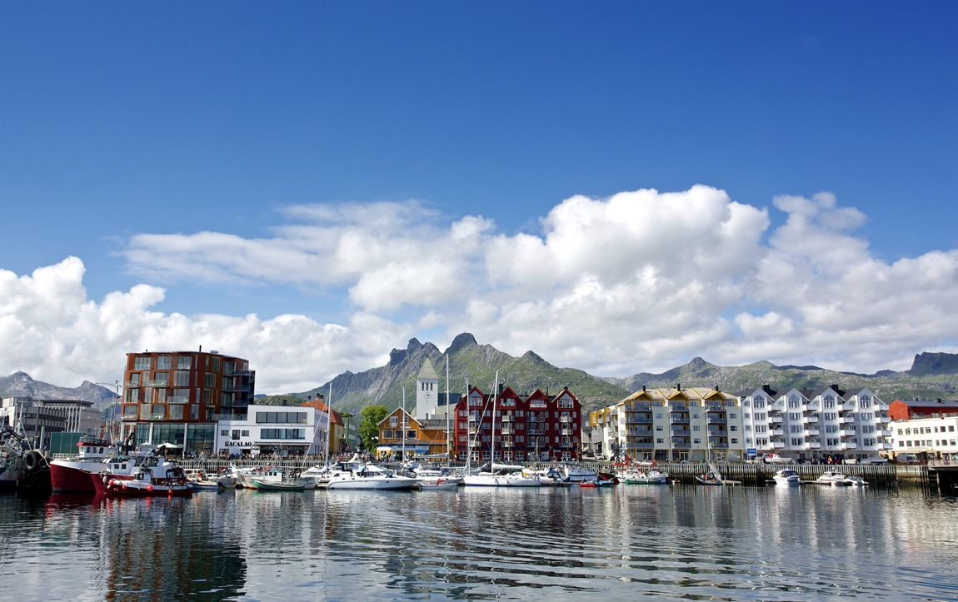
Foto: Colourbox

Et bredt tilbud av varer, tjenester og opplevelser
Mange småbyer og større tettsteder har vokst frem og utviklet seg på grunnlag av basisnæringer forankret i regionale ressurser og fortrinn. Samtidig har de vært preget av en generell utvikling av velferdssamfunnet og serviceøkonomien. Det har gjort at mange småbyer og større tettsteder over tid har blitt dominert av tjenesteytende næringer rettet mot regionens egen befolkning og næringsliv, og mot besøkende. Regjeringen mener at et godt og mangfoldig tilbud innen handel, servering, reiseliv, helse og velvære, og kultur og fritidsaktiviteter er viktig for å dekke både småbyens og regionens behov for mer spesialiserte varer, tjenester og opplevelser. Regjeringen mener at små byer og større tettsteder også i fremtiden vil ha en viktig rolle som regionale sentre for varer og tjenester.
Bransjenes betydning og strukturer er i endring. Blant annet viser en undersøkelse av omsetningsutviklingen i varehandel og tjenesteyting i 36 små, mellomstore og store norske byer at omsetningen av varer i sentrum har tapt terreng over tid, mens omsetningen av tjenester derimot vokser sterkt (Vista Analyse 2020). Pandemien har medført store utfordringer for mange allerede hardt prøvede bysentre og ført til nedleggelse av butikker og tjenestetilbud, permisjoner og oppsigelser av ansatte over hele landet. Særlig har det gått hardt utover hotell- og restaurantbransjen, kultur- og opplevelsesbransjen, samt for deler av detaljvarehandelen. Samtidig har salg av enkelte typer varer skutt i været.
Nye teknologiske løsninger og digitale plattformer kan gi kundene i småby- og tettstedsregionene bedre tilgang til tjenester, og handelsnæringen nye muligheter til å selge varer i både lokale, nasjonale og globale markeder. Samtidig fører endringene til økt konkurranse for tidligere skjermede butikker og økt netthandel som kan bidra til å svekke handelen i småbyene. Likevel utgjør netthandelen fortsatt kun en begrenset andel av den totale varehandelen i byene. Skillet mellom fysiske butikker og nettbutikker vil også bli mindre relevant ettersom nett og butikk vil virke sammen på nye, sømløse måter. Det vil komme flere show-rooms og butikkene vil bli mer rettet mot opplevelser og personlig kundebehandling. For varehandelen er det viktig å ta aktivt del i utviklingen som skjer og søke nye, fremtidsrettede løsninger.
Regjeringen mener digitalisering og ny teknologi øker mulighetene for å skape nye arbeidsplasser og næringer som øker tilgangen på tjenester, service og opplevelser, men også å øke produktiviteten og det geografiske markedet for en del etablerte lokale næringer som f.eks. innen handel og reiseliv. Selv pandemien ser ut til å ha hatt enkelte positive effekter for næringslivet gjennom å presse frem nye former for samarbeid i byene og initiere innovasjon og nye kreative løsninger. Dette kan i noen sammenhenger ha bidratt til en raskere omstilling av næringslivet enn under normale forhold, noe som kan gi positive økonomiske effekter på sikt.
Det grønne skiftet med omlegging til sirkulær økonomi og et mer bærekraftig forbruk kan bety mer lokal produksjon, flere kortreiste produkter og reetablering av verksteder for reparasjon av varer. Omstillingen til et mer bærekraftig reiseliv åpner også opp for ny næringsvirksomhet. Kombinasjonen av småbyens kvaliteter, urbane tilbud og overnattingsmuligheter og nærheten til vakker natur og et rikt kulturliv i omlandet til småbyen, gir et godt grunnlag for å tilby de reisende sammensatte og bærekraftige reiselivsprodukter med opplevelser av høy kvalitet. Et langsiktig og tillitsbasert samarbeid på tvers av næringer og mellom private og offentlige aktører i senter- og omlandskommunene kan forbedre reiselivsproduktene og gi en bedre utnyttelse av regionens samlede ressurser. Samarbeid på tvers av regioner vil kunne styrke tilbudet ytterligere.
Samspillet mellom kommunen og næringslivet er avgjørende. Kommunen og næringslivet bør samarbeide om felles langsiktige mål. Næringsforeninger, sentrumsforeninger, gårdeiere og enkeltstående bedrifter må ta et tydeligere eierskap til byutviklingen og delta aktivt i lokalt og regionalt plan- og strategiarbeid. De private aktørene må samordne seg bedre og ha forståelse og respekt for kommunens rammer, og ulike roller og ansvar. Samtidig må kommunene aktivt bruke sin rolle som samfunnsutvikler og planmyndighet til å inkludere næringslivet i viktige prosesser og søke å ivareta deres behov på en best mulig måte.
De fleste kommuner har potensial for å styrke samarbeidet med private aktører. Dette må skje gjennom bedre samarbeid og samordning på tvers av kommunenes ulike roller og fag- og ansvarsområder. Bedre samordning vil også bidra til at kommunen fremstår mer samlet utad, og styrke grunnlaget for et godt samarbeid med private aktører og innbyggere. Kommunen bør også møte nye initiativ fra næringslivet på en åpen og positiv måte. Private og offentlige tiltak og aktiviteter bør ses i sammenheng på tvers av sektorer og ulike bransjer. Tiltak som kommuner og næringsliv kan samarbeide om er f.eks. arenaer for entreprenørskap og innovasjon, felles arrangementer, markedsføring av småbyenes og de større tettstedenes samlede tilbud, tiltak for å aktivisere byrommene, bedre service, oppdatert faktagrunnlag og kunnskapsdeling, samt utleielokaler.
Gnist
Gnist er et innovasjonsprogram for kommuner som vil bygge kompetanse og utforske nye samarbeidsmodeller for å fremme utviklingen av attraktive, bærekraftige og tilpasningsdyktige lokalsamfunn. Her inviteres næringslivet til å løse konkrete utfordringer knyttet til steds- og næringsutvikling. Programmet er særlig rettet mot distriktskommuner, men er åpent for alle kommuner som er opptatt av å bygge attraktive lokalsamfunn. Gnist er et samarbeid mellom DOGA, Nordic Edge, Distriktssenteret, KS, Innovasjon Norge, Siva og Nasjonalt program for leverandørutvikling (LUP).
Kilde: https://doga.no/gnist

Ulsteinvik
Ulstein kommune har lenge samarbeidet tett og målrettet med næringsliv og innbyggere om å utvikle Ulsteinvik. Resultatet er en kompakt, attraktiv og levende småby, og et handels- og servicesentrum for regionen Søre Sunnmøre. Arbeidet er godt forankret i overordnet kommunalt planverk. Kommuneplanen prioriterer et kompakt og flerfunksjonelt bysentrum med utbygging av boliger, kjøpesentre, hotell og kulturhus innenfor et konsentrert område. Gående og syklende er også viktig. Kommuneplanen fremhever detaljhandelens betydning for et levende sentrum og for å styrke sin posisjon som regionalt senter. Helhetsperspektiv, spleiselag, patriotkapital, kommunal ledelsesforankring, fleksibilitet, tillit, og det å evne å se det store bildet over tid, fremheves som viktige suksesskriterier. Fylkeskommunen har vært en viktig medspiller og har blant annet gitt støtte til analyser, utredninger, kunnskapsgrunnlag og konkurranser.
Kilde: KMD

Byselgerprosjektet i Hammerfest
Byselgerprosjektet i Hammerfest skal bidra til mer levende bysentrum og være en slags sentrumsforening for små tettsteder. Byselgerprosjektet skal skape aktivitet i sentrum ved å tilby en salg- og markedssjef for de små butikkene som ikke kan ta den rollen selv. Minimum en gang pr. måned skal byselgeren arrangere en aktivitet i sentrum som drar folk til sentrum. Byselgeren har også ansvar for felles kampanjer og bolyst-tiltak. Byselgerstillingen er etablert og det er allerede effekter i form av mer aktivitet og mer fornøyde butikker.
Kilde: Hammerfest næringsforening

Kompakt byutvikling, funksjonsblanding og samspill gir liv og kraft til småbyen
For å styrke og revitalisere småbyene og de større tettstedene og og samtidig ivareta klimahensyn, mener regjeringen at det er behov for å konsentrere ulike tilbud, funksjoner og møteplasser. Det forutsetter en målrettet arealpolitikk der nye boliger, arbeidsplasser, handel, servering, spesialiserte offentlige tjenester og kultur- og fritidstilbud lokaliseres i eller tett på sentrum. Dette gjelder også for statens egne, publikumsrettede virksomheter. Det er viktig at det planlegges for et variert botilbud i sentrumsområdene, og at dette tilbudet kan dekke behov for både eldre, barnefamilier og unge som ønsker nærhet til urbane kvaliteter. Småbyene og de større tettstedene har mindre og mer sårbare markeder enn de større byene. Det er derfor særlig viktig å unngå etablering av detaljhandel utenfor disse byene og tettstedene. Kommunen bør samtidig gjøre det attraktivt for butikker og andre handels- og servicebedrifter å etablere seg sentralt i byen.
Regjeringen fremmer 2021 en strategi for bygg- og eiendom i statlig sivil sektor. Når det er besluttet hvor i landet virksomheten skal ligge, er det en ambisjon at statlige virksomheter skal bidra til å styrke småbyene som regionale kraftsentre og at lokaliseringen av virksomhetene i tillegg støtter en bærekraftig lokal utvikling. Strategien peker på at statlige virksomheter skal lokaliseres i småbyer og større tettsteder som har en regional rolle. I tillegg skal statlige virksomheter med mange ansatte og besøkende lokaliseres nær kollektivknutepunkter, på allerede bebygd areal. Det er et mål at de skal bidra til god steds- og byutvikling.
Kommunene bør planlegge for fleksibel bruk av bygg, spesielt for fleksibel bruk av førsteetasjer i småbyene. At lokaler kan benyttes til handel, kulturtilbud, service og tjenester, industri og produksjon, kontor eller arbeidsfellesskap øker mulighetene for at lokaler tas i bruk. Dette vil bidra til å gjøre sentrumsområdene mer attraktive. Statlige og kommunale virksomheter bør unngå å fortrenge publikumsrettet aktivitet til fordel for kontorarbeidsplasser.
De fleste småbyene har potensial for å fortette og styrke tilbudet rundt jernbane-, buss- eller skysstasjon, og knytte kollektivknutepunktet bedre til bystrukturen. Det vil styrke grunnlaget for et mer mangfoldig kollektivtilbud og gi mer liv i sentrum. God tilrettelegging for gange og sykling gir økt mobilitet og er bra for folkehelsen. Mulighet for leie av el-sykler og bybiler/elbiler på stasjonen, samt utbygging av sykkelveikorridorer mellom småbyen og omkringliggende tettsteder og lokalsamfunn er bra for miljøet og kan bidra til å binde småbyen og omlandet bedre sammen.
Erfaringer viser at det kan være utfordrende å vitalisere sentrum av småbyene og de større tettstedene, både på dagtid og kveldstid. Pandemien har forverret situasjonen i mange bysentre, særlig for deler av varehandelen, serveringsbransjen, annen privat tjenesteyting og kultursektoren. Regjeringen mener at en helhetlig sentrumsplan er et godt verktøy for å legge til rette for en bærekraftig, positiv og langsiktig utvikling av sentrumsområdene i småbyene. Fleksibilitet, sambruk, funksjonsblanding og attraktive bomiljø er viktige tema som bør omfattes av planen. En helhetlig sentrumsplan er også et godt utgangspunkt for samarbeid mellom kommunen, private aktører og innbyggere for å planlegge, organisere, finansiere og gjennomføre sentrumsarbeidet.
Et langsiktig, forpliktende og tillitsbasert samarbeid mellom kommuner, sentrums- og næringsforeninger, gårdeiere og innbyggere vil gi et sterkere eierskap til sentrumsutviklingen og styrke gjennomføringen av planer. For å støtte slikt samarbeid, bidrar regjeringen til å utvikle en digital partnerskapsmodell for offentlig-privat samarbeid om levende bysentre. Verktøyet utvikles av Stavanger kommune og Stavanger Sentrum AS, m.fl. i nært samarbeid med andre små og store byer, og blir lansert i løpet av 2021. Modellen kan tilpasses ulike lokale utfordringer og rammebetingelser og vil derfor være et godt verktøy for småbyene og de større tettstedene. Det vil være viktig at småbyene som ønsker å benytte modellen kan få rådgivning og støtte til å ta den i bruk.

Fortetting og transformasjon i småbyens skala
Regjeringen forventer at fylkeskommuner og kommuner legger til rette for høy arealutnyttelse i byområder gjennom fortetting og transformasjon med kvalitet i omgivelsene, med vekt på arkitektur, byrom, kulturmiljø, grønn struktur og andre miljøverdier.
En god by må utvikles innenfra. Mange småbyer og større tettsteder er preget av spredt bebyggelse, store parkeringsarealer og industri- og næringsbygg med kvaliteter som kan egne seg for fortetting og transformasjon. Kommunene bør definere egne mål for byggeskikk og arkitektur, for eksempel gjennom egne planbestemmelser, planretningslinjer, veiledere o.l. Det er også viktig med god stedstilpasning gjennom vekt på plassering, utforming og skala/volum til nybygg. Dette kan sikre godt samspill mellom den eksisterende og nye bebyggelsen, og mellom bebyggelse og landskap. Regjeringen vil styrke veiledningen av kommunene om hvordan sikre god arkitektonisk kvalitet. Som en del av dette arbeidet vil det løftes frem gode eksempler på fortetting med kvalitet tilpasset småbyers skala, og hvordan nasjonale føringer kan tilpasses lokale forutsetninger og behov.
Risørholmen
Risørholmen er et godt eksempel på hvordan det kan fortettes med kvalitet i en tett-lav typologi kjent fra norske kystbyer. Her har de greid å skape en videreføring av tradisjonell tett-lav typologier samtidig som det er skapt et godt arkitektonisk utrykk. Prosjektet har stor grunnflate og gir med lave byggehøyder stor tetthet, men også flere mindre, gode uteoppholdsrom.
Kilde: Gottlieb Paludan Architects (GPA) mfl.
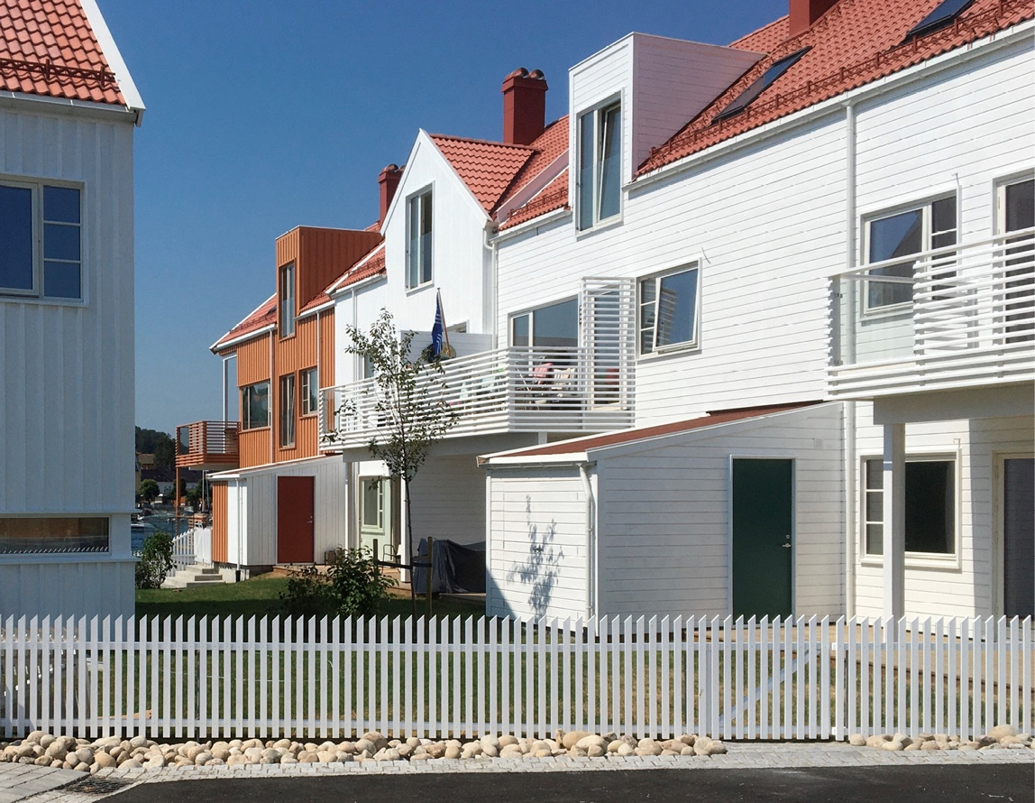
Foto: KVARTS arkitekter AS

De historiske bysentrene som arena for bolig og næringsliv
I mange småbyer og større tettsteder utgjør kulturminner og kulturmiljøer en stor del av sentrumsbebyggelsen. Disse har stor betydning for byens attraktivitet. Regjeringen vil arbeide for at bruk av historiske bygninger og bygningsmiljøer skal styrke bolyst og byliv i småbyene og de større tettstedene. Gjenbruk av eksisterende bygninger gir også store miljø- og klimagevinster.
I de siste ti årene har utflytting av forretninger og kontorer til byens randsoner, og boligbygging utenfor bykjernen bidratt til at de historiske bysentrene mange steder har mistet mye av sin attraktivitet både for handel og som boområde. Denne utviklingen er nå i ferd med å snu, og bruk av historiske bygninger og bygningsmiljøer har igjen blitt en faktor som bidrar til bolyst og vitalitet i mindre byer. Ofte er den historiske bebyggelsen godt bevart som følge av aktiv kulturmiljøforvaltning og fordi disse bygningsmiljøene fremdeles fungerer både som boligområder og som arena for handel og tjenesteyting. Kafeer, spesialforretninger og småskala serviceinstitusjoner har i stigende grad omfavnet de historiske bymiljøene, og tatt disse i bruk.
Kommuner, fylkeskommuner og næringsliv bør samarbeide og tilrettelegge for at byene skal ha levende bo- og næringsmiljøer.
Egersund
Egersund er en godt bevart trehusby med om lag 11.000 innbyggere. Egersund kommune har utarbeidet en mulighetsstudie for byens sentrum. Hensikten er å skape økt aktivitet i det historiske sentrum av byen, ved å tilrettelegge for kirke, rådhus, boliger, butikker, arbeidsplasser, sykehus, helsetilbud, barnehager, skole, universitet, spisesteder, underholdningsarenaer, kulturtilbud, sportstilbud og overnattingstilbud. Hovedmålet for kommunen er «Aktivitet i sentrum». Utgangspunktet for kommunen er at skal man bygge en by, må byens funksjoner legges til sentrum.
En slik tankegang og en slik plan gir mulighet for å ivareta og utvikle en by med plasser, gater og parker, samtidig som den har høy tetthet rundt kollektivknutepunktene, et godt kollektivtilbud og gater tilrettelagt for syklister og gående. Dette er en by der de også har satset på å resirkulere «brukt» jord, istedenfor å ta i bruk ny.
Kilde: KMD
De fleste norske kommuner har satt i gang eller ferdigstilt arbeid med kulturminneplan, men det er fortsatt regionale forskjeller. Kulturminneplanene gir oversikt over verdifulle kulturminner og kulturmiljøer, og er et kunnskapsgrunnlag som kan benyttes i plan- og byggesaksbehandlingen og andre utviklingsprosjekter i småbyene. I Meld. St. 16 (2019–2020) Nye mål i kulturmiljø-politikken — Engasjement, bærekraft og mangfold, ble det varslet at Riksantikvaren skal utarbeide en oversikt over kulturmiljøer av nasjonal interesse i tettsteder, fiskevær, uthavner og industrimiljøer mv. med utgangspunkt i mindre byer og tettsteder.
Riksantikvarens Bystrategi har som mål å skape levende, attraktive og bærekraftige byer og steder. Strategien er tenkt fulgt opp gjennom en årlig handlingsplan, og vil legge økt vekt på vern gjennom bruk av de historiske bygningsmiljøene og bygningene. Riksantikvaren vil ta initiativ til et pilotprosjekt for vitalisering av historiske småbymiljøer. I den sammenheng vil Riksantikvaren identifisere hindre for god byutvikling og undersøke hvordan kulturarven kan tas i bruk for å få gode bomiljø og arena for næringsliv i byene.

De blå-grønne kvalitetene må styrkes
Parker, trær og allment tilgjengelige naturområder er viktig for innbyggernes trivsel og livskvalitet, også i mindre byer som ligger nær større naturområder. Grønne korridorer fra bebyggelsen og ut til omkringliggende naturområder, gjør disse områdene lettere tilgjengelige. I Miljødirektoratets ordning for statlig sikring og tilrettelegging av friluftslivsområder prioriteres naturområder i og ved byer og tettsteder. Direktoratet prioriterer også dialog og samarbeid med kommuner om utvikling av grøntområder og grøntstrukturer i større tettsteder og i byer.
Vardø Restored
Vardø Restored har vært et byutviklingsprosjekt i regi av Varanger Museum som har lagt til rette for kulturvern og stedsutvikling. De har laget en byutviklingsstrategi med respekt for byens særpreg, rike kulturhistorie og lokale næringsinitiativer. Vardø Restored tilrettelegger for nye fortellinger om fremtidsrettet næringsutvikling i Vardøs kulturhistoriske bygg.
Vardø Restored har jobbet etter en «folk først» -filosofi, med fokus på menneskene som eier og driver virksomheter i kulturminner. I dette arbeidet, gjennom sitt pågangsmot og sin kjærlighet til byen, har lokale krefter vært en nøkkel til vellykket byutvikling. Dette har vært gjort gjennom deltakende prosess der prosjektgruppa er aktivt tilstede og lytter til huseiernes fortellinger, visjoner og utfordringer.
Huseiernes individuelle prosjekter og behov er tatt på alvor og erfaringer bearbeides i fellesskap. Prosjektgruppen har hjulpet aktørene med målrettet bistand til restaurering av bygninger, hjelp med søknader, nye ideer til næringsvirksomhet, og strategisk byutvikling med kulturarv som utgangspunkt.
Kilde: www.vardorestored.com
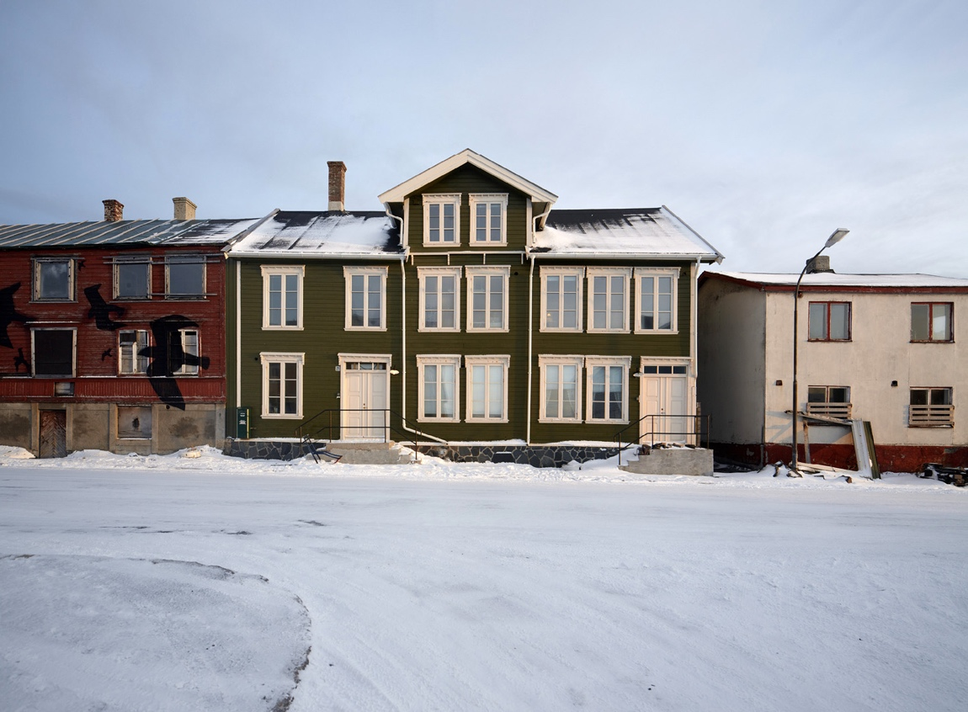
Foto: Ivan Brodey
Regjeringen mener det er viktig at småbykommunene satser på klimatilpasning med naturbaserte løsninger, for eksempel ved å åpne bekker og elver med plass og vegetasjon rundt seg så de kan stige ved mye regn. Vannet bør tas inn som del av det grønne i småbyene, kombinert med grønne løsninger og forsinkelsesbasseng med aktivitets- og turveitilbud. Bekkeåpninger, parker og grøntområder er også viktig for trivsel og aktivitet.
Urbant landbruk som verktøy
Regjeringens strategi for urbant landbruk (2021) beskriver hvordan planlegging kan skape samarbeid om flere av bærekraftsmålene, og på den måten bidra til å utvikle fremtidens byer og tettsteder i en sirkulær og bærekraftig retning. Lokale strategier som er utviklet i blant annet Telemark, Oslo og Bergen viser hvordan samarbeid om urbant landbruk i tillegg til matproduksjon bidrar til næringsutvikling, bedre ressursbruk, levende lokalsamfunn og bedre miljø og folkehelse. At matjord holdes i hevd, og ferdigheter og kunnskap om matproduksjon finnes hos flere i samfunnet styrker også samfunnssikkerhet og beredskap.
Kilde: https://www.seljordhage.no/
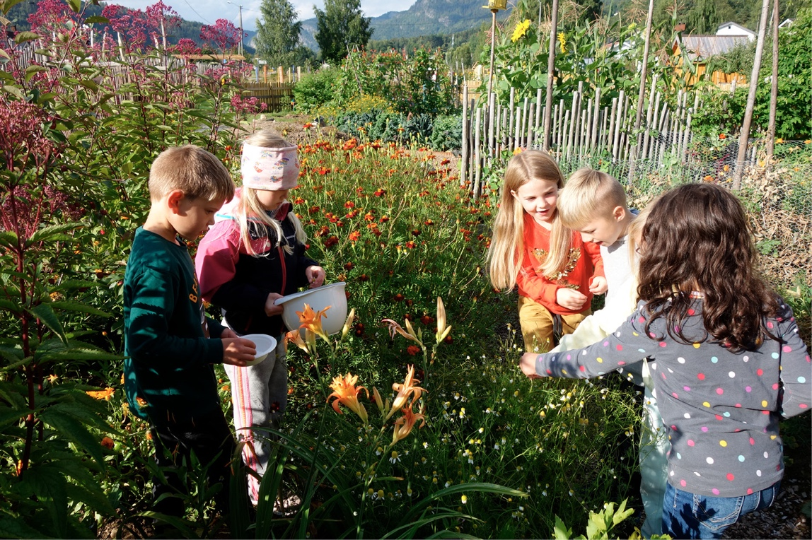
Foto: Anne Gro Lønnestad

Kunst og kultur skaper attraktive småbyer og større tettsteder
Regjeringen mener kunst og kultur er vesentlig for aktivitet og opplevelser i småbyene og de større tettstedene, og for å skape samhold og tilhørighet gjennom å samle mennesker i fellesskap på tvers av meninger, interesser og bakgrunn. Kulturskoler, teatre, konsertarenaer, museer og biblioteker er viktige arenaer for dette. Bibliotekene har ofte en viktig rolle som samlingspunkt, ikke minst for barn og unge. I arbeidet med kunst- og kultur er også private aktører og frivillig sektor sentrale bidragsytere for å skape et bredt tilbud i småbyene og tettstedene. Museene bevarer og formidler historie, lokale tradisjoner, natur og kulturuttrykk, og er viktige brikker i å danne samhold og fellesskap i lokalsamfunnet. Museene i Norge har en desentralisert struktur, og mange har sine hovedaktiviteter i små byer og større tettsteder. Flere av Kulturdepartementets underliggende etater forvalter tilskuddsordninger som er relevante for småbyene. KORO forvalter blant annet Lokalsamfunnsordningen, som omfatter tilskudd og bistand til produksjon og formidling av kunstprosjekter i offentlige rom. Kunst i offentlige rom er alternative arenaer for kunstformidling og er i dag en stor kunstsamling utenfor museene. På mindre steder kan disse kunstverkene være den eneste kunsten som er allment tilgjengelig.

Småbyen skal gi rom for alle og inspirere til aktivitet og samspill
Inkludering, likeverd og demokratiske rettigheter er vesentlige verdier å ivareta i byutviklingen og kommunenes planprosesser, planer og daglige virke. Samtidig er også innvandring og integrering viktig for utviklingen av småbyene. Småbyens fysiske utforming spiller en viktig rolle for å inkludere og invitere til sosialt samvær. Byens parker, byrom og andre offentlig tilgjengelige møteplasser som bibliotek, kulturhus og ulike idrettshaller er viktige arenaer i småbyen.
Alle skal ha like muligheter for et godt liv. En rettferdig fordeling av både ressurser og byrder er en sentral del av dette. Erfaringer viser at de kommunene som involverer og har dialog med lokale aktører, slik som barne- og ungdomsorganisasjoner, bruker- og pasientorganisasjoner, helselag og velforeninger, frivillighetssentraler, eldresentre, fritidsklubber og frisklivssentraler, skaper et mangfoldig tilbud til innbyggerne, øker trivsel og samhold og styrker folkehelsen. Kommunens strategier og overordnede planer bør legge til rette for fysisk aktivitet for alle innbyggere. Her bør kommunene spille på lag med treningssenterbransjen, idretts- og friluftslivsorganisasjoner og frivillige lag og foreninger.
En viktig del av folkehelsepolitikken er å bidra til trygge, aldersvennlige og sosialt bærekraftige byer og lokalsamfunn, og å fremme helsevennlige valg. I tillegg er det behov for forsterket innsats for å motvirke ensomhet, redusere sosiale helseforskjeller og tidlig innsats for barn og unge. Gode friområder, parker, byrom og ulike aktivitetstilbud er viktige for å stimulere til aktivitet og sosial omgang og bidrar til bedre folkehelse. Tilgang til gode og likeverdige helse- og omsorgstjenester har også en avgjørende betydning for befolkningens helse og livskvalitet. Regjeringens brede og systematiske folkehelsepolitikk er forankret i Meld. St. 19 (20182019) Folkehelsemeldinga – Gode liv i eit trygt samfunn.
Kulturbadet i Sandnessjøen
Sandnessjøen bad- og kulturhus i Alstadhaug kommune huser svømmehall, kino, bibliotek, storsal for teater/konserter, samt møte- og øvingsrom. Kulturbadet har et mangfoldig tilbud som skaper trivsel, tilhørighet og begeistring i Sandnessjøen og regionen rundt. Dette er byens og regionens møteplass for opplevelser, kunnskapsdeling, velvære, undring, aktivitet og ro. På denne måten har kultur blitt en viktig del av byutviklingen og det å skape levende og attraktive sentrum.
Kilde: www.kulturbadet.no

Ulstein Arena
I Ulsteinvik har det nye idrettskulturhuset, Ulstein Arena, er blitt viktig for byen og befolkningen. Dette er et samlingssted for sport og aktivitet, og har blitt et møtested for både unge og gamle. Bygget ligger i forlengelsen av Ulsteinvik sentrum og har en flerbrukshall, klatrehall, badeanlegg og bibliotek.
Kilde: https://www.ulsteinarena.no/
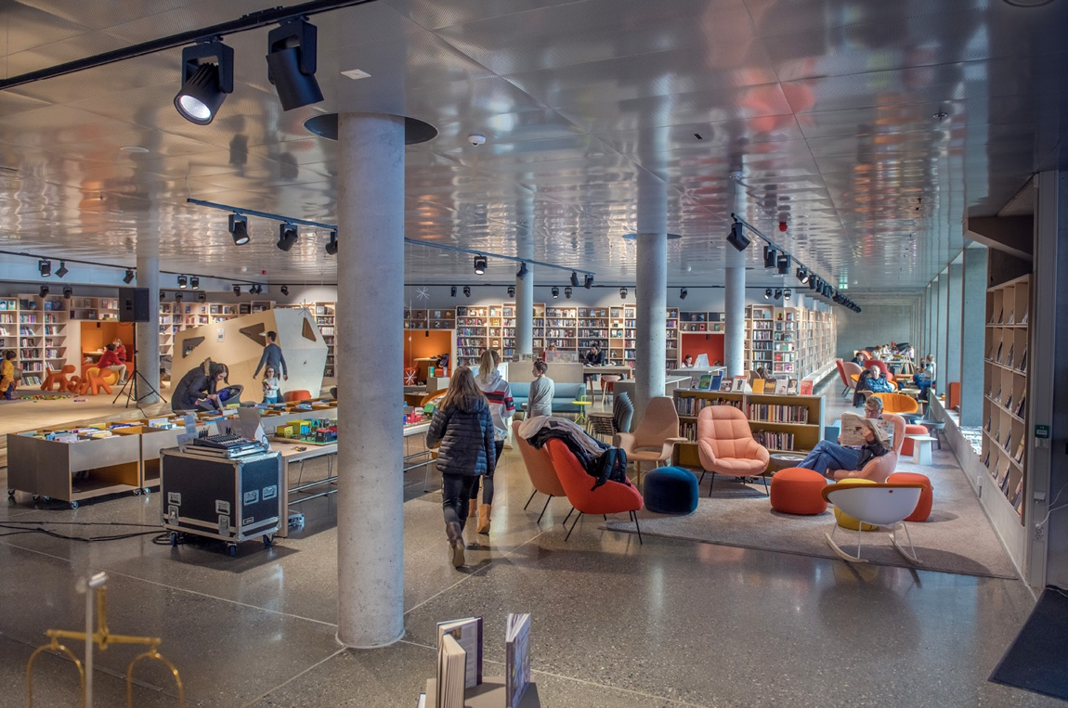
Foto: Per Eide

Sortland
Frydenlundparken i Sortland er en god møteplass for innbyggerne.
På grunn av knappe kommunale ressurser kom ideen om å benytte lokale bidrag til å fylle parken med innhold. Gjennom samskapingen har parken fått et innhold som gir flere positive effekter utover det sosiale. Parken bidrar til bevissthet om økologisk landbruk, fysisk aktivitet, integrering, kulturhistorie og er et godt eksempel på samarbeid mellom offentlig sektor, sivilsamfunn og næringsliv.
Kilde: KMD

Regjeringen vil
- bidra til å styrke distriktskommuners kompetanse i planleggingen for gode boliger og attraktive bomiljø gjennom samarbeidet mellom Husbanken og Distriktssenteret om utvikling og spredning av kunnskap om god praksis
- bidra til et mer variert boligtilbud i distriktskommuner gjennom å fortsette å tilby lån fra Husbanken til finansiering av boliger i distriktene
- sørge for at Husbankens låneordning når flere som ønsker å bygge nye boliger i distriktene
- vurdere virkemidler som kan støtte kommunenes arbeid med å utvikle et bredt tilbud av boliger sentralt i distriktskommuner
- fremme en helhetlig strategi for bygg og eiendom i statlig sivil sektor som blant annet omhandler lokalisering av statlige virksomheter
- vurdere om kommunene bør ha større handlingsrom til å påvirke fordelingen mellom leie- og eierboliger for å kunne tilby større variasjon av leieboliger
- lansere en ny, digital partnerskapsmodell for å styrke offentlig-privat samarbeid om planlegging og utvikling av sentrum
- vektlegge betydningen av å utarbeide kommunedelplaner/områdeplaner som bidrar til bærekraftig tettsteds- og småbyutvikling med reduserte klimagassutslipp, høy arkitektonisk kvalitet og stedstilpasning, og levende og attraktive småbymiljø
- styrke veiledningen av kommunene om hvordan sikre god arkitektonisk kvalitet. Som en del av dette arbeidet vil det løftes frem gode eksempler på fortetting med kvalitet tilpasset småbyers skala, og hvordan nasjonale føringer kan tilpasses lokale forutsetninger og behov
- støtte opp om bruk av de historiske bysentrene som arena for bolig og næringsliv gjennom tydeligere vektlegging av vern gjennom bruk
- initiere pilotprosjekt for vitalisering av historiske småbymiljøer som del av Riksantikvarens handlingsplan til Bystrategien

Småbyen som senter for spesialiserte tjenester
Småbyene og de større tettstedene er ofte senter for kommunale, fylkeskommunale og statlige spesialiserte tjenester i sin region. Hvilke tjenester som er relevante vil variere med småbyens størrelse, nærhet til andre byer og hvor ellers i regionen utdanningsinstitusjoner, spesialisthelsetilbud og liknende spesialiserte tjenester er lokalisert. Dette må sees i sammenheng med kommunenes og fylkeskommunenes lovpålagte oppgaver.
Digitalisering gir muligheter til å tilby tjenester på nye måter og øke tilgjengelighet og kvalitet. Bruk av teknologi kan gjøre tjenester mindre stedsavhengige og åpne for bedre brukertilpasning. Bruk av trygghets- og mestringsteknologi og digital hjemoppfølging kan bidra til at folk kan bo lenger hjemme enn før, og at syke i større grad kan følges opp hjemme ved bruk av teknologiske løsninger. Bruk av velferdsteknologiske løsninger kan for eksempel bedre den enkeltes evne til å klare seg selv i egen bolig og bidra til å sikre livskvalitet og trygghet for brukere og pårørende. Erfaringer fra nasjonalt velferdsteknologiprogram viser at velferdsteknologi også kan gi mer effektiv bruk av ressurser i helse- og omsorgstjenestene i kommunene.
Nasjonalt velferdsteknologiprogram har i perioden 2013-2020 bidratt til at om lag 71 prosent av landets kommuner har implementert velferdsteknologi på minst ett av de anbefalte områdene og tilbyr dette på lik linje med andre tjenester. I dag bor nærmere 90 prosent av innbyggerne hjemme i kommuner som deltar eller har deltatt i velferdsteknologiprogrammet. Kommunene er dermed godt i gang med å nå målet om at velferdsteknologi skal være en integrert del av tilbudet innen de kommunale helse- og omsorgstjenestene.
For tjenester som ikke kan digitaliseres eller som krever kontakt ansikt til ansikt, er lokalisering viktig. Småbyene og de større tettstedene fungerer ofte som senter for spesialiserte tjenester som krever personlig oppmøte. Samarbeid mellom kommuner, fylkeskommuner og regional stat kan da bidra til at statlige spesialiserte tjenester kan tilbys lokalt. Regjeringen vil at offentlige virksomheter i større grad går sammen både om å løse komplekse samfunnsutfordringer, benytte nye måter å tilby tjenester på og gi brukerne sammenhengende tjenester. Her kan småbykommunene ta en særskilt rolle som lokaliseringssted for spesialiserte tjenester. Regjeringen vil også peke på muligheten for samarbeid mellom offentlig og frivillig sektor, og møte nye behov med nyskapende aktivitet og engasjere flere til frivillig innsats.
Barnehager, grunnskoler, skolefritidsordninger og grunnleggende helse- og omsorgstjenester er eksempler på tjenester som tilbys nær der folk bor, der småbyene har en mindre fremtredende rolle for sin region. Det gir grunnlag for livskraftige lokalsamfunn i hele landet. For private tjenester som dagligvarer, apotek og bensinstasjoner finnes det også egne ordninger som legger til rette for at disse er tilgjengelige utenfor kommune- og bysentre. Et tydelig avgrenset sentrum med boliger, arbeidsplasser, kulturtilbud, handel og andre publikumsrettede funksjoner kan også i slike tilfeller bidra til mer kompakte tettsteder med kortere avstander, også utenfor småbyene.
Snåsa – den sørsamiske hovedstaden
Snåsa er et tettsted i Trøndelag og administrasjonssenteret i Snåsa kommune. Kommunen har vel 670 innbyggere. Snåsa er et kjerneområde for sørsamisk språk og regnes som den sørsamiske hovedstaden. Kommunen er Trøndelags nest største i utstrekning. Til tross for å være et forholdsvis lite tettsted, har Snåsa et rikt kulturtilbud. De er kjent for både musikk- og idrettsliv og sitt arbeid med å ta vare på det sørsamiske språket. Kommunen har en sørsamisk barnehage og en sørsamisk skole med internat, slik at elever fra andre kommuner kan bo der i løpet av skoleåret. I kommunen finnes flere samiske institusjoner, deriblant Samien Sijte, som er et nasjonalt museum for sørsamisk historie og kultur. Snåsa satser sterkt på å utvikle næringsliv og har en aktiv næringsforening, og samarbeider tett med andre kommuner i Innherred. Snåsa har blant annet et eget kommunalt næringsfond, eget kraftfond og tilgang til regionalt utviklingsfond for Indre Namdal, som brukes til å bistå gründere og bedrifter med støtte til utviklingsprosjekter.
Kilde: Meld. St. 37 (2020–2021) Samisk språk, kultur og samfunnsliv – Næringsgrunnlag for levende samiske lokalsamfunn.

Samarbeid mellom kommunene og politidistriktene
Regjeringens overordnede mål med politireformen er å sikre et politi som er operativt, synlig og tilgjengelig, som har kapasitet til å forebygge, etterforske og påtale kriminelle handlinger, og sikre innbyggernes trygghet. Reformen har gitt mer robuste politidistrikter og operasjonssentraler, samt større fagmiljøer. Det gir gode forutsetninger for å avdekke og bekjempe kriminalitet. Kriminalitetsbildet har endret seg, og politiet må i dag håndtere mer kompleks kriminalitet enn tidligere. Dette gjelder særlig digital kriminalitet og seksuallovbrudd på internett, men også større bedragerisaker og saker med internasjonale forgreininger eller opprinnelse. Selv om antall lovbrudd i henhold til statistikken har gått ned, har andelen av denne typen saker økt. Nesten all kriminalitet har i dag et digitalt element i seg, ofte fordi svindel eller overgrep skjer på nett, eller fordi målet i seg selv er å angripe en datamaskin eller et nettverk. Også for «tradisjonell kriminalitet» er det aktuelt å etterforske digitale spor for å avdekke gjerningspersoner.
For få år siden var svindel eller bedrageri på nett og identitetstyveri kriminalitet noe vi knapt bekymret oss for. I dag er dette former for kriminalitet som mange av oss frykter å bli utsatt for – og de rammer oss uavhengig av hvor i landet vi bor. Når kriminaliteten blir mer mobil og flytter over i det digitale rom, kreves en annen organisering av politiets arbeid, ofte kreves også andre former for kompetanse hos politiets ansatte enn man vanligvis tenker på.
Politiet i de største byene og tettstedene har ansvar for de mindre befolkningsrike kommunene innenfor sitt geografiske ansvarsområde. Mens det lokale politiet i små kommuner primært arbeider kriminalitetsforebyggende og ivaretar lokalt samarbeid med kommunene, løses vakt- og beredskap, etterforsking av vanskelige kriminalsaker, leveranse av forvaltningsoppgaver (pass, politiattester, våpentillatelse m.m.) og sivile rettspleieoppgaver innenfor de totale ressursene organisasjonen besitter på de ulike nivåene i politidistriktene.
Det har blitt 2500 flere politiårsverk i politidistriktene på 7 år. Gjennom politireformen er det bygget opp spesialiserte fagmiljøer. Regjeringen vil styrke de geografiske driftsenhetene mer enn de funksjonelle driftsenhetene på politidistriktnivå i årene som kommer, jf. Meld. St. 29 (2019-2020) Politimeldingen – et politi for fremtiden.
Politiet skal gi likeverdige tjenester til innbyggerne over hele landet. Dette skjer gjennom samordning og utnyttelse av de ulike ressursene i hele politidistriktet. For å styrke samarbeid mellom politiet og kommunene om felles innsats innen forebygging og beredskap, er det etablert politikontakter i alle landets kommuner, og alle kommuner skal tilbys en avtale om tjenestetilbud til kommunene. Politiet har også et mål om å etablere et politirådssamarbeid med alle landets kommuner. Småbykommunene kan bidra til at det tenkes helhetlig rundt behov og hvordan lokalisering kan bidra til politiets tilstedeværelse i regionen.
Det er i dag få av politiets oppgaver som krever fysisk oppmøte. Det er et krav om at det skal være mulig å levere anmeldelser ved alle politiets tjenestesteder, men flere kriminalitetstyper kan nå anmeldes digitalt. Også politiets forvaltningsoppgaver og sivile rettspleieoppgaver krever i mindre grad fysisk oppmøte enn tidligere. I hovedsak handler det om pass og nasjonale ID-kort, som krever oppmøte ved et av landets 79 passkontor. For å bøte på avstandsulemper har politiet tatt i bruk mobile kontorer i form av mobilt passkontor («passbuss») eller mobil politipost. Slike desentrale løsninger kan bidra til at politiet kommer tettere på innbyggere. Politiet kan også ha kontor i kommunale lokaler dersom politiet og kommunen blir enige om at det er hensiktsmessig for å sikre lokal tilstedeværelse.

Beredskap og sikkerhet
Uansett hvor man bor i Norge skal man oppleve trygghet i hverdagen. Samfunnssikkerhetsarbeidet i Norge er organisert som et samvirke mellom ulike offentlige, frivillige og private aktører.
Kommunene har en nøkkelrolle i arbeidet med samfunnssikkerhet. De har et generelt ansvar for å ivareta befolkningens sikkerhet og trygghet innenfor sine geografiske områder. Kommunene skal utvikle trygge og robuste lokalsamfunn og har en viktig rolle når det gjelder forebygging, beredskap og krisehåndtering. Kommunene skal jobbe systematisk og helhetlig med samfunnssikkerhetsarbeidet på tvers av sektorer i kommunen, og blant annet utarbeide beredskapsplaner. Der det er hensiktsmessig oppfordres kommunene til å samarbeide med andre kommuner for best mulig å utnytte ressursene i regionen. Kommunene skal også fremme samarbeid med andre samfunnssikkerhetsaktører. Kommunene har ansvar for etablering og drift av et brann- og redningsvesen. Ambulansetjenesten er de regionale helseforetakenes ansvar, med driften delegert til de lokale helseforetakene. Politiet er et statlig ansvar organisert i politidistrikt.
Frivillig sektor spiller en viktig rolle for beredskapen i Norge, for eksempel ved flom, skogbrann eller søk etter savnede personer. Både kommunene og politiet skal samordne seg og samhandle med frivillige organisasjoner som kan bidra i beredskapssammenheng. Frivillige organisasjoner har betydelig kompetanse om beredskapsarbeid. De vil kunne være viktige samarbeidspartnere når kommunen skal kartlegge risiko og sårbarhet i kommunen, utvikle en overordnet beredskapsplan, øve på den overordnede beredskapsplanen og drive krisehåndtering.
Kommunene samarbeider med frivillige organisasjoner på forskjellige måter. Samarbeidet kan være formelt gjennom en avtale, eller mer uformelt. Samarbeidet mellom politi og frivillige organisasjoner skjer ofte gjennom søk- og redningsoperasjoner (SAR-operasjoner).
Regjeringen vil styrke brannutdanningen ved å etablere en ny fagskole for utdanning av brann- og redningspersonell i Tjeldsund i Troms og Finnmark. Når fagskolen etter planen starter opp i 2023 vil den gi et stort og viktig kompetanseløft for brann- og redningsvesenene og brannberedskapen i hele landet. Kommunene vil få tilført viktig kompetanse innenfor samfunnssikkerhet, risikoplanlegging og risikovurdering. Skolen er et ledd i regjeringens arbeid med å legge til rette for at alle landets kommuner skal ha profesjonelle og faglig dyktige brann- og redningsvesen.
Regjeringen vektlegger godt samarbeid mellom nødetatene. God samhandling mellom brann- og redningsvesenet, politiet og helsetjenesten er avgjørende for at oppgavene kan løses på best mulig måte. Regjeringen vil derfor se nærmere på samhandlingen mellom de tre nødetatene, jf. Meld. St. 5 (2020-21) Samfunnssikkerhet i en usikker verden. Direktoratet for samfunnssikkerhet og beredskap (DSB) og Politidirektoratet (POD) har i fått i oppdrag å se nærmere på samhandlingen, herunder ansvars- og oppgavefordelingen, mellom brann- og redningsvesenet og politiet. DSB og Helsedirektoratet (Hdir) har fått i oppdrag å vurdere samhandlingen mellom brann- og redningsvesenet og helsetjenesten og POD og Hdir har fått i oppdrag å revidere rundskriv om Helsetjenestens og politiets ansvar for psykisk syke – oppgaver og samarbeid.
I styrkingen av den lokale beredskaps- og sikkerhetsarbeidet må ressurser fra kommunene, Heimevernet/Sivilforsvaret, Røde Kors, Redningsselskapet, Norsk Folkehjelp og andre frivillige organisasjoner ses i sammenheng.

Domstoltilbud i alle deler av landet
Regjeringen fremmet forslag til ny domstolstruktur i oktober 2020. Den nye strukturen ble vedtatt i Stortinget i februar 2021, og ble iverksatt i april 2021. For tingrettene ble antall rettskretser redusert fra 59 til 30.
Alle rettssteder, lokalene der rettsforhandlingene finner sted, ble videreført. Disse ligger ofte i småbyene. Under den gamle strukturen var det store forskjeller mellom domstolene. Flere av de små domstolene hadde ledig kapasitet, mens arbeidsmengden i de større domstolene var betydelig. Mulighetene til å flytte saker mellom domstoler var begrenset, noe som førte til begrenset ressursutnyttelse og store variasjoner i saksbehandlingstid. Den nye strukturen vil gi bedre samlet ressursutnyttelse, større faglige miljøer i domstolene, økt fleksibilitet i saksavviklingen og kortere saksbehandlingstider.
En videreføring av samtlige rettssteder sikrer tilgjengelighet, nærhet til sentrale funksjoner og kompetansearbeidsplasser i distriktene. Strukturendringene vil bidra til et likere domstoltilbud for borgerne og styrke rettssikkerheten.

Gode og desentraliserte helse- og omsorgstjenester
Alle kommuner skal yte de samme lovpålagte tjenester til innbyggerne, uavhengig av innbyggertall, bosettingsstruktur eller andre kjennetegn. Disse tjenestenes kvalitet og yteevne har stor betydning for det fremtidige kapasitetsbehovet i spesialisthelsetjenesten. For å bidra til sammenhengende og bærekraftige helse- og omsorgstjenester har regjeringen og KS inngått en avtale om etablering av 19 helsefellesskap. I helsefellesskapene skal kommuner og helseforetak, sammen med representanter for lokale fastleger og brukere, planlegge og utvikle tjenester.
Alta helsesenter
Alta helsesenter består av blant annet legevakt, sykehjem, spesialistpoliklinikk og sykestue. Sykestuen utfører spesialisthelsetjenester innen flere områder, herunder behandling av enklere medisinske tilstander, akutte tilstander for eldre og terminal behandling. I tillegg håndteres pasienter som skal legges inn på sykehus i påvente av forsvarlig transport, og pasienter som er utskrevet.
Kilde: HOD
En bærekraftig helse- og omsorgstjeneste i kommunesektoren forutsetter at vi utnytter mulighetene som ligger i teknologi, tjenesteutvikling og kompetansen hos de ansatte og pasienter og brukere, og at vi tar i bruk samfunnets ressurser på nye måter. Kompetanseløft 2025 er regjeringens plan for rekruttering, kompetanse og fagutvikling i den kommunale helse- og omsorgstjenesten og den fylkeskommunale tannhelsetjenesten. Målet med Kompetanseløft 2025 er å bidra til en faglig sterk tjeneste, og til å sikre at tjenestene har tilstrekkelig og kompetent bemanning.
Regjeringen gjennomfører Meld. St. 15 (2017–2018) Leve hele livet – En kvalitetsreform for eldre. Målet med reformen er at eldre kan mestre livet lenger og ha en trygg, aktiv og verdig alderdom. Leve hele livet skal bedre kvaliteten i tjenestetilbudet til eldre og skape et mer aldersvennlig samfunn.
En velfungerende fastlegeordning er en forutsetning for en bærekraftig helse- og omsorgstjeneste. For å legge til rette for dette, lanserte regjeringen Handlingsplan for allmennlegetjenesten i 2020. Handlingsplanen inneholder flere igangsatte tiltak, herunder tilskudd til rekruttering av fastleger og til utdanningsstillinger. Samarbeid på tvers av kommunegrensene har noen steder gjort det enklere å rekruttere leger til fastlegekontorene. Mange mindre kommuner har inngått interkommunale legevaktsamarbeid. Fordelen ved slike samarbeid er at ressurser og kompetanse samles, samtidig som kommunene lettere kan sikre befolkningen et bedre døgnkontinuerlig akuttmedisinsk tilbud. Her kan småbykommunen ha en rolle i et samarbeid mellom flere kommuner om rekruttering av kompetanse gjennom å legge grunnlag for større fagmiljø.
En desentralisert sykehusstruktur gir befolkningen god tilgang til spesialisthelsetjenester nær sitt bosted. Funksjoner skal samles når det er nødvendig av hensyn til kvalitet, men desentraliseres når det er mulig for å gi et bredest mulig tilbud med god kvalitet i nærmiljøet. Regjeringen har i Nasjonal helse- og sykehusplan satt et mål om å skape det utadvendte sykehus (Meld. st. (2019-2020) Nasjonal helse- og sykehusplan 2020–2023). Det innebærer at pasienter i større grad kan møte spesialisthelsetjenesten hjemme – enten ved hjelp av teknologi eller ambulante tjenester, at spesialister fra sykehus samarbeider med helsepersonell i kommunen på kommunale arenaer, og at spesialister på store sykehus bistår personell på mindre sykehus nærmere pasienten.
Samarbeid mellom kommunene og helseforetakene kan bidra til mer desentralisert tilgang på spesialisthelsetjenester i regioner med store avstander til sykehus. Flere steder er det etablert større helseinstitusjoner utenfor sykehus som yter spesialisthelsetjenester. Disse er oftest samlokalisert med kommunale helse- og omsorgstjenester, og går under navn som distriktsmedisinske sentre, lokalmedisinske sentre eller sjukestugu. Funksjoner og innhold vurderes ut av fra lokale behov. Flere sentre er lokalisert i småbyer og mindre regionale sentra. Dette kan styrke småbyenes og de større tettstedenes funksjon og bedre tilgangen på tjenester i regionen.
Gjennom Nasjonal helse- og sykehusplan har regjeringen satt i verk tiltak som skal gi bedre tjenester i akuttmedisinske situasjoner. Det handler om å sikre en velfungerende akuttkjede, basert på samarbeid mellom kommuner og helseforetak. Tall fra OECD viser at norske behandlingsresultater er blant de beste ved akutt hjerteinfarkt og hjerneslag, det tyder på en velfungerende akuttkjede. Ny teknologi legger til rette for å gi avansert behandling prehospitalt og kan flytte tjenestene nærmere pasienten. En godt utbygget ambulansetjeneste og jordmordekning lokalt er viktig for en velfungerende følgetjeneste for gravide med lang reisevei.
Sjukustugu på Ål
Hallingdal sjukestugu på Ål tilbyr desentraliserte spesialisthelsetjenester til lokalbefolkning og turister i Hallingdal. Hallingdal sjukestugu har en somatisk sengepost, poliklinikk, dialyseavdeling, hjerteskole og lærings- og mestringssenter. I tillegg er det bildediagnostikk, laboratorietjenester og psykiatri i tilknytning til sjukestugu. Klinikk for prehospitale tjenester er stasjonert med bilambulanse, og Statens luftambulansetjeneste har base i tilknytning til sjukestugu.
Kilde: HOD
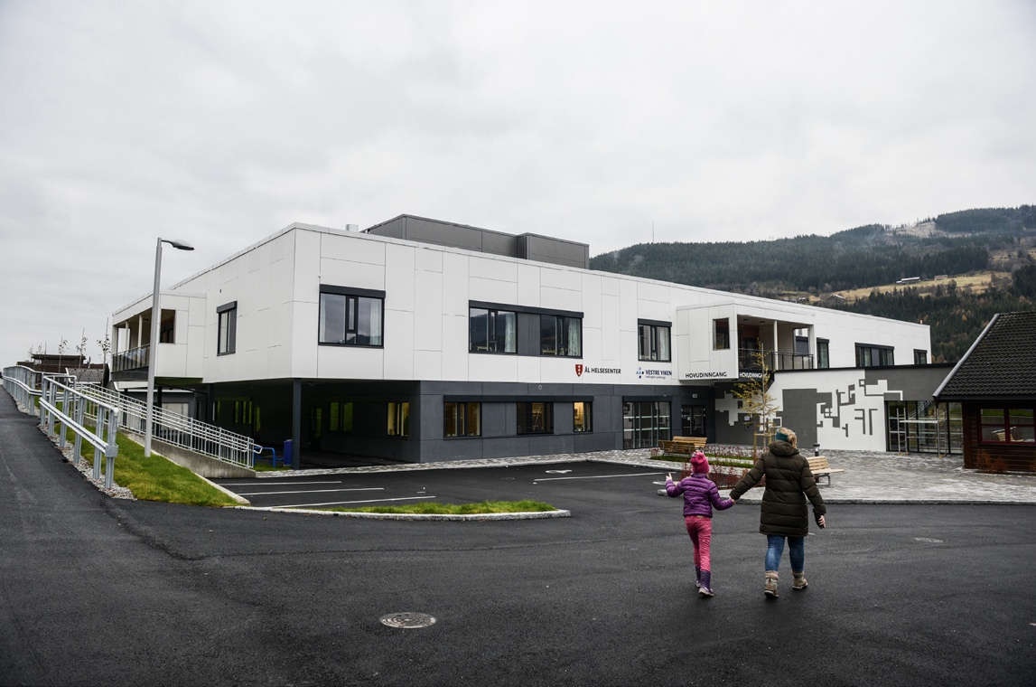
Foto: Bernt Ivar Bergum
Halvparten av landets kommuner oppgir at psykiske helseutfordringer er blant deres største folkehelseutfordringer. Det er behov for mer tilgjengelig lavterskeltilbud for psykisk helsehjelp og at digitale helhetsløsninger må styrkes og utvikles. Ungdommers psykiske helse er også en forsterket utfordring som følge av pandemien. Staten har et ansvar for å støtte opp om det lokale folkehelsearbeidet, blant annet gjennom program for folkehelsearbeid i kommunene og opptrappingsplan for barn og unges psykiske helse i 2019. Regjeringen har også stilt krav om at alle kommuner skal ha psykologkompetanse.

Regjeringen vil
- at småbyer og større tettsteder i større grad fungerer som senter for spesialiserte tjenester i sin region, der det er hensiktsmessig
- at offentlige virksomheter går sammen om å løse komplekse tjenesteutfordringer, slik at relevante tjenester i større grad kan tilbys lokalt
- tilby desentrale løsninger som bidrar til at politiet kommer tettere på lokalbefolkningen, slik som mobile passkontor og samarbeid mellom politi og kommune
- styrke de geografiske driftsenhetene mer enn de funksjonelle driftsenhetene på politidistriktnivå i årene som kommer
- at samarbeid mellom kommunene og helseforetakene kan bidra til mer desentralisert tilgang på spesialisthelsetjenester
- bruke teknologiske løsninger og desentralisering av spesialisthelsetjenester slik at antall pasientreiser går ned og tjenester tilbys nærmere pasienten
- se nærmere på samhandlingen mellom de tre nødetatene for å utvikle samvirket ytterligere
- styrke brannutdanningen ved å etablere av en ny, offentlig fagskole for utdanning av brann- og redningspersonell i Tjeldsund i Troms og Finnmark

Fleksible utdanningstilbud og lokale studiefellesskap
Kompetansekravene i arbeidslivet stiller stadig høyere forventninger til unge om å fullføre skole og ta høyere utdanning, og til arbeidstakere om å oppdatere egen kompetanse. Digitaliseringen av både utdanning og arbeidsliv er i full utvikling, og gir mindre avhengighet til fysiske utdanningsinstitusjoner og med store muligheter til fjernarbeid og digitale samarbeidsrelasjoner.
Regjeringen mener småbyene spiller en avgjørende rolle for tilgang på utdanning i distriktene. En rekke småbyer og større tettsteder har høyere utdanningsinstitusjoner. Dette gjenspeiler at vi i Norge har en utdanningsstruktur som i stor grad er desentralisert. De 24 statlige høyere utdanningsinstitusjonene tilbyr undervisning på i alt 70 faste campus for studieåret 2020-2021. I tillegg finnes 40 lokaliteter for utdanning ved private høyskoleinstitusjoner.
Fagskolestrukturen har også mange desentrale utdanningssteder. Det er 73 fagskoler som til sammen har 183 studiesteder. Videre er det regionale studiesentre og andre aktører som tilrettelegger for et desentralt utdanningstilbud. Felles for disse institusjonene er at de i all hovedsak er lokalisert i, eller i tilknytning til, et større regionsenter eller en mellomstor by, siden det er behov for et visst innbygger- og rekrutteringsgrunnlag. Videregående skoler, fagskoler og ulike desentrale utdanningsarenaer er også ofte lokalisert i småbyer og større tettsteder. Regjeringen mener at småbyene også er relevante for utvikling av lokale kontor- og studiefellesskap for folk som benytter seg av fjernarbeid eller fjernstudier.
Etterspørsel etter kompetanse i arbeidslivet stiller nye krav til utdanningenes tilgjengelighet, fagenes relevans, modulbaserte løsninger og digitale læringsformer. Regjeringens kompetansepolitikk skal møte behovene for utdanning og kompetanse i hele landet, og støtte opp om bosetting, gode tjenester og et vekstkraftig næringsliv i distriktene.

Satsing på fleksible og desentrale utdanningstilbud
Regjeringen satser på økt tilbud av fleksible og desentrale utdanningstilbud og legger frem Strategi for desentralisert og fleksibel utdanning ved fagskoler, høyskoler og universiteter. Landets universiteter og høyskoler skal tilby etter- og videreutdanning. Regjeringens kompetansereform og ulike tiltak under pandemien har satt fart på utviklingen av fleksible og desentraliserte tilbud. Strategien er en del av regjeringens langsiktige arbeid med å gjøre utdanning mer tilgjengelig for mennesker uavhengig av bosted og livsfase. Formålet er å øke omfanget av fleksible og desentraliserte utdanningstilbud av høy kvalitet, tilpasset de behovene arbeidslivet og enkeltmennesker har.
God tilgjengelighet til utdannings- og kompetansetilbud nær eget bosted er viktig for å sikre tilgang på arbeidskraft og kompetanse som lokalt og regionalt næringsliv etterspør. Desentrale og fleksible utdanningstilbud må være nært knyttet til arbeids- og samfunnslivets kompetansebehov. Dette krever at utdanningsmiljøene samarbeider tettere med arbeidslivet, ikke minst i de regionale kompetansepartnerskapene, om utvikling av tilbudet. Regjeringen vil opprette et distriktsprogram for kompetanseutvikling, jf. Strategi for desentralisert og fleksibel utdanning ved fagskoler, høyskoler og universiteter. Formålet med ordningen er å styrke det desentraliserte utdanningstilbudet i distriktene i tråd med identifiserte kompetansebehov lokalt og regionalt. Ordningen vil legge til rette for at regionale aktører, i forpliktende samarbeid med en utdanningsinstitusjon, kan søke om støtte til iverksetting av utdanningstilbud i tråd med etterspørselen som er avdekket.
Regjeringen legger også frem Videre vekst og kvalitet - Strategi for høyere yrkesfaglig utdanning. Fagskolene tilbyr en rekke yrkesfaglige høyere utdanninger rundt om i landet, i tillegg til fleksible studier. Regjeringen vil at fagskolene skal fortsette å utvikle seg som en viktig leverandør av kompetanse til arbeidslivet gjennom relevante studietilbud av høy kvalitet. Strategien legger vekt på at videre utvikling av høyere yrkesfaglig utdanning skal baseres på utdanningenes egenart som utdanninger for arbeidslivet og for folk i arbeid.
Med regionreformen fikk fylkeskommunene en tydeligere regional kompetansepolitisk rolle, og de tar nå stadig større ansvar for kompetansepolitikken i fylket. Dette innebærer blant annet å bedre samsvaret mellom tilbud og etterspørsel etter arbeidskraft i de regionale arbeidsmarkedene. Fylkeskommunene utvikler regionale kompetanseplaner, tilrettelegger for samarbeid mellom kompetanseaktørene regionalt og utarbeider kunnskapsgrunnlag for vurdering av kompetansebehov.

Tilrettelegging for desentrale utdanningstilbud
i småbyer og større tettsteder
Gjennom tilgang til rett kompetanse kan flere bli innlemmet i arbeidslivet, og virksomhetene få oppdatert og nødvendig arbeidskraft. Dette fremmer distriktsnæringslivet og bidrar til et offentlige tjenestetilbud av høy kvalitet.
Fleksible utdanningstilbud og gode digitale løsninger åpner for at alle i prinsippet kan ta utdanning hvor som helst og når som helst. Dette gir stor frihet for selvstendige studenter, men kan være krevende for den enkelte. Studiemiljø og studiefellesskap er viktig for trivsel, motivasjon og gjennomføring av studier. Dette har blant annet kommet tydelig frem i innspillene til strategien for fleksibel og desentral utdanning.
Universiteter og høyskoler tilbyr desentralisert utdanning og etter- og videreutdanning ved ulike institusjoner og arenaer utenfor egne campus. Det finnes en rekke regionale studiesentre eller studiesenterlignende sentre for desentral utdanning. Dette er lokale, fysiske enheter utenfor UH-institusjonenes og fagskolenes egne studiesteder, som i samarbeid med faglig ansvarlig utdanningstilbyderinstitusjon legger til rette for utdanning og kompetanseutvikling i samsvar med behovet til enkeltindivider, privat næringsliv og offentlig virksomhet i en region.
Studiesentre og andre aktører som tilrettelegger for desentral utdanning, er ofte lokalisert i småbyer og tettsteder, enten i egne lokaler eller i tilknytning til andre miljøer som næringshager og kunnskapsparker, videregående skoler eller en høyskole. Noen av disse sentrene og aktørene jobber også aktivt for å rekruttere studenter og finne en best mulig tilpasning mellom etterspørsel og tilbud i det regionale kompetansemarkedet. Det er også viktige fysiske møteplasser for læring og undervisning, og dessuten pådrivere for kompetanseutvikling og utdanning i området de er lokalisert. I Strategi for desentralisert og fleksibel utdanning ved fagskoler, høyskoler og universiteter lanserer regjeringen en ny søknadsbasert ordning hvor studiesentre og studiesenterlignende aktører kan søke om støtte til prosjekter i samarbeid med utdanningstilbydere.
Tilbudene av fleksible utdanninger og kompetansekurs øker. Samtidig kan både studenter og arbeidstakere som tar etter- og videreutdanning gjennom fleksible ordninger, ha stor nytte av å samles fysisk og være i et miljø med andre. Det finnes mange gode eksempler der kommuner og andre aktører har tilrettelagt for fellesfunksjoner og kontorfellesskap for studenter – og også fjernarbeidere – i eksisterende offentlige lokaler eller i andre virksomheter. Her kan både kommuner og fylkeskommuner hente inspirasjon til utvikling av denne typen samlingssteder.
Ny desentralisert og samlingsbasert sykepleierutdanning
i Sandnessjøen
I samarbeid med kommunene på Helgelandskysten, vil studiesenteret RKK Ytre Helgeland fra høsten 2021 tilby et distriktsvennlig, samlingsbasert utdanningstilbud med digital oppfølging. Det pågår også dialog om videreutdanning og deltidsstudier på andre områder. Tilbudet er et eksempel på kommunalt og tverrsektorielt kompetansesamarbeid og et spleiselag mellom stat og kommune.
Kilde: RKK Ytre Helgeland

Etablering av utdanningshub i Høyanger
Fagskulen i Sogn og Fjordane og Høyanger Næringsutvikling har gått sammen for å etablere en utdanningshub i Høyanger Næringspark. Næringsparken består per i dag av åtte ulike næringsaktører. Den planlagte utdanningshuben har som mål å skape et attraktivt læringsmiljø for fagskolestudentene i området, hvor veien fra teori til praksis er kort. Studentene vil kunne møtes for å følge undervisning, samarbeide om prosjekter og samspille med bedriftene. Å tilrettelegge for at studenter og bedrifter samles under samme tak, kan gjøre det mer attraktivt for nye bedrifter å etablere seg i fellesskapet. Samtidig vil prosjektet bidra til distriktsvennlige muligheter for etter- og videreutdanning.
Kilde: Ytre Sogn Avis og Høyanger Næringspark
Foto: Colourbox
Listermodellen/Lister Kompetanse
I Listerregionen samarbeider seks kommuner i Lister Kompetanse med flere studiesteder for å sikre regionen relevant kompetanse på universitets,-høgskole- og fagskolenivå. Lister Kompetanse legger til rette for at man kan ta høyere utdanning uten å måtte flytte fra regionen, samtidig som tilbudene skal gjenspeile regionens kompetansebehov. Studietilbudene er både nett- og samlingsbaserte, og foregår hovedsakelig i Lister. Det tilrettelegges for at man kan studere deltid og arbeide ved siden av. Høsten 2021 starter det eksempelvis opp en samlingsbasert sykepleierutdanning i Flekkefjord, hvor samlinger tilbys enten ved Flekkefjord vgs. eller ved UiA Kristiansand. Samarbeidet er et godt eksempel på at desentraliserte studietilbud også kan tilbys utenfor studiesentre.
Kilde: Lister Kompetanse

Flere praksisplasser i kommunene for bedre rekruttering
Det vil antakelig bli en særlig mangel på helsepersonell fremover. Desentralisert utdanning og bedre utnyttelse av praksisplasser lokalt blir derfor viktig for å styrke rekrutteringsmulighetene i lokale arbeidsmarkeder. Når praksis er en sentral del av utdanningene, er tilgang på praksisplasser avgjørende for at Norge skal kunne utdanne et tilstrekkelig antall helsepersonell for fremtiden.
Desentraliserte utdanningstilbud kan være en måte å ta i bruk praksisplasser i større deler av kommunesektoren som i dag ikke benyttes på grunn av lang avstand til campus. Flere praksisplasser i kommunene og god kvalitet på praksisen vil kunne bidra til bedre rekruttering til kommunale tjenester. Dette kan bidra til god kvalitet på tjenestene og til å styrke kunnskapsutviklingen i de kommunale tjenestene.
Regjeringen ønsker god tilgang på gode praksisplasser i hele landet. Særlig innen kommunale helse- og omsorgstjenester mangler det i dag praksisplasser. Det handler også om å sikre praksis på rett sted og for de studieretningene det er behov for. Kommunenes kapasitet til å tilby praksisplasser i helse- og omsorgssektoren er avgjørende også for omlandets tilgang på kritisk nødvendig arbeidskraft.
Mange kommuner strever med å prioritere praksis og veiledning av studenter som del av den daglige virksomheten i helsetjenesten. Regjeringen vil derfor utrede en forsterkning av kommunenes ansvar for praksis for helse- og sosialfagstudentene, og hvilke forpliktelser og kostnader dette vil føre med seg for kommunene, jf. Meld. St. 16 (2020–2021) Utdanning for omstilling — Økt arbeidslivsrelevans i høyere utdanning. Regjeringen vil også utrede hvordan private aktører som leverer tjenester til det offentlige skal få et ansvar for å bidra til utdanning av helse- og sosialfagstudenter.

Ungdom i arbeid
Det er viktig å koble ungdom til lokalt næringsliv og offentlige virksomheter, og formidle ledige sommerjobber, praksisplasser, deltid- og heltidsjobb og traineeordninger. Ordninger som sikrer ungdom arbeidserfaring, kan også samordnes bedre og tilpasses behovene i distriktene.
Regjeringen iverksatte i 2017 en forsterket ungdomsinnsats. Den innebærer økte ressurser til NAV-kontorene for å bidra til at unge uten arbeid og utdanning skal fanges raskt opp og få et tilbud om arbeidsrettet bistand. Det er det lokale NAV-kontoret som har ansvaret for å følge opp den enkelte ungdommen. Fire av fem NAV-kontorer har egne ungdomsteam og/eller tverrfaglige team. Nesten samtlige NAV-kontorer har egne tiltak rettet mot ungdom, blant annet egne jobbklubber og sosiale møteplasser. Noen av de lokale jobbklubbene har også lagt vekt på å invitere inn lokale arbeidsgivere eller invitere seg selv og brukerne ut på bedriftsbesøk. NAV har stort handlingsrom knyttet til hvordan dette arbeidet organiseres. Regjeringen vil vurdere nærmere hvordan tjenestene kan koordineres bedre og i større grad tilpasses lokale forhold.
Regjeringen vil i samarbeid med fylkeskommunene også vurdere nærmere hvordan regionale traineeordninger kan styrkes som verktøy for å gi unge relevant arbeidserfaring.

Fjernundervisning i videregående opplæring
Regjeringen vil gi elever i videregående skole flere faglige valgmuligheter ved å åpne for fjernundervisning i fag som ikke tilbys ved egen skole (Prop. 145L (2020-2021). Hele eller deler av et fag skal nå kunne gis som fjernundervisning på egen skole. Hovedregelen er fortsatt at elevene skal motta fjernundervisning på skolen. Dette vil legge best til rette for at elevene får oppfylt retten til gratis opplæring, til trygt og godt fysisk og psykososialt skolemiljø og en tilrettelagt arbeidsplass, samt mulighet for sosial tilhørighet. Endringen gir flere faglige valgmuligheter enn elevene ellers ville hatt. Økt bruk av fjernundervisning vil gi elevene et bredere fagtilbud uavhengig av geografi, og bidra til å styrke elevgrunnlaget på videregående skoler med færre elever.
Samtidig er det viktig å gjøre en nødvendig hybeltilværelse på videregående skole tryggest mulig. For unge er en fysisk skole med samspill mellom lærere og elever best for motivasjon og god læring. Dessuten trenger småbyene tilstedeværelsen av sine unge med alle idéene og livet de bringer inn. Regjeringen mener det er viktig å legge til rette for gode møteplasser for hybelboere i småbyene, slik at ungdommen trives.

Regjeringen vil
- opprette en søknadsbasert ordning hvor studiesentre og studiesenterlignende aktører kan søke om finansiering for prosjekter og aktiviteter i samarbeid med utdanningstilbydere
- etablere et eget distriktsprogram for kompetanseutvikling for å stimulere etterspørselssiden i distriktene
- fortsette å gjøre ordninger i Lånekassen mer fleksibel slik at de er bedre tilpasset livslang læring
- utrede en forsterkning av kommunenes ansvar for utdanning av helse- og sosialfagstudenter
- foreslå å gi større adgang til fjernundervisning, noe som blant annet vil legge til rette for økte valgmuligheter i skolen for opplæring og undervisning i distriktene

Næringsutvikling og kompetansearbeidsplasser
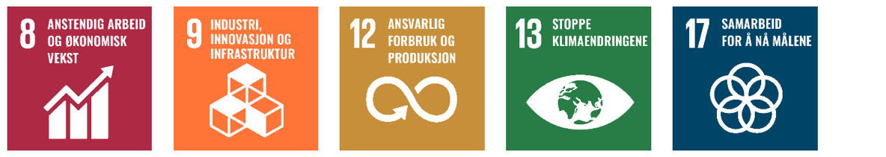
Regjeringen mener småbyene og de større tettstedene har en viktig rolle som innovasjonsarena og lokaliseringssted for kompetansearbeidsplasser og entreprenørskap i regionen. Mange av småbyene har også et næringsliv med store muligheter i et grønt skifte. Innovasjonstakten er mange steder høy, samtidig som ny teknologi og digitalisering øker handlingsrommet. Regionalt næringsliv kan dra nytte av småbyen som arena for innovasjon og samhandling, særlig knyttet til det grønne skiftet. Deler av næringslivet vil være avhengig av markedsgrunnlaget i småbyen og omlandet for å opprettholde og utvikle tjenestebasert næringsvirksomhet. Det gir grunnlag for arbeidsplasser, og mange av disse vil være lokalisert i småbyen.
I en tid der effektivisering, digitalisering og teknologitutvikling bringer tjenester hjem til kjøkkenbordet, står flere småbyer og større tettsteder overfor et tydelig omstillingsbehov. Hvorvidt nye spesialiseringer og/eller differensiering er veien å gå, er opp til lokale og regionale prioriteringer, og bør bygge på strategiske vurderinger av lokale fortrinn og muligheter. Staten skal ta sin del av ansvaret og bygge opp under digitaliseringens muligheter.

Omstillingsdyktig næringsmiljø i norske småbyregioner
Det er en stor andel små og mellomstore bedrifter i småbyregionene. Med strategien Småbedriftslivet (2019) legger regjeringen til rette for gode rammebetingelser for både gründere og små og mellomstore bedrifter. Regjeringens småbedriftspolitikk er samlet i fem satsingsområder, som skal gi bedriftene en enklere hverdag, god tilgang til kunder, økt innovasjonsevne og god nok tilgang til kompetanse og kapital.
Regjeringen fører en skattepolitikk som fremmer vekst og investeringer i norske arbeidsplasser, både nasjonalt og lokalt. Brede skattegrunnlag, lave skattesatser og skattemessig likebehandling av næringer bidrar til at ressursene blir utnyttet best mulig. Redusert selskapsbeskatning gjør det mer lønnsomt for bedriftene å gjennomføre investeringer som skaper arbeidsplasser og ruster bedriftene for fremtiden. Regjeringen har også prioritert lettelser i formuesskatten for å styrke det private, norske eierskapet og små bedrifter som er avhengige av lokale investorer. Regjeringens skattelettelser er særlig viktige for å legge til rette for verdiskaping, omstilling og for å sikre og skape arbeidsplasser i distriktsnæringslivet.
Regjeringen mener at lokalt og regionalt eierskap gir verdifulle ringvirkninger og aktivitet lokalt. Regjeringen vil legge til rette for mer privat norsk eierskap i næringslivet. Under denne regjeringen er formuesskatten trappet vesentlig ned, og særlig kan rabatten på aksjer, driftsmidler etc. bidra til at en større del av sparingen går til næringsvirksomhet. En økt privat eierandel i næringslivet kan i mange tilfeller gi en tettere eiermessig tilknytning til lokalsamfunnene bedriftene er etablert i og dermed bidra til et mer langsiktig eierskap.
Regjeringen mener samspill mellom næringsliv, kompetanse- og kunnskapsmiljø, og byens og regionens særegne kvaliteter og ressurser, kan bidra til vekst og nyskapning. Slik kan småbyene og de større tettstedene bidra til å styrke det regionale arbeidsmarkedet med flere arbeidsplasser. Klynger, inkubatorer og næringshager lokalisert i småbyregionene tilbyr viktige miljøer og tjenester som legger til rette for vekst og fornying, ofte i samarbeid med kommunene. De styrker bedriftenes kapasitet, kompetanse og kultur for å samarbeide om felles goder som markedsforståelse, innovasjonsprosjekter, utvikling av kompetansetilbud, infrastruktur og forskning.
Regjeringen er opptatt av å stimulere til velfungerende næringsmiljø som legger til rette for samarbeid med leverandører, investorer, kunnskapsmiljø, utdanningsmiljø og andre utviklingsaktører, samt offentlig sektor. Regjeringen prioriterer derfor virkemidler for samlokalisering av små og nyetablerte bedrifter og mer langsiktige samarbeid mellom bedrifter, og mellom bedrifter og kunnskapsmiljø. Regjeringen er også opptatt av at kommunen har en viktig rolle som entreprenør, gjennom å ta initiativ og delta i utviklingsprosjekter i samarbeid med næringslivet, for å legge til rette for næringsutvikling.
Krux Oppdal innovasjonssenter
Visjonen med Krux Oppdal innovasjonssenter er at utvikling, verdiskapning og innovasjon skapes når mennesker møtes og samhandler. Målet er å skape nytt næringsliv og løfte det eksisterende. Innovasjonssenteret skal bidra til å styrke den totale verdiskapingen, basert på lokale ressurser og tilførsel av ny kompetanse. Krux Oppdal har som mål å etablere et tyngdepunkt for næringsutvikling, innovasjon og vekst i regionen, trekke utdanning og forskning til regionen, og åpne for mer samarbeid mellom lokale og eksterne miljø. Krux Oppdal innovasjonssenter skal kombinere etablert næringsliv, startup, utdanning, næringshage, forretning og opplevelse og etablere struktur for innovasjonsaktiviteter lokalt. Det er SIVA som har bygget og eier bygget der senteret holder til.
Kilde: www.kruxoppdal.no
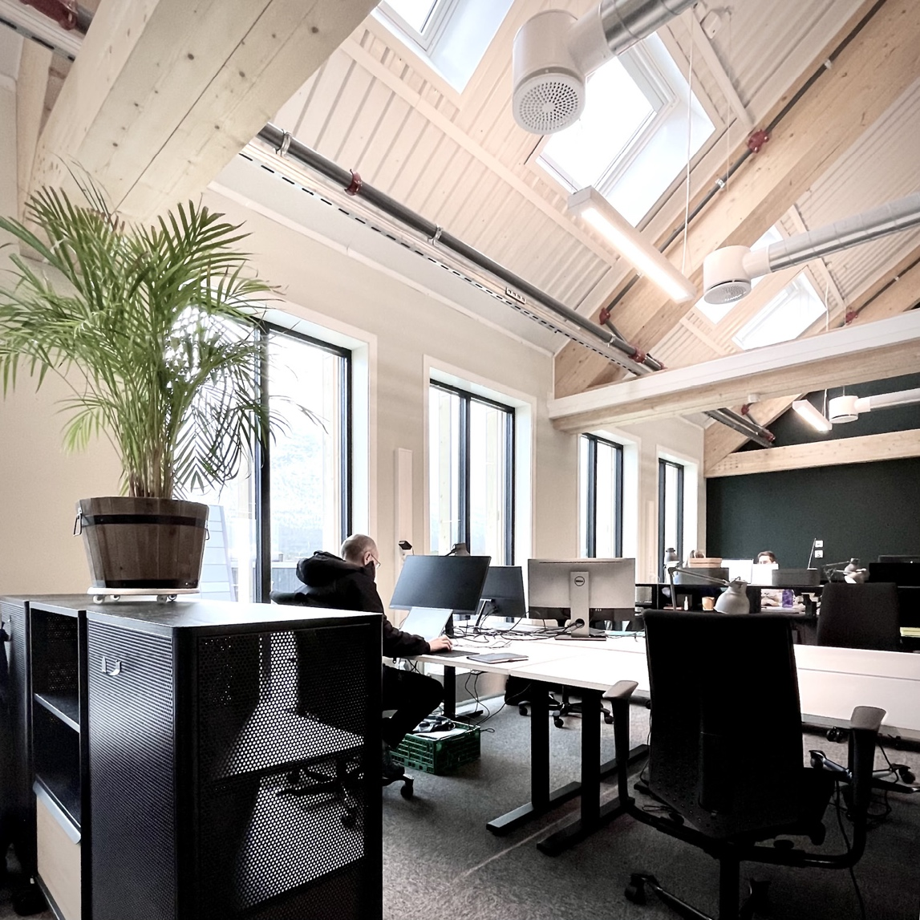
Foto: Nasjonalparken Næringshage

Distriktskontor i Oslo
Fyresdal Næringshage holder til ved Bryggeparken i Fyresdal i Telemark, og har som ambisjon å være et sterkt regionalt og nasjonalt kompetansemiljø innen bioøkonomi, men er også åpen for andre virksomheter som ønsker å delta i næringsmiljøet. De har som mål at nye og eksisterende kompetansevirksomheter skal ha større sjanse for å lykkes, og inkluderer flere bedrifter med hovedkontor i Fyresdal og distriktskontor i Oslo.
Kilde: Innovasjon Norge og www.fyresdalnaeringshage.no

Næringshagen i Midt-Troms
Næringshagen deltar i det nasjonale Næringshageprogrammet, som skal bidra til økt nasjonal verdiskaping. Programmets visjon er å skape levedyktig og fremtidsrettet næringsliv i distriktene. I inneværende program er det særlig vekt på innovasjon og nyskaping ved å fremme næringshagenes kompetanseutvikling og nettverksutvikling rettet mot nasjonale og internasjonale bedrifts- og kunnskapsmiljøer.
Med kontor i Finnsnes, er næringshagen i Midt-Troms et samlingspunkt for en rekke bedrifter i regionen. Næringshagen Midt-Troms AS har også avtale med de fleste kommunene i regionen om å ivareta førstelinjetjeneste for gründere og bedrifter med vekstambisjoner.
Kilde: SIVA og http://www.midt-tromsnh.no/

Innovative anskaffelser og lokal næringsutvikling
Offentlig sektor er et stort marked for næringslivet. Offentlig sektor har også mye å tjene på et godt samarbeid med næringslivet og dra nytte av innovasjonskraften, kompetansen og ressursene som finnes i norske bedrifter, og samtidig bidra til næringsutvikling gjennom strategiske innkjøp.
Regjeringen vil bruke offentlige innkjøp for å stimulere til innovasjon og omstilling, samt legge til rette for at lokalt næringsliv kan delta i og vinne konkurranser om offentlige oppdrag. Anskaffelsesregelverkets prosedyreregler setter rammene for konkurranseutsetting og for å gjennomføre en rettferdig konkurranse. Det er likevel mange valg oppdragsgivere gjør som ikke er lov- eller forskriftsregulert. For strenge krav kan ekskludere særlig små eller nyetablerte leverandører fra å kunne delta i konkurransen. Det å dele opp anskaffelser kan bidra til å styrke konkurransen både på kort og lang sikt, ved at kontraktene lettere blir tilpasset mindre bedrifters kapasitet, fagområde og geografiske plassering.
Gjennom innovative anskaffelser kan oppdragsgivere legge til rette for innovasjon og dialog. Slik kan også offentlige anskaffelser i større grad komme lokalt og regionalt næringsliv til gode, og samtidig stimulere til mer bærekraftig innovasjon og nye løsninger. Ved å stille klima- og miljøkrav og etterspørre produkter og tjenester vi trenger i lavutslippssamfunnet, kan kommunene i sine anskaffelser bidra betydelig med å utvikle næringslivet i en mer miljøvennlig retning.
Ny ungdomsskole i Atrå med tilhørende flebrukshus
Tinn kommune skal bygge ny ungdomsskole med tilhørende flerbrukshus. Tinn kommune har miljøambisjoner om et bærekraftig bygg med fokus på smarte energiløsninger og klimavennlige materialer. Oppdraget er tildelt lokalbedriften A til Å Entreprenør på Rjukan, og kommer slik også lokalt næringsliv til gode.
Kilde: www.innovativeanskaffelser.no
På initiativ fra regjeringen ble det høsten 2020 lagt frem kjøreregler for hva partene kan gjøre for at innkjøpene skal bli bedre, mer effektive og mindre konfliktfylte. Kjørereglene er utarbeidet av representanter fra næringslivet og offentlige oppdragsgivere. Målet er sunn konkurranse og at flere skal få mulighet til å delta i konkurranser om offentlige oppdrag. Direktoratet for forvaltning og økonomistyring (DFØ) tilbyr generell veiledning og kompetansearbeid til gjennomføring av innkjøp, og utarbeider veiledninger innenfor områder der det er identifisert særskilte behov. Staten er en viktig aktør i utviklingen av standarder, som innkjøper, faginstans og bruker. Regjeringen vil stimulere til leverandørutvikling og nye forretningsmodeller gjennom innovative innkjøp og dialog. Leverandørutviklingsprogrammet hjelper statlige virksomheter, kommuner og kommunale selskaper som vil bruke innovative offentlige anskaffelser for å skape innovasjon. Programmet er nå representert i alle landsdeler, og har en viktig mobiliserende rolle for at småby- og omlandskommunene i større grad tar i bruk offentlige anskaffelser som et virkemiddel for å fremme innovasjon.
Økt samarbeid om innkjøp mellom flere innkjøpere kan være et virkemiddel for å oppnå bedre innkjøpskompetanse og bidra til synergieffekter. Regjeringen har derfor, i samarbeid med fylkeskommunene og kommunene, tatt initiativ til å utrede samordning av kommunale og fylkeskommunale innkjøp.

Lokal skaperkraft gir flere arbeidsplasser
Regjeringen vil føre en næringspolitikk som gir gode rammer for alle gründere og oppstartsselskaper, slik at det blir lettere og tryggere å skape nye arbeidsplasser. Entreprenørskap og nyskaping kan gi nye eksportbedrifter og flere muligheter for sysselsetting. Entreprenørskap i småbyregionene kan også bidra til økt tilfang av tilbud og tjenester for både lokalbefolkning og tilreisende, og dermed gjøre småbyregionen mer attraktive for tilflytting og bosetting. Det foregår en rekke gründerinitiativ innenfor tjenesteytende, kultur- og opplevelsesbaserte næringer, som kan øke både bosteds- og besøksattraktiviteten.
Opplevelsesbasert næring i Åndalsnes
Opplevelsesbasert næring i Åndalsnes bidrar til å gjøre byen attraktiv både for beboere og tilreisende. Her ligger blant annet Norsk Tindesenter som er et opplevelsessenter med hovedfokus på norsk tindehistorie og bratt friluftsliv.
Kilde: KMD
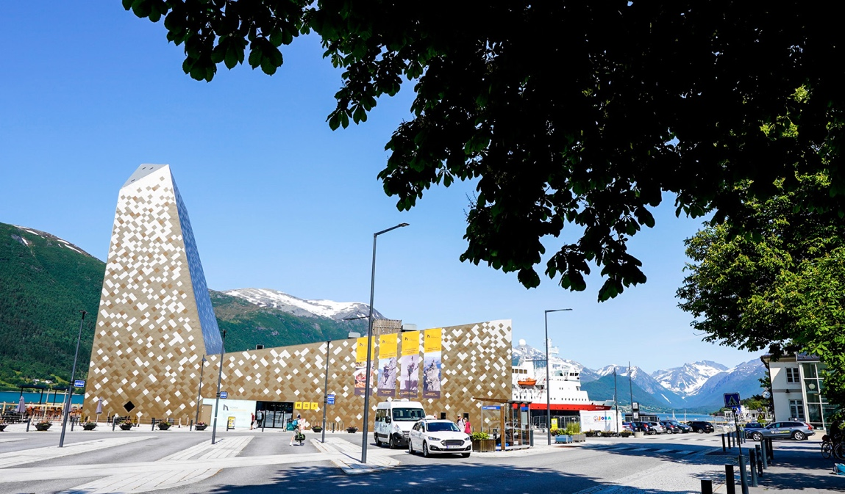
Foto: Lise Åserud / NTB
Regjeringen vil legge til rette for at det skal være attraktivt for kvinner å satse på gründerskap og å lykkes med egen bedrift. Derfor la regjeringen frem en handlingsplan for kvinnelige gründere i 2019. Denne legger blant annet vekt på tiltak som styrker kvinnelig gründerskap og velferdsinnovasjon.
Entreprenørskap blant ungdom og unge voksne kan ha stor betydning for arbeidsplass- og tjenesteutvikling i småbyene, men også for å unngå frafall og utenforskap. Her gjør Ungt Entreprenørskap en viktig jobb. Med forankring og samarbeidspartnere i alle landets fylker, har både den landsdekkende og de juridisk uavhengige, fylkesvise organisasjonene bidratt til gi å en rekke elever under videregående opplæring mulighet til å etablere innovative ungdomsbedrifter de siste årene.
Tilgang på arbeidsfellesskap og gründermiljøer er viktig både for trivsel og for synergier som bidrar til innovasjon og nyskaping. Dette kan være alt fra lavterskeltilbud om digital infrastruktur, kontorplass og møterom, til møteplasser og arrangementer som kobler kunnskaps-, investor- og oppstartsmiljøer.

Statlig lokaliseringspolitikk gir lokale muligheter
Statlige arbeidsplasser er viktige kompetansearbeidsplasser i flere småbyregioner. Regjeringen vil at kompetansearbeidsplasser skal lokaliseres over hele landet, og at det skal være en god regional fordeling av statlige arbeidsplasser.
Kontorfellesskap i Sunnfjord
PEAK Sunnfjord er et moderne og dynamisk kontorfellesskap for gründere, oppstartsselskap, etablerte teknologibedrifter og virkemiddelapparatet i Sentrum sør midt i Førde i Sunnfjord.
Kilde: Innovasjon Norge og www.peaksunnfjord.no
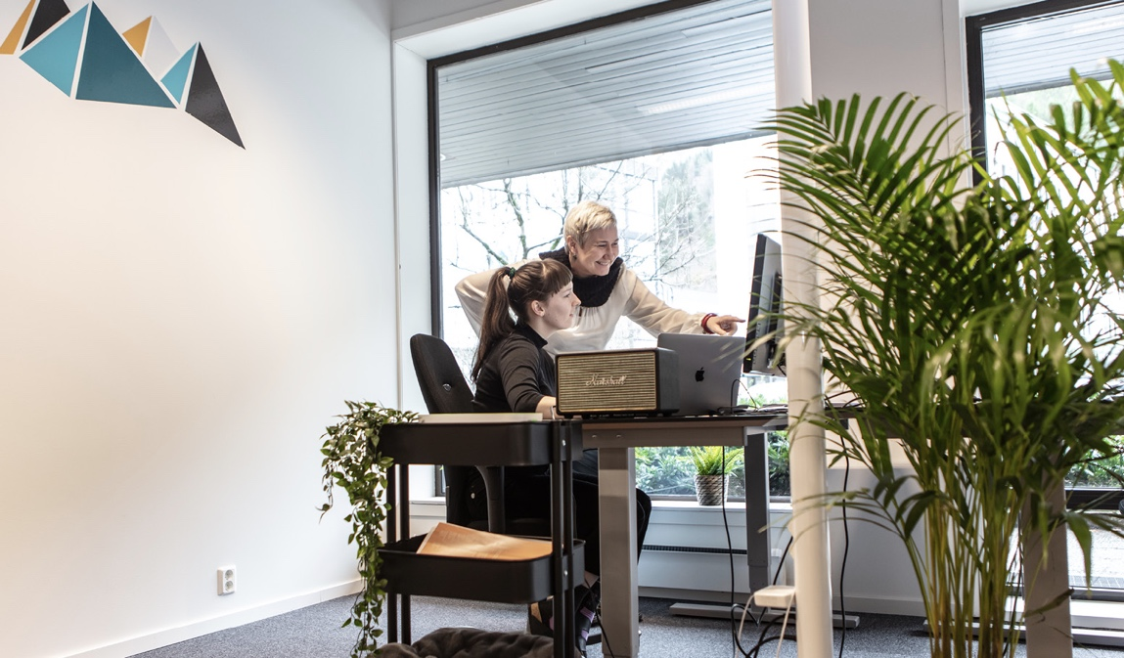
Foto: Photoevent
Regjeringen har i hele perioden ført en aktiv lokaliseringspolitikk. Om lag 1240 arbeidsplasser er nyetablert eller utflyttet fra Oslo-området i perioden 2013-2020. Ny, statlig virksomhet skal som hovedregel etableres utenfor Oslo og sentrale kommuner i Oslo-området. Dette innebærer i praksis at statlige arbeidsplasser og tjenester ofte lokaliseres i mellomstore byer. I valg av sted, legger regjeringen vekt på det bidraget virksomheten vil gi til det lokale tilbudet av arbeidsplasser. Det vil være relativt større i mindre arbeidsmarkeder enn i store. Som grunnlag for valg av og lokalisering av alternative steder for lokalisering, skal følgende hensyn legges til grunn: vilkår for lokalisering, formålet med lokaliseringspolitikken, kostnadseffektivitet og effektiv oppgaveløsning. De ulike hensynene skal veies mot hverandre, og det skal gå frem av vurderingen hvordan de ulike hensynene påvirker hverandre og på hvilken måte motstridende hensyn er tatt hånd om.
I 2019 forsterket regjeringen retningslinjene for lokalisering av statlige arbeidsplasser. Ved opprettelse av nye, eller ved strukturendring eller omlokalisering av statlige virksomheter, skal det legges vekt på lokalisering i regionale sentre der virksomheten har størst potensial for å bidra til det lokale tilbudet av arbeidsplasser, både med hensyn til omfang og bredde. Lokaliseringsbeslutninger skal forankres i regjeringen og direktorater og etater kan ikke legge ned kontorer på egen hånd. Ved strukturendringer skal utflytting fra Oslo og sentrale kommuner i Oslo-området alltid vurderes, og lokaliseringsbeslutninger skal ta hensyn til samlede virkninger for enkeltområder. Regjeringen mener det er særlig viktig å prioritere mindre småbyer og større tettsteder med viktige regionale funksjoner, både ved omorganisering og utlokalisering av statlige arbeidsplasser.
Regjeringen startet i 2020 fire pilotprosjekt med Statens hus, i Lyngdal, Stad, Orkland og Narvik. Målet er at små og mellomstore avdelinger av statlige etater skal samarbeide tettere med hverandre og skape større statlige fagmiljø på mindre steder, og å få kunnskap om hva som er viktig for å lykkes med lokalisering av statlige virksomheter på mindre steder. Dette er samarbeid mellom statlige etater, vertskommunen, fylkeskommune og statsforvalter. Pilotene startet opp til forskjellig tid, og har kommet ulikt langt, og arbeider til dels med ulike emner. Tema det arbeides med er bl.a. tjenesteinnovasjon- og utvikling, samarbeid om forebyggende innsats rettet mot unge, tiltak som kan redusere digitalt utenforskap for eldre og innvandrere, analysesamarbeid, samarbeid om kompetanseutvikling og rekruttering. Pilotene kan samarbeide digitalt der de er i dag, eller de kan flytte i samme bygg der dette er formålstjenlig og mulig.
I tillegg til pilot Statens hus finnes det lokale initiativ for å utvikle statlig samarbeid og kompetanseklynger. Kommunene er ofte engasjerte i arbeidet fordi de ønsker å være et godt vertskap for statlige etater, og de mener statlige etater kan gi viktige bidrag til kommunens kompetanse og attraktivitet. Dette kan også gi erfaringer som kan bidra til å utvikle statlig lokaliseringspolitikk for mindre steder. Distrikts- og digitaliseringsministeren har for eksempel åpnet et statlig arbeidsfellesskap på Røros, med Statsforvalterens reindriftsavdeling, nasjonalparkforvaltere, Statens naturoppsyn og Statskog. Slike arbeidsfellesskap kan gi både fagmiljø og sosialt arbeidsfellesskap.

Fysiske fellesløsninger og kontorfellesskap
Digitale løsninger legger til rette for at arbeidsoppgaver kan utføres fra et annet sted enn det fysiske kontoret hos arbeidsgiver. Regjeringen ønsker å legge til rette for at statlige arbeidsgivere kan utnytte mulighetene som ligger i at medarbeidere i større grad kan arbeide fra hele landet. Deler av næringslivet har lenge praktisert ordninger med stor frihet i valg av arbeidssted, noe som både gir bedre muligheter for å rekruttere fra hele landet og hindre at medarbeidere slutter i bedriften ved flytting og endring av bosted. Nærings- og fiskeridepartementet har denne våren lyst ut to stillinger med fritt valg av arbeidsted. I flere statlige etater, som Statens veivesen og Mattilsynet, er det utviklet ulike typer ordninger for fjernarbeid. Regjeringen vil kartlegge stedsuavhengige funksjoner i direktoratene og andre statlige forvaltningsorganer med sikte på å vurdere muligheter for å flytte slike funksjoner til mindre byer og tettsteder, samt vurdere merutgifter og andre konsekvenser knyttet til utflytting av slike funksjoner.
Større muligheter for å arbeide fra hele landet kan kombineres med at det utvikles muligheter for å tilhøre et arbeidsfellesskap. Det er viktig både for å kunne møte kollegaer og ivareta behov for å være del av et faglig kompetansemiljø. Regjeringen ønsker å legge til rette for at statlige virksomheter kan la ansatte inngå i lokale kontorfellesskap med andre statlige tilsatte eller private aktører.
Coworks Mandal
På Grandgården i Mandal sentrum tilbyr Coworks Mandal et sosialt kontorfelleskap for alle som trenger et sted å jobbe. Arealet består av både faste kontorer og plass i åpent landskap. Tilbudet er tilpasset de som driver for seg selv, er fast ansatt eller er fjernarbeidende. Et eget gründerselskap (Remote) står bak initiativet, og jobber med å tilrettelegge for «Remote jobs» på flere steder.
Kilde: Innovasjon Norge og www.mandal.coworks.no

Det er stor variasjon mellom statlige virksomheter og hvilke oppgaver som skal utføres. Det vil derfor variere hvorvidt, og i hvilket omfang, stedsuavhengig arbeid og lokale kontorfellesskap vil være aktuelt for den enkelte virksomhet. For noen statlige virksomheter kan dette være gode tiltak som kan bidra til å styrke tilgangen på kompetanse. Noen statlige oppgaver er imidlertid opplagt stedbundne, og for slike virksomheter er det viktig at de ansatte arbeider samlet på en fysisk lokasjon for å løse oppgavene på en god og effektiv måteDette tilsier at det er virksomhetene selv som bør være i førersetet for å vurdere om og eventuelt hvordan det kan legges til rette for stedsuavhengig arbeid i egen virksomhet.
Småbyene vil være aktuelle steder som vertskap for slike kontorfellesskap. Mange av småbyene er senterkommuner i sine bo- og arbeidsmarkedsregioner. De utgjør naturlige tyngdepunkt i regionene, de har et omland av kommuner som har akseptabel reiseavstand til senterkommunen og de er knutepunkt for transport- og kollektivtrafikk. For småbyene vil det være viktig å legge til rette for og ta i bruk lokal infrastruktur, slik at både staten, fylkeskommuner og kommuner kan tilby mulighet for fjernarbeid og fellesløsninger med sambruk av kontorfasiliteter, gjerne sammen med lokalt næringsliv og næringshager. Statlig infrastruktur som statlige etatskontorer og Statsforvalternes lokaler kan også egne seg for lokale arbeidsfellesskap. Regjeringen vil kartlegge behovet for kontorfellesskap som følge av at det blir lagt til rette for stedsuavhengig arbeid. Slike behov skal så langt det er mulig dekkes i eksisterende bygningsmasse. Regjeringen mener videre det er et stort potensial for å tilrettelegge for fysiske fellesløsninger og kontorfellesskap i eksisterende lokaler, næringshager og kunnskapsparker, som samlingspunkt også for studerende, jf. kap 5.2.
Regjeringen oppfordrer kommuner og fylkeskommuner til å kartlegge og, i samarbeid med privat næringsliv, ta i bruk lokal infrastruktur til lokale arbeidsfellesskap for gründere og fjernarbeidere. Regjeringen oppfordrer samtidig kommunene, i samarbeid med relevante aktører, til å legge til rette for kontorfellesskap for statsansatte.

Regjeringen vil
- prioritere virkemidler for samlokalisering av små og nyetablerte bedrifter og mer langsiktige samarbeid mellom bedrifter, og mellom bedrifter og kunnskapsmiljø
- fremme innovative anskaffelser som virkemiddel for å stimulere til innovasjon, omstilling til lavutslippssamfunnet og lokal næringsutvikling
- ta i bruk næringslivets potensial til å skape fremtidsrettede løsninger, blant annet ved å legge til rette for mer tidliginvolvering og smart bruk av innkjøps- og kontraktstrategier
- utarbeide en veileder for å hjelpe fylkeskommuner og kommuner med grønn, sirkulær omstilling
- legge til rette for at det skal være attraktivt for kvinner og unge voksne å satse på gründerskap og å lykkes med egen bedrift, med vekt på å følge opp regjeringens handlingsplan for kvinnelige gründere
- videreføre retningslinjene for lokalisering av statlige arbeidsplasser, som legger vekt på betydningen av statlige arbeidsplasser i mindre arbeidsmarkeder
- fortsette å teste ut og evaluere kompetanseklynger og samlokalisering av statlige etater
- legge til rette for at statlige arbeidsgivere kan utnytte mulighetene som ligger i at medarbeidere i større grad kan arbeide fra hele landet
- oppfordre kommuner og fylkeskommuner til å kartlegge og, i samarbeid med privat næringsliv, ta i bruk lokal infrastruktur til lokale arbeidsfellesskap for gründere og fjernarbeidere
- oppfordre kommunene, i samarbeid med relevante aktører, til å legge til rette for kontorfellesskap for statsansatte
- kartlegge behovet for kontorfellesskap som følge av at det blir lagt til rette for stedsuavhengig arbeid. Slike behov skal så langt det er mulig dekkes i eksisterende bygningsmasse.
- kartlegge stedsuavhengige funksjoner i direktoratene med sikte på å vurdere muligheter for over tid å flytte slike funksjoner til mindre byer og tettsteder
- vurdere hvordan det kan prøves ut ulike modeller, i statens egne lokaler eller samlokalisert med kommunal virksomhet eller lokalt næringsliv, for å sikre en god organisering av fjernarbeidsplasser i staten

Samferdsel og digital infrastruktur
Regjeringen er opptatt av at god infrastruktur og et godt samferdselstilbud binder småby og omland sammen, og er viktig for regionens nasjonale og internasjonale tilgjengelighet. Norske småbyer og større tettsteder er ofte viktige nasjonale transportknutepunkt i sine regioner. Gode transportløsninger er også avgjørende for omlandets tilgang til småbyenes regionale funksjoner. For småbyer og større tettsteder er det særlig viktig med infrastruktur som binder byene sammen med omlandet, og som utvider bo- og arbeidsmarkedsregionene. Regjeringen mener det samtidig må tilrettelegges for smart og bærekraftig mobilitet.

Nasjonal transportplan
Regjeringens hovedprioriteringer på transportområdet gjøres i Meld. St. 20 (2020–2021) Nasjonal transportplan 2022–2033. Ved å utvikle de nasjonale transportkorridorene vil regjeringen bidra til at hele landet tas i bruk, og at by og land knyttes sammen. I tillegg til store investeringer i ny infrastruktur, bidrar planen til å ta vare på den infrastrukturen vi har. Godt vedlikehold av infrastrukturen er viktig for et pålitelig transporttilbud, og for at vi skal forvalte fellesskapets ressurser på en god måte.
Et velfungerende transportsystem er en forutsetning for at småbyer fungerer som kraftsentre i sin region, blant annet ved å sikre tilgjengelighet til viktige funksjoner og tjenester for befolkning og næringsliv. Et godt og samordnet transportsystem kan redusere reisetiden, koble arbeidsmarkeder sammen og sikre effektive og bærekraftige transportløsninger i og rundt byene og tettstedene. Det øker også tilgangen på småbyens og større tettsteders tilbud og tjenester for et større omland, og kan igjen bidra til småbyenes attraktivitet. Derfor vil regjeringen gjennom Nasjonal transportplan 2022-2033 bidra til utvikling av bo- og arbeidsmarkedsregioner, gjennom helhetlig utvikling av korridorer med kortere reisetider og høy pålitelighet.
I ny Nasjonal transportplan 2022-2033 styrker regjeringen tilskuddet til fylkesveier gjennom to ordninger (Meld. St. 20 (2020–2021) Nasjonal transportplan 2022–2033). Regjeringen legger opp til å styrke den delen av rammetilskuddet til fylkeskommunene som blir fordelt etter særskilt fordeling, for at fylkene skal bli kompensert for oppfølging av tunnelsikkerhetsforskriften fra 2015, slik at tunnelene på fylkesveinettet blir utbedret i henhold til forskriften. Regjeringen legger videre opp til en øremerket tilskuddsordning til fylkene. Forstørring av bo- og arbeidsmarkedsregioner og viktige næringsveier skal være kriterier for fylkenes prioriteringer. Fylkene skal innenfor disse kriteriene selv prioritere veier. Prosjekter for vedlikehold, fornying og utbedring skal prioriteres innenfor dette. I tilskuddsordningen vil det være et krav om en fylkeskommunal andel som minst tilsvarer den statlige andelen. Statens vegvesen skal forvalte ordningen. Den nye øremerkede ordningen vil øke tilgjengeligheten for både folk og næringsliv, og kan bidra til å bygge opp under småbyen som regionalt knutepunkt.
Et godt flytilbud er avgjørende for at folk skal kunne bo i hele landet og samtidig ha akseptabel tilgang til sykehus, offentlige myndigheter, Oslo og/eller regionsentre, samt andre viktige institusjoner og annen infrastruktur. De regionale flyrutene og det desentraliserte lufthavnnettet åpner for god tilgjengelighet mellom distriktene, regionale sentre og de større byene, samt tilgang til internasjonale flyforbindelser.

Smarte kollektivløsninger gir økt tilgjengelighet
Kollektivløsninger som binder småbyer til sine distriktsomland er viktig for at befolkningen skal ha tilgang til grunnleggende og likeverdige tjenester i hele landet. Kollektiv- og transportløsninger i tynt befolkede områder har imidlertid ofte dårlig kostnadseffektivitet, med lavt belegg og lite fleksible reisetider. Et lite kundegrunnlag gjør det også kostnadskrevende å opprettholde andre offentlige og private tjenester i slike områder. Samtidig påvirker effektiviseringstiltak i ulike sektorer også tjenestetilgangen. Nødvendig omorganisering av tjenester i ulike sektorer kan gjøre reiseavstander til en økende utfordring i områder med store avstander til sine regionale sentre.
Ny teknologi kan løse noen av utfordringene vi tidligere har løst med mer tradisjonelle løsninger for fremkommelighet, kapasitet og transportsikkerhet. Regjeringen vil legge til rette for smarte transportløsninger som kan bidra til å øke tilgjengeligheten mellom småbyene og deres distriktsomland. Det finnes flere ordninger for raskere å kunne ta i bruk nye, smarte transport- og mobilitetsløsninger, for eksempel Pilot-T, Grønn plattform og ulike innovasjonsordninger. Regjeringen har invitert fylkeskommuner til å delta i et tidsavgrenset læringsnettverk om løsninger i distriktsområder med særlige utfordringer, i samarbeid med kommuner og forskningsmiljøer fordi dette vil kunne tilføre verdifull læring underveis. Nye løsninger vil bidra til økt tilgjengelighet i distriktsområder og knytte dem tettere sammen med småbyer og større tettsteder i regionen.
Fremtidsrettede mobilitetsløsninger i Bø
Mulighet for å leie elsykkel og elbil på Bø stasjon. Tilbudet er et samarbeid mellom Midt-Telemark kommune gjennom prosjektet Bygdepakke Midt-Telemark, Move About, Go-Ahead Nordic Norge, Visit Bø og Bane NOR og er finansiert av tilskudd fra Regionalt forskningsfond Viken. På bildet sees f.v. kommuneplanlegger Kristin Karlbom Dahle, kultursjef Hilde Pedersen, Marianne Dale i Visit Bø og ordførar i Midt-Telemark kommune, Siri Blichfeldt Dyrland.
Kilde: https://midt-telemark.kommune.no/
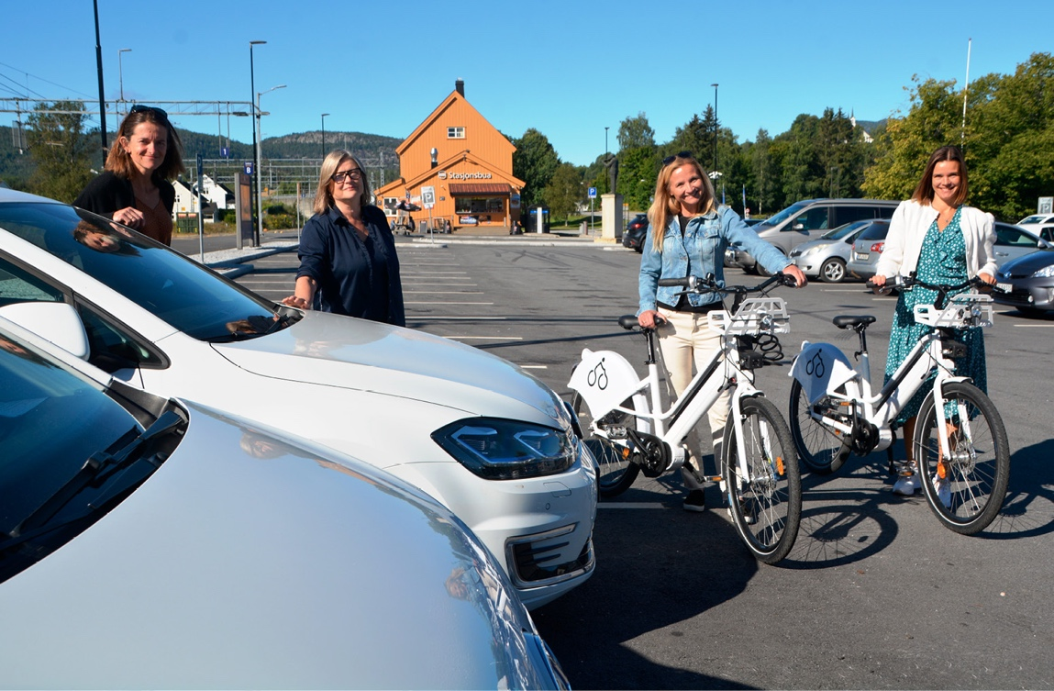
Foto: Bø blad/ Øystein Akselberg

Smart transport i distriktene – effektiv samkjøring av vare- og persontransport
Innovasjonsprosjektet «Smart transport i distriktene», ledet av SINTEF, skal utvikle verktøy og tjenester for Mobility-as-a-Service tilpasset grisgrendte strøk. Hensikten er å lage et felles system for transportplanlegging, der behov for person- og varetransport samordnes for å utnytte transportressursene best mulig. Nye tjenester og verktøy for planlegging vil støtte samkjøring av personer, gods og varer, og også omfatte nyere transportformer, bildeling og behovstransport ved bruk av fleksible minibusser/taxi for å oppnå best mulige reiser. Prosjektet vil forbedre transportsystem og forvaltning for brukerpartnerne, men resultatene skal ha overføringsverdi til øvrige deler av Distrikts-Norge.
Kilde: www.sintef.no

Bygdepakke bidrar til mer helhetlig areal-, transport- og mobilitetsplanlegging
Bygdepakke Midt-Telemark er et utviklingsprosjekt med mål om å oppnå nullvekst i personbiltrafikken gjennom Bø sentrum og å inspirere flere til å sykle, gå og reise kollektivt i og mellom attraktive steder i Midt-Telemark. Prosjektet er tverrfaglig og basert på samarbeid og spleiselag på tvers av etater og forvaltningsnivå med Jernbanedirektoratet, Statsforvalteren i Telemark, Statens vegvesen, Bane NOR og Telemark fylkeskommune. Prosjektet samarbeider også med andre aktører som for eksempel Distriktssenteret, Transportøkonomisk institutt, Universitetet i Sørøst-Norge, Sentrumsringen i Bø, grunneiere, skoler, institusjoner og frivillige organisasjoner.
Kilde: https://midt-telemark.kommune.no

Mobilitetsprosjektet Smart City – elbilutlånsordning for ansatte og innbyggere i Halden
Halden kommune ønsket å redusere bilbruken i Halden sentrum og gjennomførte derfor et tredelt prosjekt der de leide 40 el-biler, anskaffet el-sykler for leie/utlån og installerte smarte ladere på utleielokasjonene. El-bilene ble leid fra en privat aktør som tilrettela for at kommunen kan leie bilene fra kl. 8 til 16. Utenom disse tidene og i helger kan innbyggere leie bilene til mellom 70 og 80 kroner i timen. Kommunen har også anskaffet el-sykler til utleie/utlån. Syklene kan benyttes som transportmiddel i arbeidstiden. Løsningen for utlån/leie av både el-sykler og el-biler er koplet til en applikasjonsløsning som enkelt kan benyttes av ansatte og innbyggere. I tillegg til å redusere klimagassutslipp, har prosjektet en sosial profil ved at lavinntektsfamilier som ikke har råd til å eie egen bil, har kan leie el-bil til en lav sum. I følge kommunen har prosjektet blitt svært godt mottatt av både ansatte og innbyggere. Kommunen er også med på en oversikt over de 100 «dristigste prosjektene» i verden for å bygge bærekraftige og grønnere byer.
Kilde: www.halden.kommune.no

Digital infrastruktur er en forutsetning
God og stabil tilgang til mobil- og bredbåndsnett er viktig for at småbyene skal kunne hente ut mulighetene digitaliseringen gir.
Regjeringen vil bidra til at alle innbyggere og virksomheter skal ha tilgang til en trygg digital grunnmur. Nesten alle landets husstander har i dag mulighet til å få bredbånd med en grunnleggende hastighet som er god nok til å lese aviser, bruke e-post og benytte seg av offentlige tjenester på nett, og om lag 90 prosent har tilgang til høyhastighetsbredbånd på 100 Mbit/s. Tilbudet om slikt raskt bredbånd er imidlertid svakere i spredtbygde strøk enn i byer og tettsteder. Mens 96 prosent av alle husstander i tettsteder har tilbud om høyhastighetsbredbånd på 100 mbit/s, har kun 56 prosent av husstander utenfor tettsteder på 200 innbyggere slikt tilbud. Mobildekningen for 4G er på nesten 100 prosent av husstandene og om lag 84 prosent av landarealet.
Neste generasjons mobilnett (5G) gir høyere fart, økt kapasitet, lavere forsinkelser og muligheter for dedikert kapasitet til spesifikke bruksområder. Det gir for eksempel økte muligheter for autonom transport, automatisering av industri, e-helsetjenester og neste generasjons nød- og beredskapskommunikasjon. Tilbyderne er imidlertid avhengig av frekvensressurser for å ta i bruk mulighetene 5G gir. I den planlagte auksjonen høsten 2021 for frekvenser som er viktige for å bygge ut 5G, legger regjeringen til rette for en «distriktspakke», der den samlede prisen for vinnerne i auksjonen kan bli redusert med totalt inntil 560 millioner kroner, mot at teleselskapene bygger ut raskt, trådløst bredbånd på minst 100 Mbit/s for minst tilsvarende beløp i områder som mangler et slikt tilbud.
For å redusere de betydelige geografiske forskjellene i tilbudet, har regjeringen satt som mål at 100 prosent av alle norske husstander og private og offentlige virksomheter skal ha tilbud om bredbånd med 100 Mbit/s innen utgangen av 2025. Videre skal det være mobildekning der folk bor, jobber og ferdes, og der næringsliv og frivillig og offentlig sektor driver virksomhet. Staten har de siste årene økt tilskuddene til utbygging av bredbånd i områder hvor det ikke er kommersielt grunnlag for utbygging, og mange kommuner og fylkeskommuner har også bidratt med betydelige beløp. Dette har bidratt til betydelig vekst i tilgangen på høyhastighetsbredbånd utenfor tettstedene.
Utbygging av bredbåndsinfrastruktur er ofte dyrt. Fast bredbånd kan realiseres med ulike teknologier, og valg av løsning må tilpasses lokale forhold som terreng, befolkningstetthet og mulighet for tilgang til eksisterende infrastruktur (trekkerør, stolper, master og annet). Kommunene og fylkeskommunene har et viktig ansvar for å legge til rette for fremføring av bredbåndsnett både som planmyndighet, utviklingsaktør og grunneier. Kommunene og fylkeskommunene råder over viktige føringsveier for elektronisk kommunikasjon, slik som bygninger, stolperekker, veier og arealer. Også når det gjelder etablering av infrastruktur for mobilkommunikasjon, kan kommuner og andre offentlige aktører bidra til effektiv utbygging. Offentlige bygg og offentlig grunn kan være egnet for etablering av basestasjoner. Mobilnettene har en sentral plass i samfunnets infrastruktur, og offentlige virksomheter bør gjennom likebehandling legge til rette for enkel tilgang til egen bygningsmasse og eiendom for alle utbyggere av mobilnett. Ved å legge raskt og godt til rette for mobil- og bredbåndsutbygging, kan kommunene og fylkeskommunene gjøre mye for å gi sine innbyggere gode og moderne tjenester.

Regjeringen vil
- bidra til utvikling av bo- og arbeidsmarkedsregioner gjennom helhetlig utvikling av korridorer med kortere reisetider og høy pålitelighet
- målrette en egen satsing på fylkesveier, slik at denne også benyttes til å utvide bo- og arbeidsmarkeder og knytter disse tettere til sine småbyer og større tettsteder, og prioritere vedlikeholdsetterslepet på fylkesveier
- legge vekt på bruk av ny teknologi som kan gi smarte løsninger for persontransport i distriktsområder, blant annet gjennom delingsøkonomi
- at tilbyderne i løpet av 2025 skal levere nasjonal 5G-dekning om lag på nivå med 4G-dekningen i 2020
- at 100 prosent av husstandene og virksomhetene i Norge skal ha tilbud om minst 100 Mbit/s nedlastingshastighet og minst 10 Mbit/s opplastingshastighet innen utgangen av 2025
- fortsette å bidra til styrket digital beredskap, blant annet gjennom etablering av forsterket mobilberedskap i nye kommuner i 2021
- gjennomføre grundige risiko- og sårbarhetsanalyser av den digitale grunnmuren i minst fem nye regioner, vurdere tiltak i disse regionene og fase inn tiltak etter en årlig vurdering
- i forbindelse med frekvensauksjonen av 5G-spektrum i 2021 tilby en distriktspakke for etablering av raskt trådløst bredbånd til folk og næringsliv som mangler et slikt tilbud

God planlegging er sentralt for å lykkes
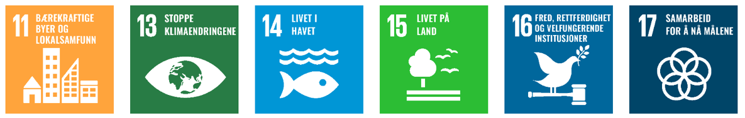
Regjeringen mener at kommunene, gjennom planlegging etter plan- og bygningsloven, kan sette dagsorden og forme den lokale utviklingen, både innenfor egne ansvarsområder og for utviklingen av lokalsamfunnet som helhet, og være en pådriver for samfunns- og næringsutvikling. Oppdatert kunnskap, tilgjengelige planprosesser og tilretteleggelse for deltakelse i prosessene bidrar til kvalitet på planene. Regjeringen forventer at fylkeskommunene og kommunene legger bærekraftsmålene til grunn for samfunns- og arealplanleggingen.
Planprosesser er en god arena for kommunene til å drøfte utviklingstrekk og utfordringer og hvilke mål kommunen ønsker å realisere, jf. Nasjonale forventninger til regional og kommunal planlegging (2019-2023). For småbykommuner kan planprosesser blant annet brukes til å diskutere hvordan kommunen kan legge til rette for bærekraftig samfunnsutvikling, omstilling til lavutslippssamfunnet og styrke sin rolle som regionalt kraftsenter. Samarbeid mellom småbykommunen og omlandskommunene kan forankres i interkommunale eller regionale planer.
Planprosessen er også en arena for innbyggermedvirkning og allmenn debatt om kommunens utfordringer og hvordan disse kan løses. Næringsliv, innbyggere, interesseorganisasjoner og frivillige organisasjoner bør inviteres til dialog, samarbeid og medvirkning. Det er særlig viktig å involvere ungdom og unge voksne i utviklingen av småbyene og de større tettstedene. For de minste kommunene er planprosessen en egnet prosess for å drøfte om kommunen har forutsetninger for å møte fremtidens utfordringer alene, eller om kommunen heller bør bygge en større og sterkere kommune sammen med nabokommuner.
Innbyggermedvirkning i Svelvik
I Svelvik i Vestfold og Telemark fylkeskommune har innbyggere og kommuneadministrasjon sammen utviklet lokaldemokratimodellen Gjestebud. Det er en metode som gjør at innbyggere som det ellers er vanskelig for kommunen å nå eller få innspill fra, blir involvert i kommunale prosesser. Gjestebud bidrar til at kommunen får tilbakemeldinger og innspill fra innbyggere uavhengig av livssituasjon, etnisk bakgrunn, kjønn, alder og hvor de bor.
Kilde: Kompetansesenter for distriktsutvikling

Bedre kapasitet og kompetanse innen planlegging
Regjeringen mener at tilstrekkelig kompetanse og kapasitet for samfunns- og arealplanlegging er grunnleggende for at kommunene skal kunne gjennomføre planoppgavene med god kvalitet og løse oppdraget som tjenesteprodusent og samfunnsutvikler. Mange kommuner trenger et løft på dette området, særlig de mindre. Manglende plankapasitet hos en kommune kan påvirke utviklingen i hele regionen. Regjeringen bidrar til å bygge kompetanse innen planlegging gjennom å ha økt kapasiteten ved studietilbudene innen offentlig planlegging fra høsten 2020. Det samarbeides blant annet med KS, statsforvaltere og utdanningsinstitusjoner om etter- og videreutdanningstilbud. Et bredt spekter av veiledning om planlegging, utvikles og tilgjengeligjøres digitalt.
Regjeringen vil fremheve at interkommunale plankontorer kan styrke kompetanse og kapasitet i mindre kommuner. Her kan småbykommuner ta initiativ. Et interkommunalt plankontor løser i hovedsak faglige og administrative oppgaver for den enkelte kommune og forbereder saker som behandles i kommunestyrene og andre folkevalgte organer i kommunene. Dette kan redusere behovet for konsulentbruk og gjøre det enklere å rekruttere planleggere, fordi det skapes mer attraktive og robuste fagmiljøer. Det er også klare stordriftsfordeler ved at kommunene kan dele på erfaringer, utstyr og teknologi. Fylkeskommunene skal som regional planmyndighet veilede og bistå kommunene i deres planleggingsoppgaver etter plan- og bygningsloven og støtte kommuner som etterspør bistand til interkommunalt plansamarbeid. Fylkeskommunene kan også anmode kommunene om å innlede interkommunalt plansamarbeid når det anses nødvendig for å ivareta hensyn og løse oppgaver som går ut over den enkelte kommune.
Regjeringen vil legge til rette for ordninger der større kommuner med god kompetanse og kapasitet kan tilby nabokommuner faglige tjenester på planfeltet for et nærmere avtalt tidsrom eller prosjekt(er), for eksempel innen karttjenester. Kommunal- og moderniseringsdepartementet vil i tillegg ta initiativ til faglige nettverk for planleggere i småbykommunene på tvers av fylkesgrenser, og videreutvikle samarbeidet mellom KS sitt Sekretariat for etter- og videreutdanning (SEVS) og fylkeskommunene om mentorordninger der erfarne planleggere veileder og støtter yngre, nyutdannede planleggere i sin region.
Utviklingsstrategi for Otta som by og regionsenter
i Nord-Gudbrandsdal
Sel kommune har utarbeidet en helhetlig strategi for Ottas utvikling. Strategien legger grunnlag for utarbeidelse av konkrete planer og er styrende for gjennomføring av tiltak. Det er utarbeidet en handlingsplan med tiltak for gjennomføring på kort sikt og i et lengre perspektiv. Som en del av prosessen er det utarbeidet en gatebruksplan og en fortettingsstudie for sentrale Otta. I Otta jobbes det nå med realisering og gjennomføring av tiltak. Statens vegvesen, Oppland fylkeskommune, regionrådet i Nord-Gudbrandsdalen og Nord-Gudbrandsdal næringsforening, Nasjonalparkriket reiseliv, Otta Handels og Næringsforening og Sel kommune har inngått en 5-årig samarbeidsavtale, som sikrer et sterkere og mer formalisert samarbeid i gjennomføringsfasen.
Kilde: www.sel.kommune.no
Fleksible, desentraliserte og skreddersydde etter- og videreutdanningstilbud er viktig for å styrke plankompetanse og kapasitet i kommunesektoren. Regjeringen har gjennom Direktoratet for internasjonalisering og kvalitetsutvikling i høyere utdanning (Diku) innført en konkurransebasert tilskuddsordning for fleksible utdanningstilbud. Universiteter og høyskoler som tilbyr plankompetanse har mulighet for å søke om midler gjennom denne ordningen. I samarbeid med Forum for utdanning i samfunnsplanlegging (FUS) utvikles det etter- og videreutdanningspiloter for plankompetanse ved Høgskolen Innlandet og Universitetet i Tromsø.

Bedre arealforvaltning gjennom styrket digitalt datagrunnlag
Regjeringen har gjennomført en rekke tiltak for å digitalisere og forbedre plan- og byggesaksprosessene, ha god nasjonal geografisk informasjon og gode arenaer for kunnskapsdeling og veiledning. Til sammen legger dette grunnlag for bedre og mer effektive planprosesser og arealforvaltning. Staten bidrar også til å utvikle nye tjenester og data, som for eksempel høydedata, gjennom prosjektet nasjonal detaljert høydemodell og arealprofiler. Lett tilgjengelig og oppdatert informasjon er viktig, ikke minst for kommuner med begrenset kapasitet og/eller kompetanse. Regjeringen vil videreutvikle arealprofiler, etablere en småbypilot for arealregnskap i kommuneplan og videreutvikle arealprofilene med småbyer og større tettsteder som hovedmålgruppe. Dette vil senere også kunne benyttes i interkommunalt plansamarbeid og gi bedre grunnlag for regionalt perspektiv i planleggingen.
Gjennom den digitale infrastrukturen tilgjengeliggjøres geografisk informasjon fra en rekke offentlige virksomheter og etater, samt private virksomheter. Geografiske data kan gi både offentlig og privat sektor store effektiviseringsgevinster og legge grunnlaget for økt verdiskaping. Kobling av geografisk informasjon med andre typer data, for eksempel sensordata, gir muligheter for å lage detaljerte 3D-modeller og digitale tvillinger av byer. Dette gir planleggere helt nye verktøy for visualisering av viktige hensyn, planlagte tiltak og scenarioer. For å utnytte potensialet som ligger i slike data, er det avgjørende med en oppdatert og lett tilgjengelig geografisk infrastruktur som er tilpasset økte krav om kvalitet og oppdatering, nye brukerbehov og som legger til rette for bruk av ny teknologi til innsamling og bruk av data.
Digital tvilling for Ålesund – pilot for FNs smarte byer
Ålesund er pilot i FN-programmet for utvikle smarte byer, Smart Sustainable City. Offshore Simulator Centre AS har laget et simulerings- og visualiseringsverktøy som tar utgangspunkt i digitale tvillinger, en tredimensjonal kopi av virkeligheten, hvor Ålesund er valgt som prototype. I verktøyet simulerer man eksempelvis trafikkavvikling, vannforsyning og strømbruk, og ulike bruksmønstre kan visualiseres. Blant annet er arbeidssituasjonen til brannvesenet i Ålesund visualisert, det samme er cruisepassasjerenes bevegelsesmønstre etter at de har gått i land. I verktøyet blir også nøkkelindikatorer for å måle kommunenes forbruk og tjenester innen økonomi, kultur osv., visualisert.
Digitaliseringen av datamengdene og visualiseringen i den digitale tvillingen gjør det mulig å se sammenhengene raskt, slik at man kan skape smarte og bærekraftige løsninger. Bildet illustrerer hvordan ulike tema kan vises i den digitale tvillingen av Ålesund. Her er avstand til skoler visualisert i et varmekart. Mørk blå viser kort avstand til skole, men rød viser lang.
Kilde: https://alesund.kommune.no/
Foto: Offshore Simulator Centre AS

Samordnet bolig-, areal- og transportplanlegging gir klimagevinst
Regjeringen mener at fylkeskommunal og kommunal planlegging er viktig for å redusere utslipp av klimagasser og energiforbruk fordi det tas viktige beslutninger om lokalisering, byggemåter, utforming og sambruk av bebyggelse, infrastruktur og tjenester som setter klimaavtrykk. En mer samordnet bolig-, areal- og transportplanlegging i og omkring småbyene kan redusere utslipp fra transport, byggenæringen og legge grunnlag for økt CO2-opptak fra skog og andre landarealer.
Samarbeid mellom forvaltningsnivåer og sektorer om helhetlige strategier for by- og sentrumsutvikling og samordnet bolig-, areal- og transportplanlegging, kan målrette og effektivisere den samlede virkemiddelbruken og ressursinnsatsen. Et godt eksempel på slikt samarbeid er FoU-prosjektet «Tettstedspakker for attraktiv, inkluderende og klimavennlig stedsutvikling» (TØI, m.fl.). Tettstedspakkene tar utgangspunkt i eksisterende virkemidler og ressurser, og forutsetter ikke friske, statlige midler. Distriktssenteret formidler erfaringer og metodikk fra prosjektet til hele landet. Mange kommuner og fylkeskommuner mener at det også bør utvikles en tilsvarende «pakkeløsning» for småbyer og større tettsteder. Regjeringen vil være pådriver for at fylkeskommuner og kommuner sammen utvikler attraktive og klimavennlige småbyer og større tettsteder med levende sentrum, gjennom å samordne bolig-, areal- og transportpolitikken og ved å se tiltak i sammenheng. Arbeidet bør forankres i den regionale og kommunale planleggingen og gjennomføres i nært samarbeid med FoU-miljøer, berørte statlige transportmyndigheter, statsforvalterne, KS, næringsliv, m.fl. Departementet mener kunnskap, metodikk og erfaringer fra tettstedspakkene, bypakkene, areal- og transportstrategier i Mjøsbyene og småbystrategier for byer i nord (Småby Nord 2019) gir et godt, faglig grunnlag å bygge videre på.
Innen 2050 skal Norge være et lavutslippssamfunn. Beslutningene kommunen fatter i dag har langsiktige virkninger, og må bidra til det lavutslippssamfunnet vi skal være om under 30 år. Småbyer og større tettsteder har ofte mindre arealpress enn storbyene. Likevel bør også de planlegge for fortetting, transformasjon og gjenbruk. Kommunal planlegging er også viktig for å redusere nedbygging av dyrket mark. Regjeringen har lagt frem en oppdatert jordvernstrategi der det er satt et mål om at årlig omdisponering av dyrket mark skal være lavere enn 3 000 000 dekar innen 2025. Kommunenes bidrag er viktige for å nå dette målet.
I tillegg til å tilrettelegge for kutt i klimagassutslipp, må vi tilpasse oss et endret klima. Klimaendringene vil ha ulik effekt i ulike deler av landet. Risikoen for skadelige naturhendelser som overvann, flom eller skred vil øke i noen kommuner. Andre kommuner vil oppleve at klimaendringene påvirker grunnlaget for naturbaserte næringer som er viktige for lokalsamfunnet. Småbyene bør aktivt gjøre seg kjent med hva slags klimarisiko de er utsatt for, og planlegge deretter.

Regjeringen vil
- oppfordre kommuner som ikke slår seg sammen til å samarbeide gjennom interkommunale plankontorer og andre former for interkommunalt plansamarbeid for å styrke kapasiteten og kompetansen til å drive samfunnsutvikling i hele småbyregionen
- legge til rette for fleksible, desentraliserte og skreddersydde etter- og videreutdanningstilbud på planområdet, f.eks. rettet mot kommuner med særskilte planutfordringer knyttet til innovasjon, demografi og næringsutvikling, eller oppfølging av bærekraftsmålene
- være en pådriver for at fylkeskommuner, kommuner og andre aktører sammen utvikler attraktive og klimavennlige småbyer og større tettsteder med levende sentrum gjennom samordnet bolig-, areal- og transportplanlegging og ved å se tiltak i sammenheng
- effektivisere planprosessene og styrke kunnskapsgrunnlaget ved å videreføre arbeidet med å digitalisere planprosesser
- videreutvikle nasjonal infrastruktur for geografisk informasjon for å styrke deling og bruk av data på tvers av offentlig og privat sektor
- etablere en småbypilot for arealregnskap i kommuneplan og videreutvikle arealprofilene med småbyer og større tettsteder som hovedmålgruppe
- styrke den lokale plankompetanse innenfor både offentlig og privat sektor gjennom å forbedre lavterskeltilbud innen etter- og videreutdanning, veiledning og kunnskapsformidling, etablering av planfaglige nettverk og styrking av interkommunalt plansamarbeid
- legge til rette for ordninger der større kommuner med god kompetanse og kapasitet kan tilby nabokommuner faglige tjenester på planfeltet for et nærmere avtalt tidsrom eller prosjekt, for eksempel innen karttjenester

En god by utvikles i fellesskap
Dagens samfunnsutfordringer er grense- og sektoroverskridende. Dette stiller krav til omstilling i næringslivet, innovasjon i offentlig sektor, kutt i klimagassutslipp og tilpasning til klimaendringer. Da må nasjonal, regional og lokal politikk og forvaltning virke sammen på en måte som gir rom for differensiering og samarbeid. Regjeringen mener derfor at samarbeid på tvers av sektorer, forvaltningsnivåer, administrative grenser og mellom offentlige og private aktører er en viktig strategi for å finne fremtidens løsninger for gode byer og sentre.
Bærekraftsmålene fremhever forpliktende samarbeid som en prioritet for å styrke gjennomføringskraften frem mot 2030. Gjennom den kommende Meld. St. om norsk oppfølging av bærekraftsmålene, inviterer regjeringen til forsterket partnerskap og samarbeid på tvers av sektorene. Samarbeid kan gi legitimitet, samtidig som det bidrar til å mobilisere til felles løft. Tillit mellom aktørene er sentralt for å lykkes.

Regionale samfunnsutviklere og nasjonale virkemiddelaktører
Fylkeskommunene har lang tradisjon for å jobbe utviklingsrettet gjennom regionale partnerskap og har god kunnskap om hva som skal til, og hvilke tiltak og virkemidler som best fremmer utvikling og omstilling i egen region. Regional planlegging er et sentralt verktøy for å gi strategisk retning til samfunnsutviklingen, mobilisere aktører og samordne og koordinere offentlig innsats og virkemidler. Det er viktig at statlige etater deltar mer aktivt i de regionale planprosessene enn de har gjort til nå. Regjeringen vil peke på at fylkeskommunene kan utarbeide regionalt forankrede strategier for småbyregionene i samarbeid med aktuelle kommuner og regional stat, som del av regional planstrategi. Regjeringen vil i tillegg ta initiativ til et samarbeid med fylkeskommunene om å lage scenarier for grønn omstilling for ulike landsdeler frem mot 2030, i tett samarbeid med bedriftene og arbeidsmarkedsaktørene, kommunene, næringsklynger, forskningsmiljøer og akademia.
Det offentlige må i fellesskap sørge for god sammenheng mellom virkemidler som kapital, kompetanse og nettverk til gode for bedriftene. Dette krever at fylkeskommunen tar en lederrolle, sørger for tilslutning og at aktører er lojale til det det er enighet om i felles regionale partnerskap. Smart spesialisering er en metode for næringsutvikling som legger vekt på innovative løsninger for nye næringsmuligheter basert på regionens styrker, i et samarbeid mellom regionale myndigheter, næringsliv, forskning, entreprenører og investorer. Småbyeregionene vil i denne sammenhengen være viktig for næringsutviklingen i fylket.
Nasjonale aktører kan bistå med kunnskap og faglig rådgivning overfor kommuner og fylkeskommuner som vil styrke sine småbyer og større tettsteder som regionale kraftsentre. Regjeringen ønsker å stimulere til bedre samarbeid og koordinering mellom aktørene. En nylig inngått samarbeidsavtale mellom Distriktssenteret og BYLIVsenteret skal bidra til å styrke deres spisskompetanse innen stedsutvikling og sikre langsiktig og koordinert innsats overfor kommuner, fylkeskommuner og andre statlige samarbeidsparter.
Mange samfunnsutfordringer krever at flere aktører bidrar til løsninger. Avtaler mellom forvaltningsnivåene og andre aktører kan brukes for å spisse den samlede innsatsen og øke muligheten for å lykkes. Regjeringen vil peke på muligheten for å bruke avtaler der fylkeskommuner, kommuner og evt. statlige etater og virkemiddelaktører kan være parter i satsinger rettet mot avgrensede geografiske områder, for eksempel knyttet til småbyens rolle for omlandet. Avtaler bør forankres i regionale og kommunale planer. Eventuelle avtaler forutsetter partenes vilje og evne til dialog, tillit, samhandling og oppfølging av avtalens innhold.
Pilot på lokale arenaer for samarbeid
KS, Innovasjon Norge, SoCentral og Ferd Sosiale Entreprenører tester ut fysiske regionale møteplasser for kommuner, sosiale entreprenører, private bedrifter, ideelle aktører og innbyggere, for å løse lokale utfordringer. De mener fysiske møteplasser, lokale eller regionale, kan gjøre det enklere for ressursene og samfunnet å finne hverandre, og senke terskelen for samskaping på tvers av sektorer og tradisjonelle skillelinjer i samfunnet.
For at møteplassene skal bli gode samskapingsarenaer har arrangørene erfart at grundig forarbeid er viktig. Det innebærer å definere en konkret og lokal utfordring, lage et kunnskapsgrunnlag som gir deltakerne et felles utgangspunkt, og identifisere og invitere aktører fra alle målgrupper. For å få til reell samskaping må de lokale behovene være tydelige, og det må skapes en åpen og likeverdig dialog om løsningene. Det er blant annet arrangert møter om hvordan de lokale aktørene kan samskape et samfunn hvor flere unge kan delta, der utenforskap og frafall reduseres og der man etablere nye fellesskapsverdier i kommunen.
Kilde: KS, SoCentral

Bærekraftige Straumen
Selv om Straumen er et lite tettsted, er det et godt eksempel på noen som har lyktes godt med en utvikling langs alle tre bærekraftsdimensjoner. Straumen, kommunesenteret i Inderøy kommune, ble tildelt prisen Norges mest attraktive by i 2020. Sammen med næringslivet har kommunen satset sterkt på inkludering, likeverd, og at alle kan bidra med meningsfylt arbeid.
De har jobbet med å skape et inkluderende fysisk miljø, styrket sentrum i samarbeid med handelsnæringen og benyttet flere tomme sentrumsbygg til nye funksjoner, lokale nisjetilbud og aktiviteter som har vært med på å skape nye møteplasser. Samtidig har det blitt bygd flere boliger i tilknytning til sentrum.
Dette bidrar til et variert botilbud, og aktivitet i sentrumsområdet. De har også utnyttet Straumens plassering ved vannet for å styrke tettstedets attraktivitet, bygge opp under stedets kulturelle profil og samlet sett legge grunnlaget for en bærekraftig utvikling.
Kilde: www.regjeringen.no
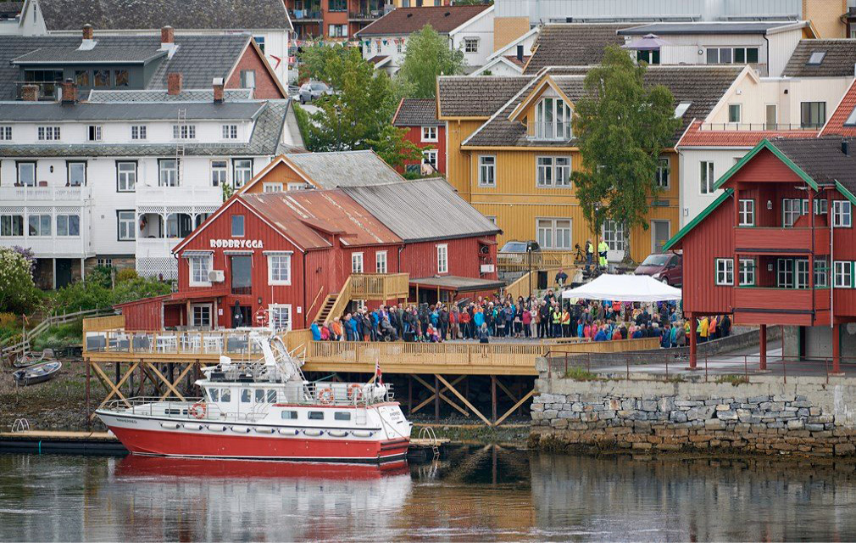
Foto: Johan Arnt Nesgård

Regionvekstavtaler Nordland
I Nordland har de fått til gode samarbeid mellom de interkommunale rådene og mellom de ulike kommunene. Fylkesrådet har tatt initiativ til regionvekstavtaler med de interkommunale politiske rådene i fylket. Formålet med disse avtalene er å styrke den strategiske dialogen om viktige områder for samfunnsutviklingen i de enkelte delregioner i fylket, og se utvikling i senterkommuner og omlandskommuner i sammenheng. Avtalepartene er fylkesrådet i Nordland og de 6 interkommunale politiske rådene/regionrådene i fylket. Regionvekstavtalene er basert på felles kunnskap og særlig den delen av fylket regionrådene representerer. Målet er at avtalene skal bidra til bedre samordning mellom sektorer og gi økt forutsigbarhet for tjenesteområder som er viktige for regional utvikling. De vil også bidra til økt samarbeid mellom kommunene. Avtalene er forankret politisk, og er ikke å anse som en juridisk eller økonomisk bindende avtale. For å sikre forankring i kommunale og regionale planer er avtalene 4-årige og følger rullering av kommunal og regional planstrategi.
Kilde: Nordland fylkeskommune

Plikten til å konsultere Sametinget og andre berørte interesser
Urfolks rett til å bli konsultert i spørsmål som kan få direkte betydning for dem, følger av ILO-konvensjon nr. 169 om urfolk og stammefolk i selvstendige stater, som Norge ratifiserte i 1990. Plan- og bygningsloven og konsekvensutredningsforskriften inneholder flere bestemmelser som skal bidra til å sikre at også samiske interesser ivaretas, og sørge for at vesentlige virkninger for samisk natur- og kulturgrunnlag blir utredet.
Regjeringen fremmet i februar 2021 et lovforslag for Stortinget om å lovfeste regler om konsultasjoner i sameloven, jf. Prop. 86 L (2020–2021) – Endringer i sameloven mv. (konsultasjoner). Lovendringene ble vedtatt av Stortinget 3. juni 2021 og skal etter planen tre i kraft 1. juli 2021. Reglene skal legge til rette for mer effektive og bedre konsultasjoner mellom offentlige myndigheter og Sametinget eller andre berørte samiske interesser. Loven forankrer konsultasjonsplikten for alle forvaltningsnivåer, også kommuner og fylkeskommuner. Lovfestingen av konsultasjonsplikten endrer ikke på det kommunale selvstyret.

Samarbeid i småbyregioner
Regjeringen har stor tillit til at kommunene selv har vilje og evne til å utvikle egne småbyer, større tettsteder og lokalsamfunn. Samtidig har en rekke små kommuner utfordringer med kapasitet og kompetanse til å stå i økende omstillingspress. Behov knyttet til næringsutvikling, kompetansepolitikk, samfunns- og arealplanlegging og klima- og miljøpolitikk går i dag ofte på tvers av kommunegrensene. Uhensiktsmessige kommunegrenser kan føre til lite helhetlige løsninger.
Regjeringen mener sammenslåing av kommuner er den beste løsningen for å styrke kommunenes helhetlige perspektiver, tjenester, planer og utviklingskapasitet under direkte folkevalgt styring. Det er særlig utfordringer knyttet til kapasitet og kompetanse i små kommuner og behovet for en mer helhetlig og bærekraftig samfunns- og næringsutvikling som gjør det nødvendig å jobbe videre med en mer fremtidsrettet kommunestruktur. Dette reformbehovet er forsterket gjennom de siste tiårene.
Interkommunalt samarbeid vil alltid være et supplement til gjeldende kommunestruktur og oppgavefordeling, og det foregår på mange ulike områder og i ulike former. Samarbeid og deling av kunnskap og erfaringer på tvers av kommunegrenser om nærings-, samfunns- og tjenesteutvikling kan gi gevinster. Småbykommunene kan ta en lederrolle i regionen som samarbeidspartner, pådriver og tilrettelegger for aktører i by- og omlandskommunene innen utviklingsarbeid, omstilling, innovasjon og problemløsing.
Relevante områder for samarbeid i småbyregionene er særlig innenfor planlegging, herunder interkommunale plankontorer, innkjøp og nærings- og samfunnsutvikling, utslippsreduksjoner og klimatilpasning, samt samarbeid om utvikling av tjenestetilbudet i småbyregionen, herunder IKT, digitalisering og innovasjon. Videre vil regjeringen peke på potensialet som ligger i samarbeid gjennom interkommunale planer.
Statsforvalteren kan bistå i arbeidet med å få på plass mer systematisk samarbeid mellom kommuner i småbyregioner, som kan være en god midlertidig løsning for å sikre gode tjenester til innbyggerne og en bedre utvikling av lokalsamfunnene, der det på kort sikt er for krevende å få til sammenslåing.
Departementet vil i retningslinjene for statsforvalterens skjønnsmidler tydeliggjøre at det er mulig å gi midler til interkommunale fornyings- og innovasjonsprosjekter. Departementet vil også oppfordre fylkeskommunene til aktivt å støtte opp om utvikling av samarbeid, og delta som partnere på relevante fagområder der kommunene etterspør dette.
Small Places Matter
Small Places Matter er en pilot om små steder og landsbyers betydning for integrert territoriell utvikling og attraktive bo- og arbeidsmarkeder. I pakt med Territorial Agenda 2030 vil piloten fokusere på ulike typer samarbeid for å fremme bærekraftige steder generelt og spesielt anerkjenne potensialene i områder med geografiske særegenheter. Piloten er et europeisk samarbeid der Tyskland, Irland, Polen, Sverige, Finland, Romania og Sveits samt EU-kommisjonen v/ DG REGIO og DG inngår også i partnerskapet. Piloten ble vedtatt på EUs regionalministermøte 1. desember 2020 og vil ha en varighet på tre år.
Kilde: KMD

Samarbeid styrker finske regionsentre
I Finland har regionsentrene etablert et eget nettverk for å ta vare på sine fremtidige interesser. Nettverket består i dag av drøyt 55 regionsentre, og ble initiert av noen ordførere som mente at regionsentrene ville ha nytte av å samarbeide. Ordførere og andre politiske representanter møtes månedlig for å diskutere nasjonal og regional politikk. Nettverket fungerer som en partner for å utvikle tjenester, forskning og næringsvirksomhet og tilbyr partnerskap for utvikling og implementering av smarte og bærekraftige løsninger som støtter fremtidens by- og regionpolitikk. Regionenes forskjellige identitet og kultur vektlegges sterkt. Det finske kommuneforbundet koordinerer arbeidet, men nettverkets visjoner og mål defineres av byene selv. Nettverket er i dag anerkjent av nasjonale myndigheter og andre viktige samfunnsaktører.
Kilde: www.kommunforbundet.fi

Samarbeid som øker innovasjonstakten
Innovasjon handler om å finne nye og bedre løsninger som gir verdi for innbyggere, næringsliv eller medarbeidere. Offentlig sektor har alltid gjort forbedringer, men utfordringene fremover gir også behov for helt nye tilnærminger, gjerne på tvers av sektorer. Regjeringen mener at mer og nye typer samarbeid, med innbyggere, organisasjoner, næringsliv og forskning, kan åpne nye muligheter. Digital teknologi er et hjelpemiddel til å gjennomføre innovative tilnærminger og åpner nye muligheter som kan fremme innovasjon.
Regjeringen er opptatt av at kommunene forsterker satsingen på innovasjon og digitalisering. For å gi struktur og retning til arbeidet med innovasjon i offentlig sektor og bærekraftsmålene har Kommunal- og moderniseringsdepartementet og KS inngått en avtale. Partene skal blant annet samarbeide om oppfølging av Meld. St. 30 (2019–2020) En innovativ offentlig sektor, og om Norges forpliktelser til å nå bærekraftsmålene. For å støtte digital transformasjon i hver enkelt virksomhet og offentlig sektor som helhet, har regjeringen og KS utarbeidet en digitaliseringsstrategi for offentlig sektor. Det er også etablert en rekke regionale digitaliseringsnettverk som samler flere kommuner med felles digitaliseringsutfordringer for å gi bedre tjenester til innbyggere og næringsliv.
Statlig initierte tiltak for utprøving av nye løsninger kan gi oppmerksomhet om, og mobilisere til, bruk av eksperimentering og forsøk både med og uten lovunntak. Det kan bidra til å generere nye idéer og mobilisere til utprøving av nye løsninger, også for småbyregioner og omliggende distrikter. Samtidig viser erfaringer og forskning at utprøving av løsninger må ha et tydelig og omfattende evalueringssystem på plass for å kunne overføre eventuelle løsninger til andre, og at det fra starten av bør planlegges for hvordan erfaringene kan spres videre. Regjeringen vil vurdere hvordan offentlig sektor mer systematisk kan bruke forsøk til å teste ut nye løsninger på større samfunnsutfordringer. Dette er også en del av samarbeidsavtalen med KS. Regjeringen vil også systematisere og spre erfaringer fra ulike typer samarbeid om innovative løsninger. Regjeringen vil oppfordre kommuner til å benytte seg av muligheten til å søke om å gjennomføre forsøk etter lov om forsøk i offentlig forvaltning, der de kan søke om å få overført oppgaver eller prøve ut nye arbeidsformer for mer helhetlige løsninger i byregioner.
Alle kommuner trenger ikke selv stå for innovasjon, digitalisering og utvikling av teknologi og nye arbeidsformer. De kan lære av hverandre og ta i bruk løsninger, tilnærminger, kunnskap og teknologi som allerede finnes, så lenge disse møter de behovene kommunen og innbyggerne har. Småbykommunene kan ta en pådriverrolle for samarbeid mellom nærliggende kommuner om innovasjon og tjenesteutvikling (jf kap 9.2), der forholdene ligger til rette for det og der småbyens funksjoner kan styrke sin regionale rolle.
Det er flere gode hjelpere rundt distrikts- og småbykommunene, som fylkeskommunen, statsforvalteren, andre kommuner, KS, Distriktssenteret og det statlige virkemiddelapparatet. Kommunal- og moderniseringsdepartementet vurderer, i samarbeid med Distriktssenteret, utvikling av kompetansehevingstilbud som inkluderer erfaringsutveksling, spredning av læring fra relevante innovasjoner og hjelp til å benytte statlige virkemidler ved behov. Kommunal- og Moderniseringsdepartementet vil utrede et kompetansetilbud om innovasjon i samfunns- og tjenesteutvikling i kommunesektoren, spesielt tilpasset distriktskommuner. Samarbeid mellom småby- og omlandskommuner er en viktig dimensjon i dette arbeidet. Departementet vil i retningslinjene for statsforvalternes skjønnsmidler også tydeliggjøre at interkommunale fornyings- og innovasjonsprosjekter kan støttes gjennom bruk av skjønnsmidler.
Regjeringen følger opp vurderingene av distriktskommuners deltakelse i statlige innovasjonsordninger og vil blant annet vurdere tilpasninger som støtter opp om samarbeid mellom småby- og omlandskommuner. Virkemidlene legger til dels til rette for samarbeid også i dag. For eksempel er de fleste innovasjonspartnerskap samarbeid, fordi problemstillingene de skal løse ligger i skjæringsfeltene mellom aktørene og ofte mellom stat og kommunesektor. I tillegg kan virksomheter følge med på arbeidet og velge å kjøpe inn produktet som blir utviklet uten ny anbudsrunde.
Regional motor for IKT og digtialisering
«Regionale motorer for IKT-drift og digitalisering» er et samarbeid mellom kommunene Harstad, Alta og Hammerfest som startet opp høsten 2020. med Prosjektene inviterer andre kommuner i fylket til samarbeid for å finne løsninger som sikrer at kommunene har en profesjonell, stabil og sikker IKT-drift og infrastruktur, slik at det blir enklere for de ansatte å levere gode tjenester til innbyggerne. En gevinst er at den samlede IKT-, innovasjons- og digitaliseringskompetansen koordineres og brukes mer effektivt på tvers av kommunene i samarbeidet. Prosjektet reduserer sårbarhet i IKT-drift og utvikling, implementerer nasjonale prosjekt for alle kommunene i samarbeidet, og i fellesskap driver utvikling og innovasjon. Statsforvalteren er deltar i styringsgruppen, med møte- og talerett.
Kilde: Årsrapport Statforvalteren i Troms og Finnmark 2020

Smarte byer og regioner samarbeider på nye måter
En rekke byer og kommuner har de senere årene arbeidet innenfor konseptet «smarte byer» eller «smarte kommuner». Smartby handler om samhandling mellom mennesker og teknologi, men også om lokal identitet, steds- og samfunnsutvikling. Tverrsektorielle, nettverksbaserte styringsformer er sentralt i dette. Det betyr at man søker å bryte ned siloer og løse problemene på en mer helhetlig måte. Det krever nye typer samarbeid mellom myndigheter, kunnskapsmiljø, næringsliv og sivilsamfunn. Potensialet for digitalisering har stått sentralt i mange smartbyer, med prosjekter innen blant annet transport og infrastruktur, helse og miljø. Samarbeid med lokale kunnskapsmiljø, gode datasystemer og god dataforvaltning, samarbeid og samskaping med næringsliv og innbyggere, teknologiforståelse og god forankring er viktige faktorer for å lykkes (Agenda Kaupang 2019).
Regjeringen er opptatt av at kommunene selv er i førersetet, gjerne i samspill med lokalt næringsliv. Kommunene kjenner best sine behov, muligheter og utfordringer. Det er imidlertid fremmet flere viktige strategier og meldinger på områder som er helt sentrale for den videre utviklingen av smarte byer og smarte samfunn de siste årene, blant annet digitaliseringsstrategien for offentlig sektor, strategi for kunstig intelligens, stortingsmeldingen om innovasjon i offentlig sektor og stortingsmeldingen om datadrevet økonomi og innovasjon og stortingsmelding om vår digitale grunnmur.
Både utvikling av den grunnleggende digitale infrastrukturen, videreutvikling av felleskomponenter og tilrettelegging for god dataforvaltning vil ha mye å si for hvordan kommunene kan finne smarte løsninger på sine fremtidige utfordringer. I tillegg til dette har flere sentrale virkemiddelaktører bidratt til å utvikle metoder og kunnskap om smarte byer og smarte kommuner, spesielt DOGA og Innovasjon Norge, i tett samarbeid med KS, kommunene selv og næringsklyngen Nordic Edge.
Smart Hamar
Smart Hamar er et Smartby-program skal som skal bidra til at Hamar blir et bedre sted å bo, leve og arbeide gjennom flere utviklings- og innovasjonsprosjekter. Programmet skal løse samfunnsutfordringer og legge til rette for bærekraftig utvikling ved å digitalisere kommunale tjenester og prosesser, og utnytte teknologi på en innovativ måte. Samarbeid og involvering av næringsliv, akademia og innbyggere blir vektlagt som en viktig forutsetning å lykkes med arbeidet. Smart vinterveg er et av prosjektene som inngår i Smartby-programmet, hvor Hamar i samarbeid med nabokommuner og leverandører, skal finne nye løsninger for vinterdrift av veier og eiendommer. Prosjektet innebærer blant annet utvikling av systemer som tar i bruk sanntidsmålinger, maskinlæring og publikumsløsninger.
Kilde: Hamar kommune

Nasjonalt veikart for smarte og bærekraftige byer og lokalsamfunn
Det nasjonale veikartet for smarte og bærekraftige byer og lokalsamfunn er et verktøy som hjelper kommuner og fylkeskommuner til å ta i bruk ny teknologi, innovative metoder, samarbeid og samskaping for å fremme utviklingen av mer bærekraftige, attraktive, produktive og tilpasningsdyktige byer og lokalsamfunn som setter innbyggerne i sentrum. Veikartet er utviklet i samarbeid mellom Doga, Smartbyene, Nordic Edge og utvalgte offentlige og private aktører fra hele landet.
Kilde: DOGA
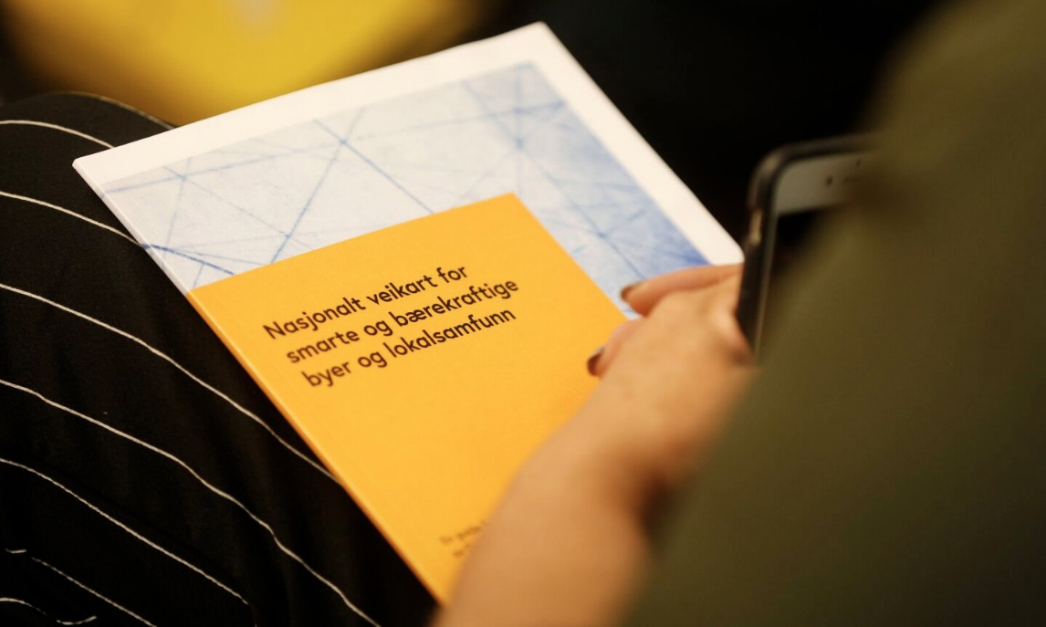
Foto: Sverre Christian Jarild

Regjeringen vil
- ta initiativ til et samarbeid med fylkeskommunene om å lage scenarier for grønn omstilling for ulike landsdeler frem mot 2030, i tett samarbeid med bedriftene og arbeidsmarkedsaktørene, kommunene, næringsklynger, forskningsmiljøer og akademia
- styrke kompetansen i kommunene om bærekraftig småbyutvikling gjennom nettverksarbeid, kunnskapsformidling, forskning og tettere samarbeid mellom statlige aktører
- peke på muligheten for å bruke avtaler der fylkeskommunene, kommuner og evt. statlige etater og virkemiddelaktører kan være parter i satsinger rettet mot avgrensede geografiske områder
- oppfordre kommuner som ikke slår seg sammen til å samarbeide på tvers av kommunegrenser om planlegging, innkjøp og nærings-, samfunns- og tjenesteutvikling
- oppfordre kommuner som ikke slår seg sammen til å samarbeide gjennom interkommunale plankontorer og andre former for interkommunalt plansamarbeid for å styrke kapasiteten og kompetansen til å drive samfunnsutvikling i hele småbyregionen
- tydeliggjøre i retningslinjene for bruk av statsforvalterens skjønnsmidler at det er mulig å gi støtte til interkommunale samarbeid om fornyings- og innovasjonsprosjekter
- systematisere og spre erfaringer fra ulike typer samarbeid om innovative løsninger
- oppfordre kommuner til å benytte seg av muligheten til å søke om å gjennomføre forsøk etter lov om forsøk i offentlig forvaltning, der de kan søke om å få overført oppgaver eller prøve ut nye arbeidsformer for mer helhetlige løsninger i småbyregioner
- følge opp vurderingene av distriktskommuners deltakelse i statlige innovasjonsordninger og vurdere tilpasninger som støtter opp om samarbeid mellom småby- og omlandskommuner. Eventuelle endringer i de nasjonale ordningene skal bidra til å bygge oppunder de eksisterende målene for de aktuelle ordningene.

REFERANSER
Agenda Kaupang (2019) Smarte byer og kommuner i Norge – en kartlegging, rapport R1020566
FNs bærekraftsmål Oversikt over mål og delmål www.regjeringen.no
Gottlieb Paludan Architects (GPA), Byantropologene og NTNU ved Eli Støa Bokvalitet og høy tetthet (2021) www.regjeringen.no
Helse- og omsorgsdepartementet (2020) Handlingsplan for allmennlegetjenesten 2020-2024; Attraktiv, kvalitetssikker og teambasert,
Helse- og omsorgsdepartementet 2021
Kunnskapsdepartementet (2021) Strategi for desentralisert og fleksibel utdanning ved fagskoler, høyskoler og universiteter, Kunnskapsdepartementet 2021
Kunnskapsdepartementet (2021) Videre vekst og kvalitet - Strategi for høyere yrkesfaglig utdanning, Kunnskapsdepartementet 2021 (kommende)
Kommunal- og moderniseringsdepartementet (2019) Nasjonale forventninger til regional og kommunal planlegging 2019-2023
Kommunal- og moderniseringsdepartementet (2019) Én digital offentlig sektor: Digitaliseringsstrategi for offentlig sektor 2019-2025
Kommunal- og moderniseringsdepartmenetet (2019): Retningslinjer for lokalisering av statlege arbeidsplassar og statleg tenesteproduksjon, fastsatt ved kgl.res. 8.11.2019
Kommunal- og moderniseringsdepartementet (2020) Alle trenger et trygt hjem - Nasjonal strategi for den sosiale boligpolitikken (2021-2024)
Kommunal- og moderniseringsdepartementet (2020) Nasjonal strategi for kunstig intelligens
Kommunal- og moderniseringsdepartementet (2021) Kyststrategi –
Nye jobber langs kysten vil gi vekst og utvikling i Distrikts-Norge
Kommunal- og moderniseringsdepartementet (2021) Fjell- og innlandsstrategi – Nye jobbar skapar vekst og utvikling i fjell- og innlandsregionen
Meld. St. 18 (2017-2018) Berekraftige byar og sterke distrikt, Kommunal- og moderniseringsdepartementet 2017
Meld. St. 15 (2017-2018) Leve hele livet – En kvalitetsreform for eldre,
Helse- og omsorgsdepartementet 2018
Meld. St. 19 (2018-2019) Folkehelsemeldinga – Gode liv i eit trygt samfunn,
Helse- og omsorgsdepartementet 2019
Meld. St. 5 (2019-2020) Levende lokalsamfunn for fremtiden,
Kommunal- og moderniseringsdepartementet 2019
Meld. St. 7 (2019–2020) Nasjonal helse- og sykehusplan 2020–2023,
Helse- og omsorgsdepartementet 2019
Meld. St. 16 (2019–2020) Nye mål i kulturmiljøpolitikken — Engasjement, bærekraft og mangfold, Klima og miljødepartementet 2020
Meld. St. 29 (2019–2020) Politimeldingen – et politi for fremtiden,
Justis- og beredskapsdepartementet 2020
Meld. St. 30 (2019–2020) En innovativ offentlig sektor — Kultur, ledelse
og kompetanse Kommunal- og moderniseringsdepartementet 2020
Meld. St. 5 (2020–2021) Samfunnssikkerhet i en usikker verden,
Justis- og beredskapsdepartementet 2020
Meld. St. 9 (2020–2021) Mennesker, muligheter og norske interesser i nord, Utenriksdepartementet 2020
Meld. St. 16 (2020–2021) Utdanning for omstilling — Økt arbeidslivsrelevans
i høyere utdanning, Kunnskapsdepartementet 2021
Meld. St. 20 (2020–2021) Nasjonal transportplan 2022–2033, Samferdselsdepartementet 2021
Meld. St. 22 (2020–2021) Data som ressurs — Datadrevet økonomi og innovasjon, Kommunal- og moderniseringsdepartementet 2021
Meld. St. 28 (2020–2021) Vår felles digitale grunnmur – Mobil-, bredbånds-
og internettjenester, Kommunal- og moderiseringsdepartementet 2021
Meld. St. 37 (2020–2021) Samisk språk, kultur og samfunnsliv – Næringsgrunnlag for levende samiske lokalsamfunn, Kommunal- og moderniseringsdepartementet 2021
NIBR (2021) Mindre byer og regionsentres rolle og funksjon i regioner og regional utvikling, rapport 2021:2 (kommende)
NIFU (2021) NHOs kompetansebarometer 2020, rapport 2021:4
NOU 2020:12 Distriktsnæringsutvalget Næringslivets betydning for levende
og bærekraftige lokalsamfunn
NOU 2020:15 Demografiutvalget Det handler om Norge — Utredning om konsekvenser av demografiutfordringer i distriktene
Nærings- og fiskeridepartementet (2019) Småbedriftslivet - Strategi for små
og mellomstore bedrifter
Nærings- og fiskeridepartementet (2019) Handlingsplan for kvinnelige gründere
Prop. 86 L (2020-2021) Endringer i sameloven mv. (konsultasjoner),
Kommunal- og moderniseringsdepartementet 2021
Prop. 145 L (2020-2021) Endringar i opplæringslova, friskulelova og barnehagelova (behandling av personopplysningar, fjernundervisning o.a.), Kunnskapsdepartementet 2021
Samfunnsøkonomisk Analyse AS (2020) Tilgang på boliger i distriktene
og rekruttering av arbeidskraft, Rapport 35:2020
Statens vegvesen, Region nord (2019) Småby Nord. Bærekraftig mobilitet
i småbyene i Nord-Norge - statusrapport med aktuelle tiltak
TØI, m.fl. Tettstedspakker for attraktiv, inkluderende og klimavennlig stedsutvikling
www.toi.no
Ungdommens distriktspanel, Hovedrapport (2021) 10 råd fra Ungdommens distriktspanel
Vista Analyse AS (2019) Omsetningsutvikling i varehandel og tjenesteyting i et utvalg norske byer for perioden 2008-2018. Oppdatert versjon med tall for 2018, Rapport 2019/45

Fleksible utdanningstilbud er tilbud med flere alternativer for hvordan læringsaktivitetene gjennomføres, blant annet når det gjelder tid, sted, omfang og progresjon. Tilbudene kan både være nett- og stedbaserte.

